**Manual**

**de**

**usuario**

**sistema Hierro Forjado**

Contenido

Acceder al sistema: 5

Administración de sucursales 8

Agregar una nueva sucursal 8

Modificar datos de una sucursal 9

Eliminar una sucursal 10

Generar reporte general de las sucursales existentes 11

Administración de empleados 12

Agregar un empleado 12

Editar información de empleado 14

Administración de usuarios 15

Registrar usuarios 16

Administración de proveedores 18

Agregar Proveedor 18

Editar información del proveedor 19

Administración de clientes 21

Agregar un cliente 22

Editar información de cliente 23

Administración de bancos y envíos de dinero 24

Bancos 24

Registrar un banco 24

Editar información del banco 25

Eliminar Banco 26

Envíos de dinero 26

Registrar envío 27

Editar datos de envío 28

Eliminar envío 29

Administración de gastos 30

Registrar gasto 30

Editar datos de gasto 31

Eliminar gasto 31

Categorías 33

Agregar categoría 33

Editar categoría 34

Eliminar categoría 34

Administración de servicios 36

Registrar un servicio 36

Editar información de servicio 37

Eliminar un servicio 37

Administración de productos 39

Agregar producto 39

Editar información del producto 40

Inventarios 42

Inventario de materia prima 42

Registrar materia prima 42

Inventario de productos 44

Compras de materia prima 45

Realizar compra 45

Eliminar compra 47

Producción 49

Agregar producción 49

Finalizar producción 52

Traspasos 54

Registrar un traspaso 55

Pedidos 58

Registrar un pedido 58

Ver pagos de pedido 60

Registrar nuevo pago 61

Finalizar pedido 62

Administración de pagos 65

Ventas 66

Registrar una venta 66

Caja 68

Realizar corte de caja 68

Historial de cortes de caja 69

Devoluciones 70

Registrar devolución 70

Eliminar devolución 72

Caja chica 73

Ingreso 73

Salida 73

# Acceder al sistema:

Se busca en las aplicaciones del PC el programa que se llama XAMP y se inicia.

Los servicios Apache y MySQL aparecen apagados, hay que dar clic donde dice Start para encenderlos.

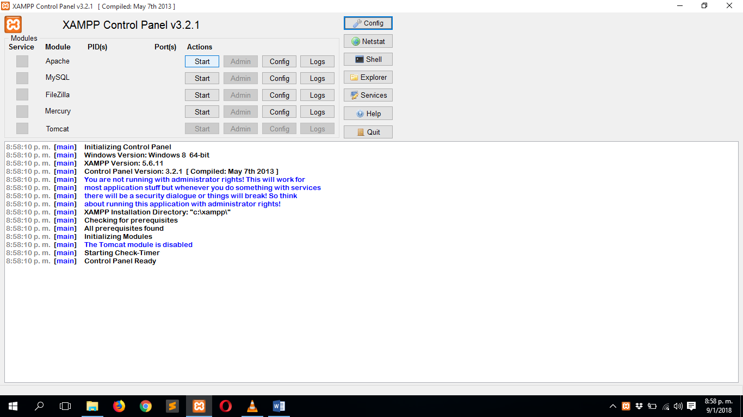

Cuando ya están encendidos los servicios aparecen resaltados con un color verde.

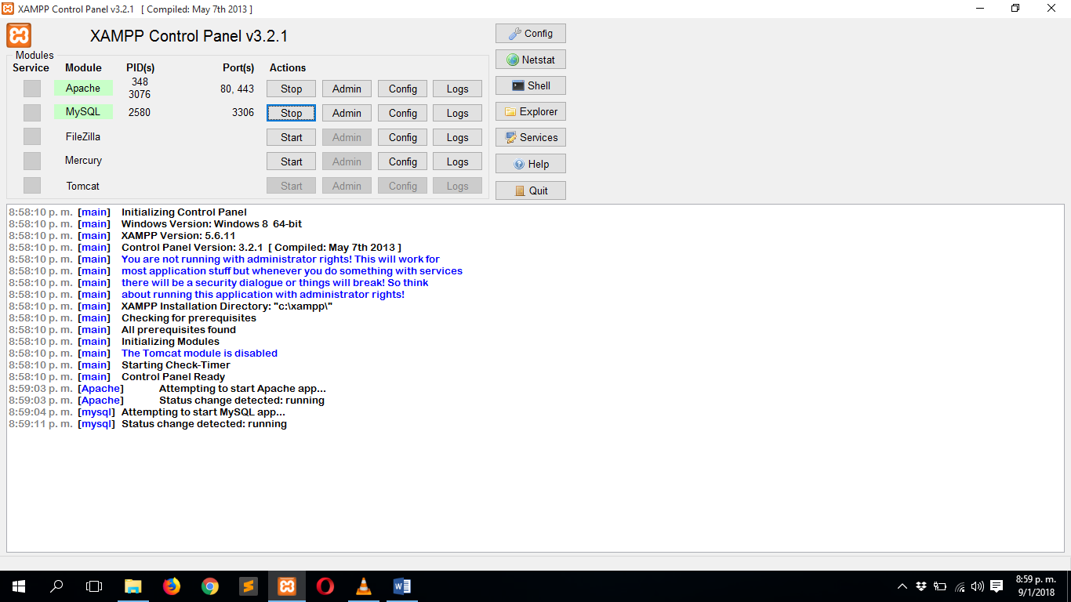

Después de haber iniciado los servicios, abrir el navegador e introducir la siguiente url:”. “http://localhost/sisHF”

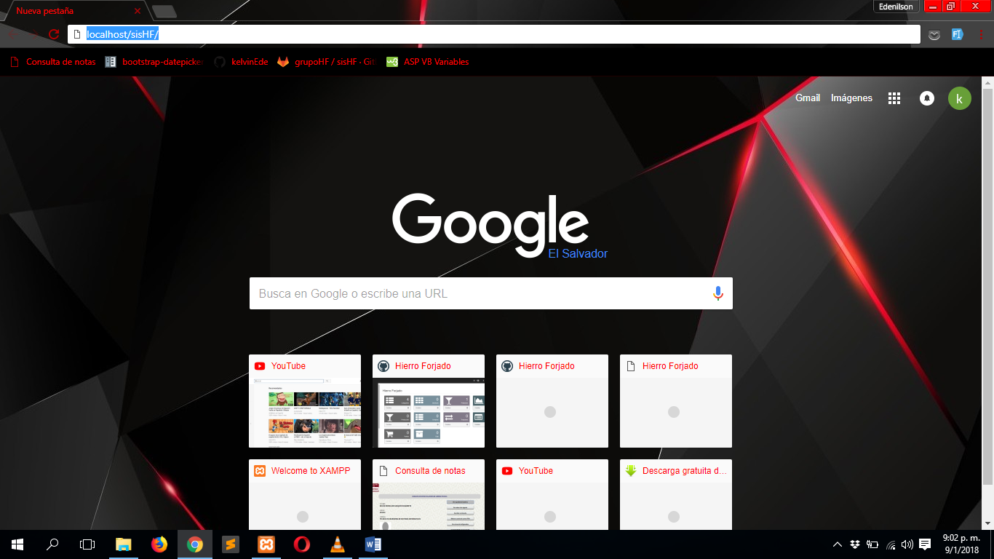

Aparecerá la pantalla de inicio de sesión, donde se introducirá el nombre de usuario y contraseña de los usuarios (valga la redundancia) que se han registrado en el sistema.

**NOTA:** Por defecto hay un usuario creado, el cuál es el administrador principal del sistema, sus credenciales son:

Usuario: admin

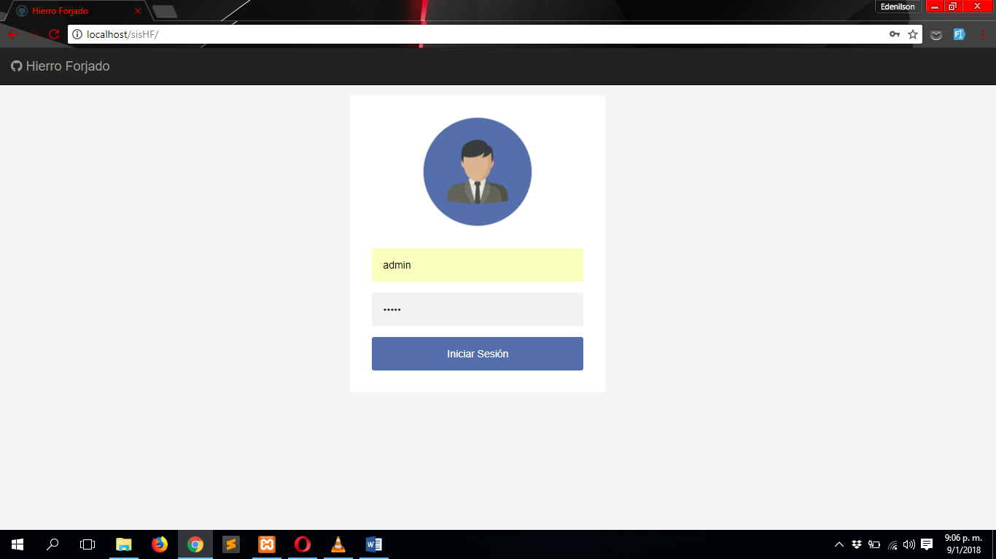Contraseña: admin

Una vez introducidos los datos de acceso correctamente, aparecerá la pantalla principal del sistema.

Su estructura es:

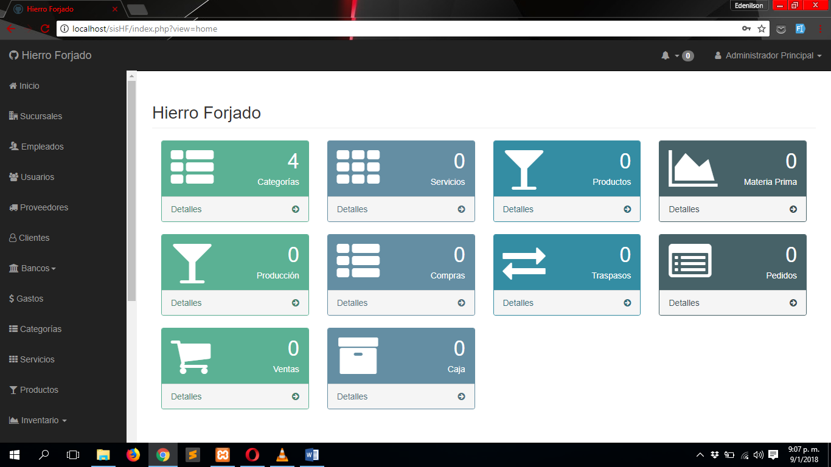Menú Notificaciones

**Menú:** Aparecen los módulos del sistema a los que tiene acceso el usuario, en caso del administrador principal, tiene acceso a todos los módulos; El nivel de acceso se limita según el tipo de usuario que ha ingresado al sistema.

**Notificaciones:** En esta parte aparecerán alertas cuando haya pocas existencias en el inventario de materia prima y productos, hay que tener en cuenta que esta funcionalidad solamente está disponible para los usuarios de la sucursal principal

# Administración de sucursales

Esta sección sirve para tener un control de las sucursales que tiene la empresa, se pueden agregar, editar y eliminar sucursales, además de generar un reporte de ellas a un archivo de Excel.

**Hay que tener en cuenta lo siguiente:**

* Solamente el usuario principal (Administrador general del sistema) tendrá acceso a esta sección.
* 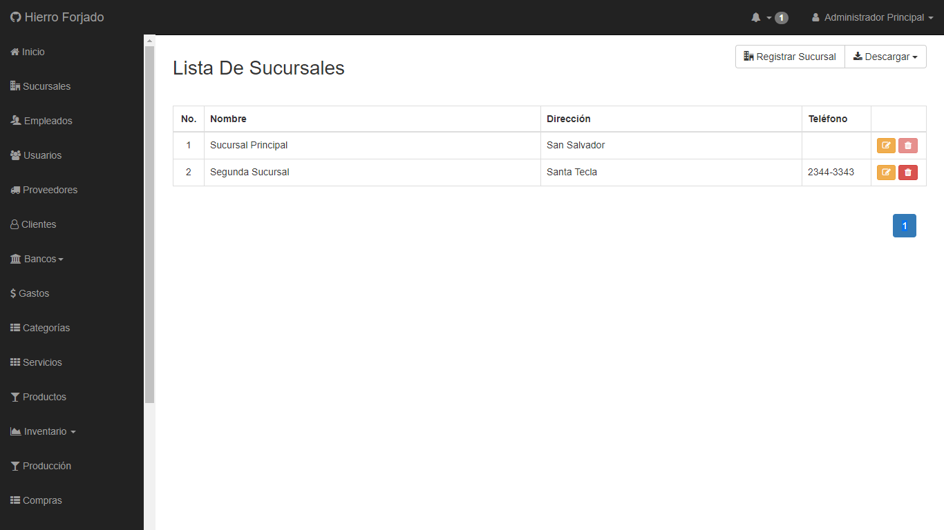Se podrá eliminar una sucursal siempre y cuando no sea la principal o una sucursal en la que ya se haya registrado clientes o haya productos disponibles en el inventario.

## Agregar una nueva sucursal

Se debe dar clic en el botón “Registrar Sucursal”, entonces, aparecerá una pantalla para pequeña en donde se deben ingresar los datos de la nueva sucursal, después de eso, dar clic en “Guardar”.

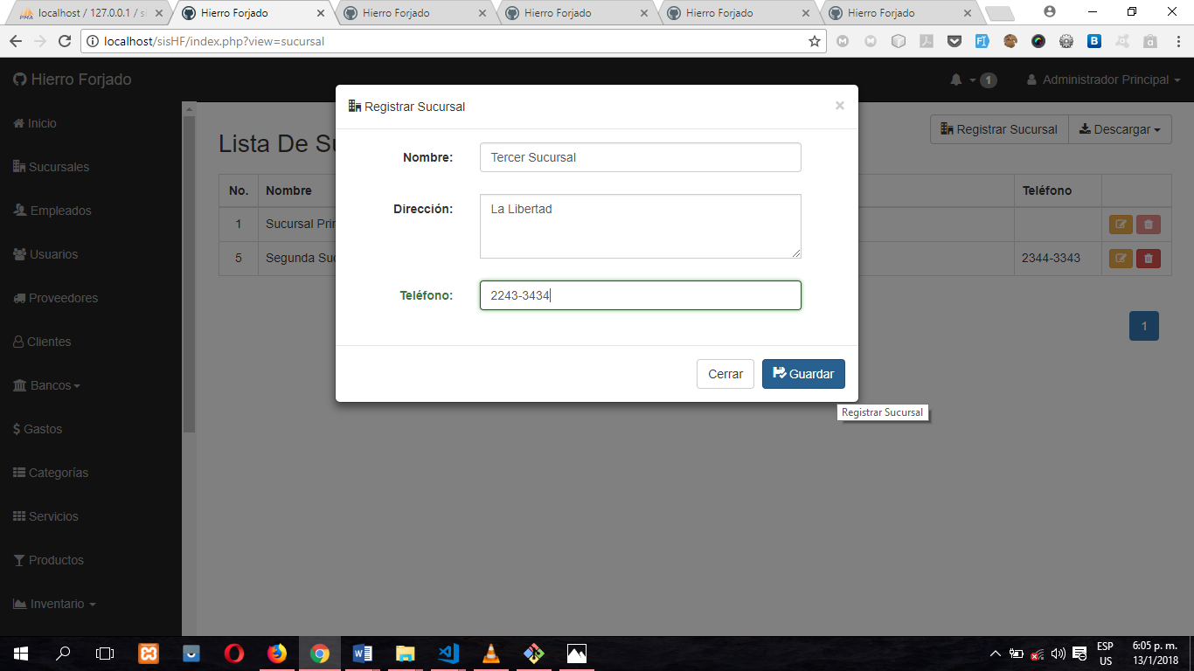

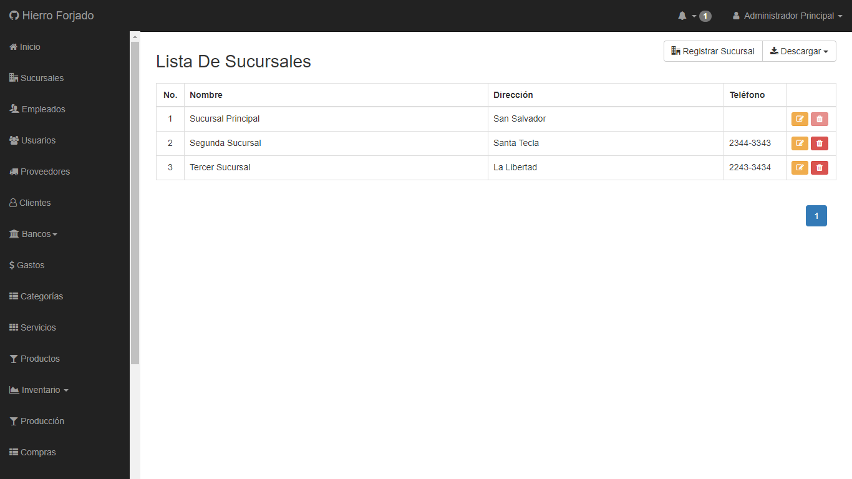Después de eso, nos aparecerá un nuevo registro en la pantalla principal.

## Modificar datos de una sucursal

Para modificar la información de una sucursal se debe dar clic en el botón amarillo que aparece a la par del registro que desea modificar y aparecerá una pantalla pequeña con los datos actuales de la sucursal, los cuales se podrán cambiar. Para este ejemplo se modificarán los datos de la tercera sucursal.

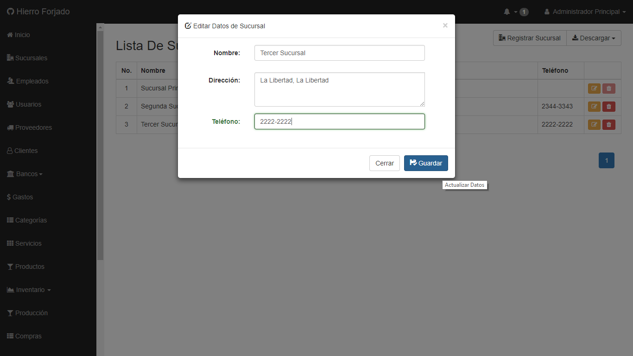

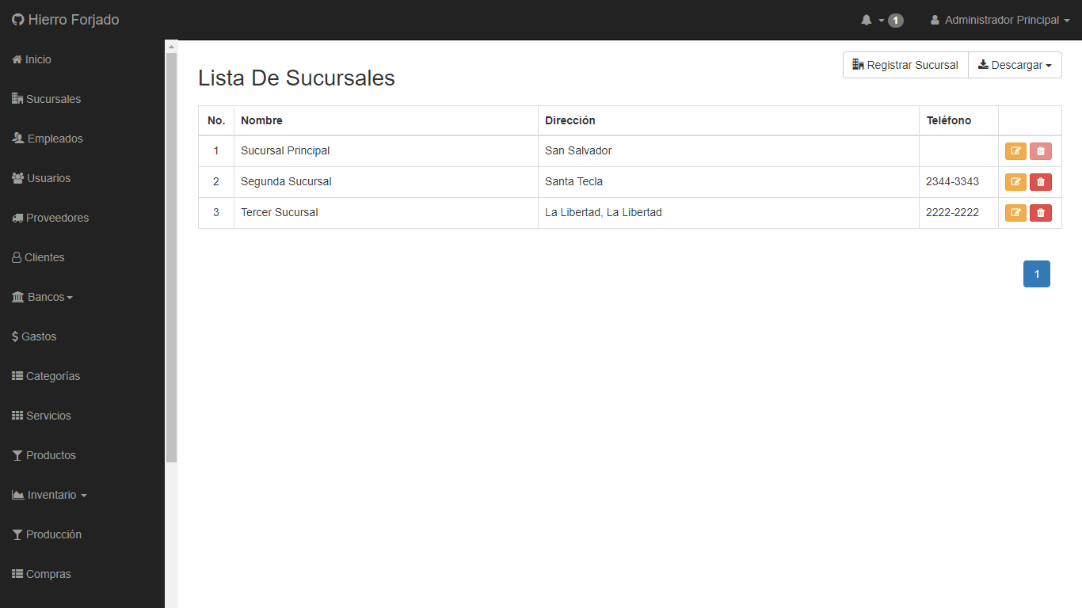Al consultar nuevamente los datos de las sucursales, se puede ver que la información de la tercera sucursal ha cambiado.

## Eliminar una sucursal

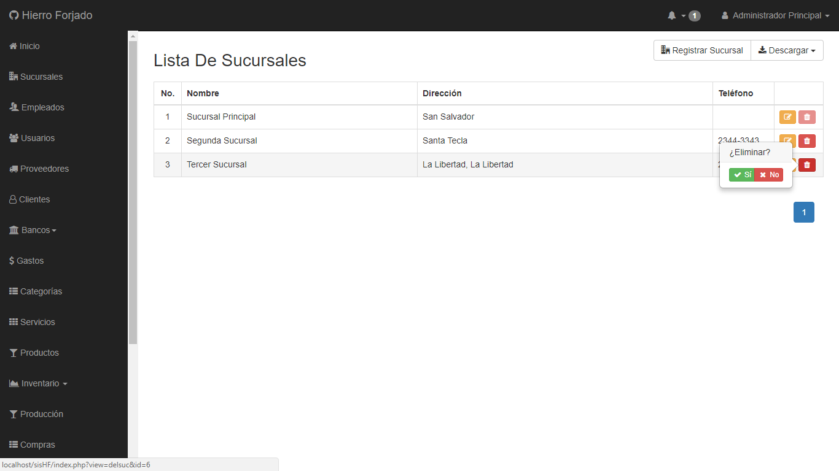Para eliminar una sucursal debe tener en cuenta los criterios que se declaran al principio de esta sección. Después, debe dar clic en el botón rojo que aparece a la par del registro que desea eliminar. Para este ejemplo se eliminará la tercera sucursal.

En caso que se desee eliminar la sucursal debe dar clic en “Sí”, caso contrario en “No”.

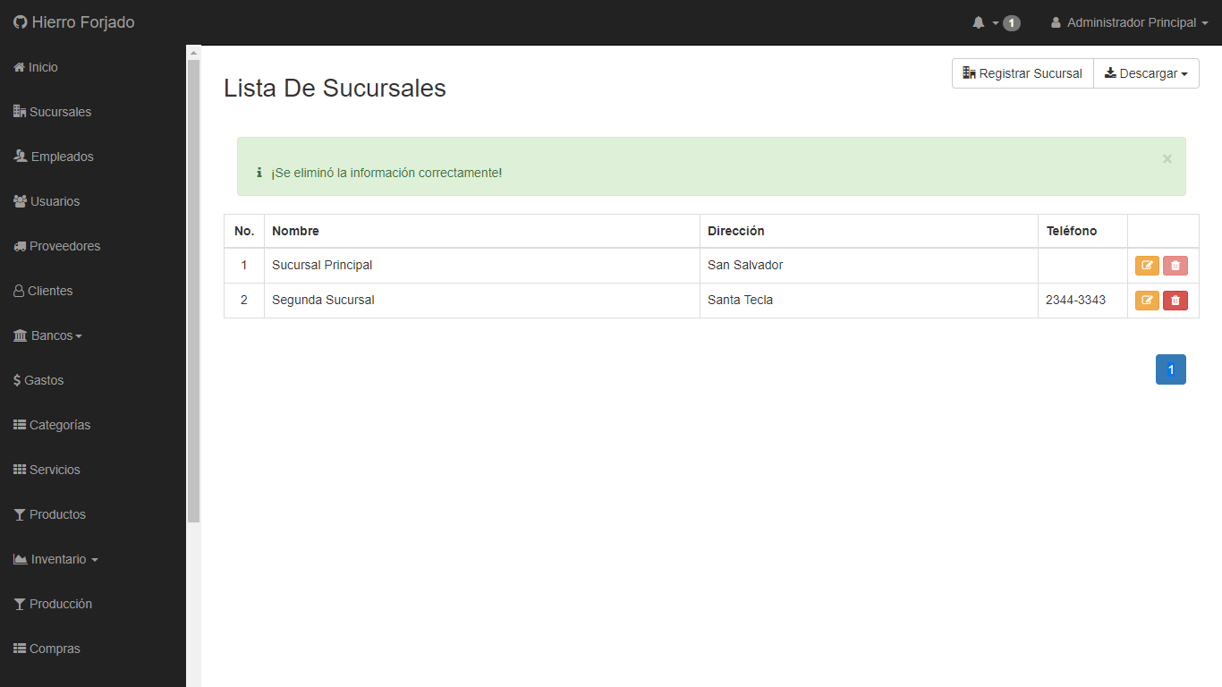En caso de confirmar la eliminación de la sucursal, podemos observar que ya no aparece la sucursal que hemos eliminado y aparece un mensaje de confirmación.

## Generar reporte general de las sucursales existentes

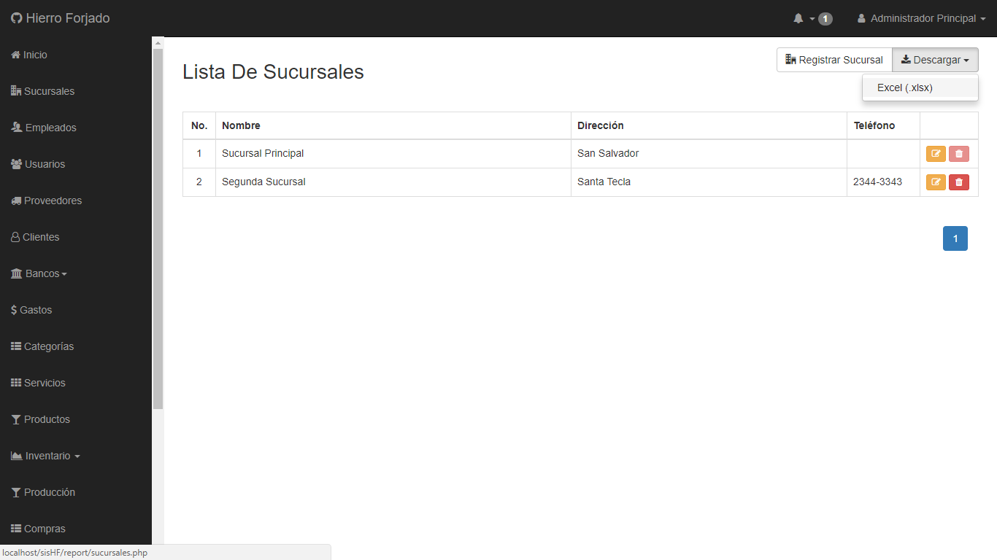Para generar el reporte de sucursales debe dar clic en el botón “Descargar”, después seleccionar la opción “Excel” y automáticamente se descargará una hoja de cálculo de Excel que contendrá la información general de las sucursales existentes.

# Administración de empleados

En esta sección se puede ver la información general de los empleados que se registren, en caso del administrador principal, podrá consultar los datos de todos los empleados, los demás administradores podrán consultar solamente los datos de los empleados de la sucursal en la que se encuentran. Se podrán agregar y editar los datos de los empleados, además de generar reportes.

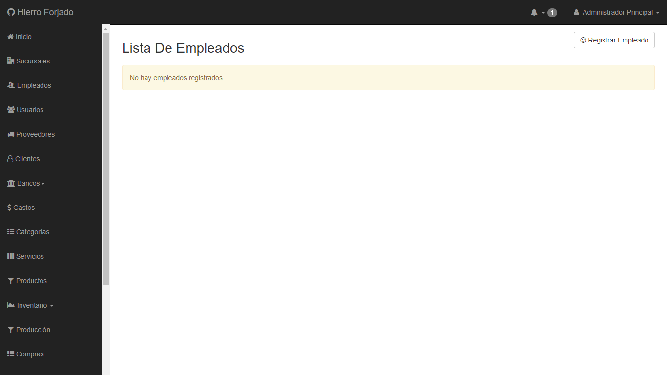La primera vez que se consulten los datos de los empleados aparecerá un aviso indicando que aún no se han registrado empleados en el sistema.

## Agregar un empleado

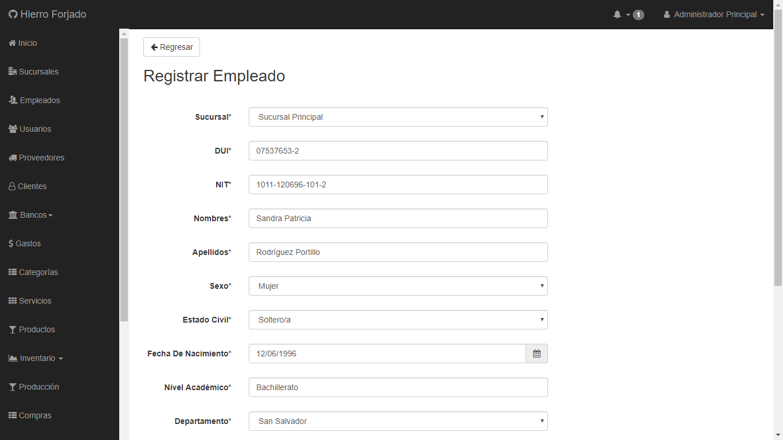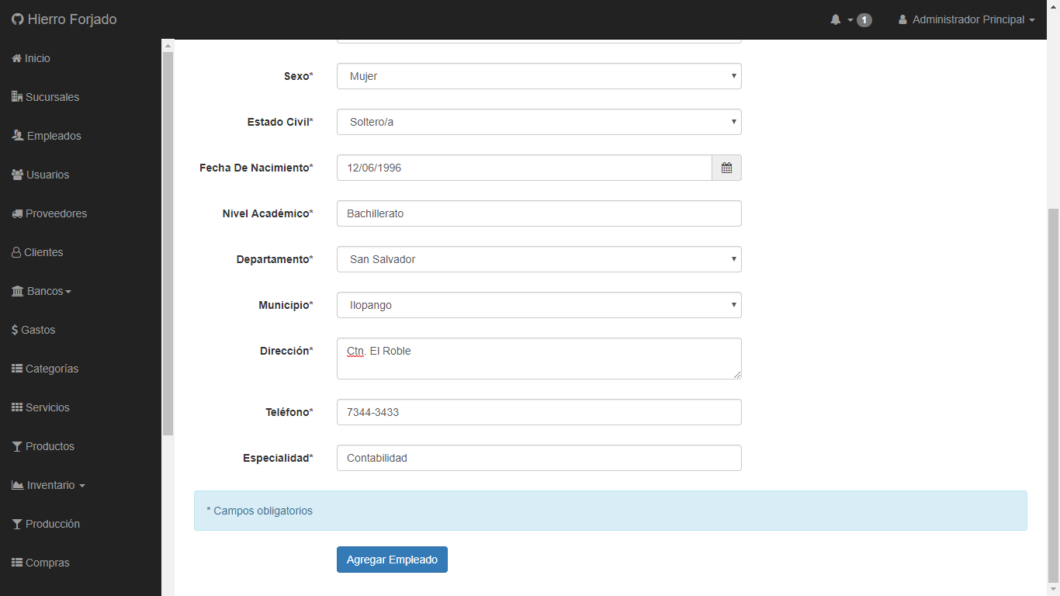

Para registrar un nuevo empleado debe dar clic en el botón “Registrar Empleado”, el cual nos redireccionará a un formulario en donde se deben introducir los datos del empleado que se va a registrar. Después de haber llenado el formulario debe dar clic en el botón “Agregar Empleado”.

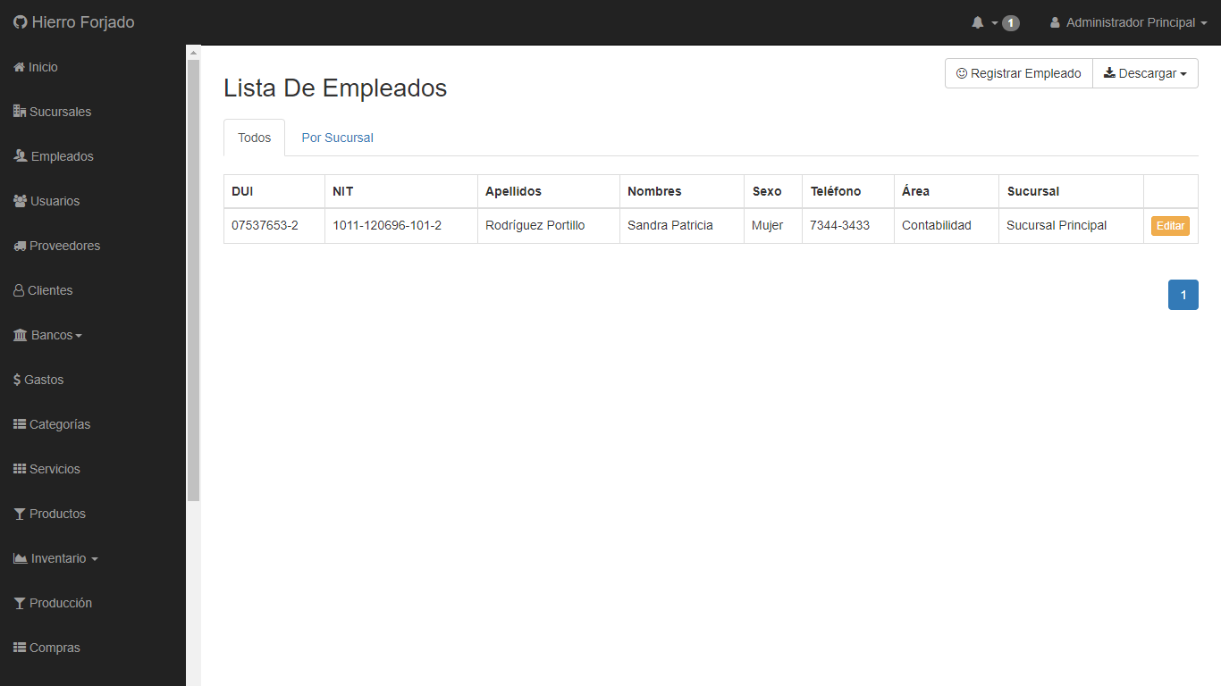  
Una vez agregado el empleado, la pantalla principal aparecerá con los datos generales de los usuarios registrados. Se puede observar que hay una pestaña que dice “Todos” y otra que dice “Por Sucursal”, la última pestaña solamente aparece cuando es el administrador principal quien consulta estos datos, en caso de ser otro usuario, solamente aparecerán los datos de los usuarios de la sucursal en la que se encuentre.

En caso que se quieran consultar los datos de otra sucursal, se debe ir a la siguiente pestaña y elegir la sucursal de la cual quiere obtener los datos. Además, puede generar un reporte de los usuarios de la sucursal seleccionada.

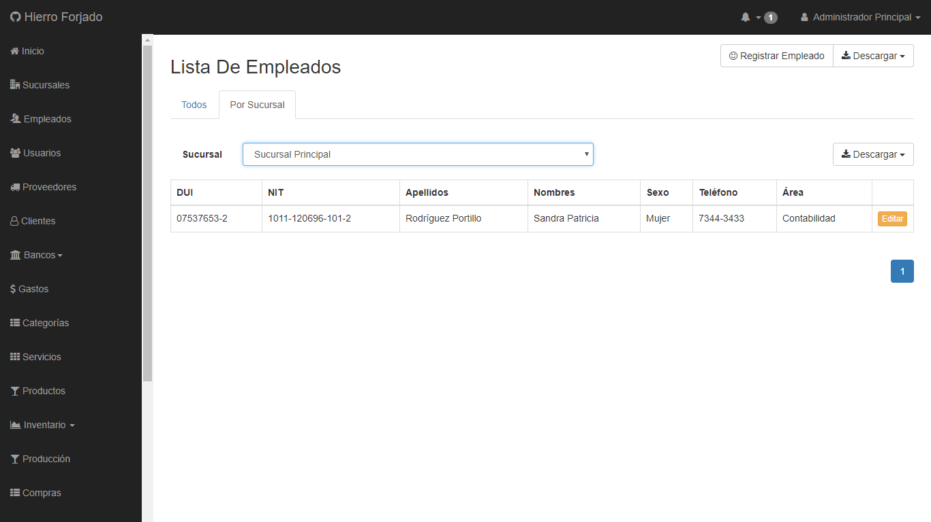

## Editar información de empleado

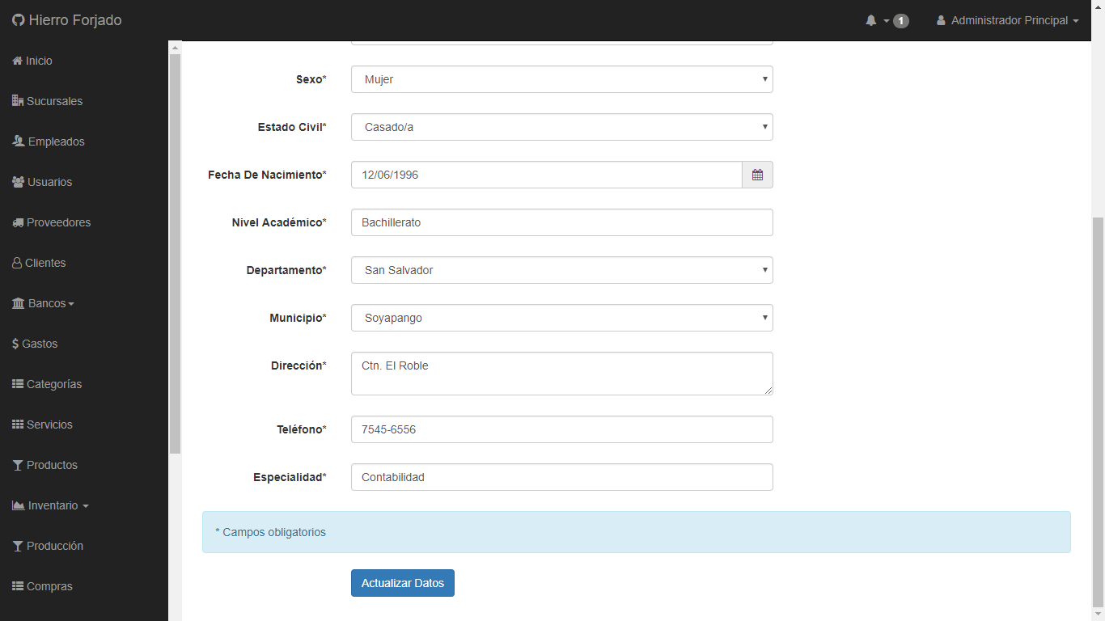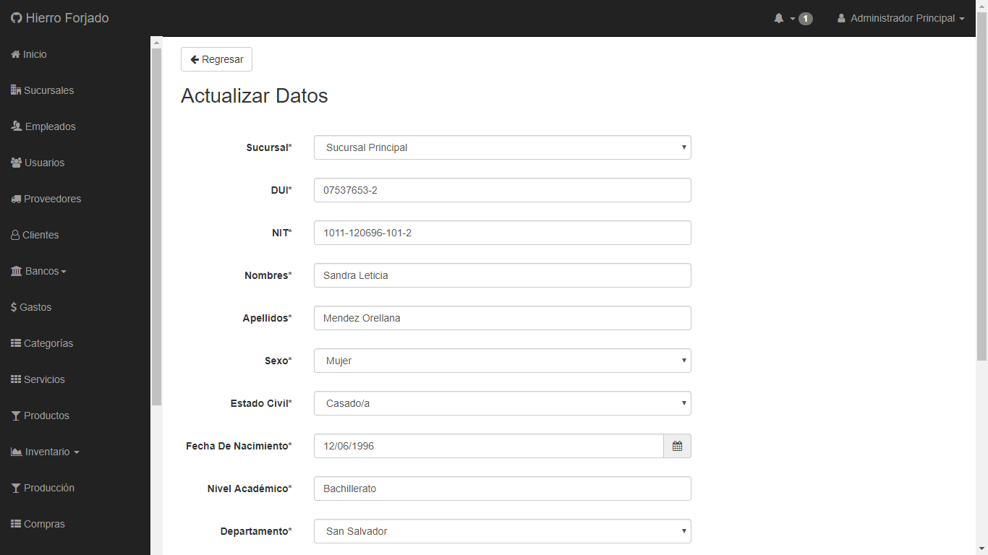

Para actualizar los datos de un empleado debe dar clic en el botón que se encuentra al lado del registro a editar, después aparecerá un formulario con los datos actuales del empleado.

Después de haber editado los datos necesarios, debe dar clic en el botón “Actualizar Datos” para guardar los cambios.

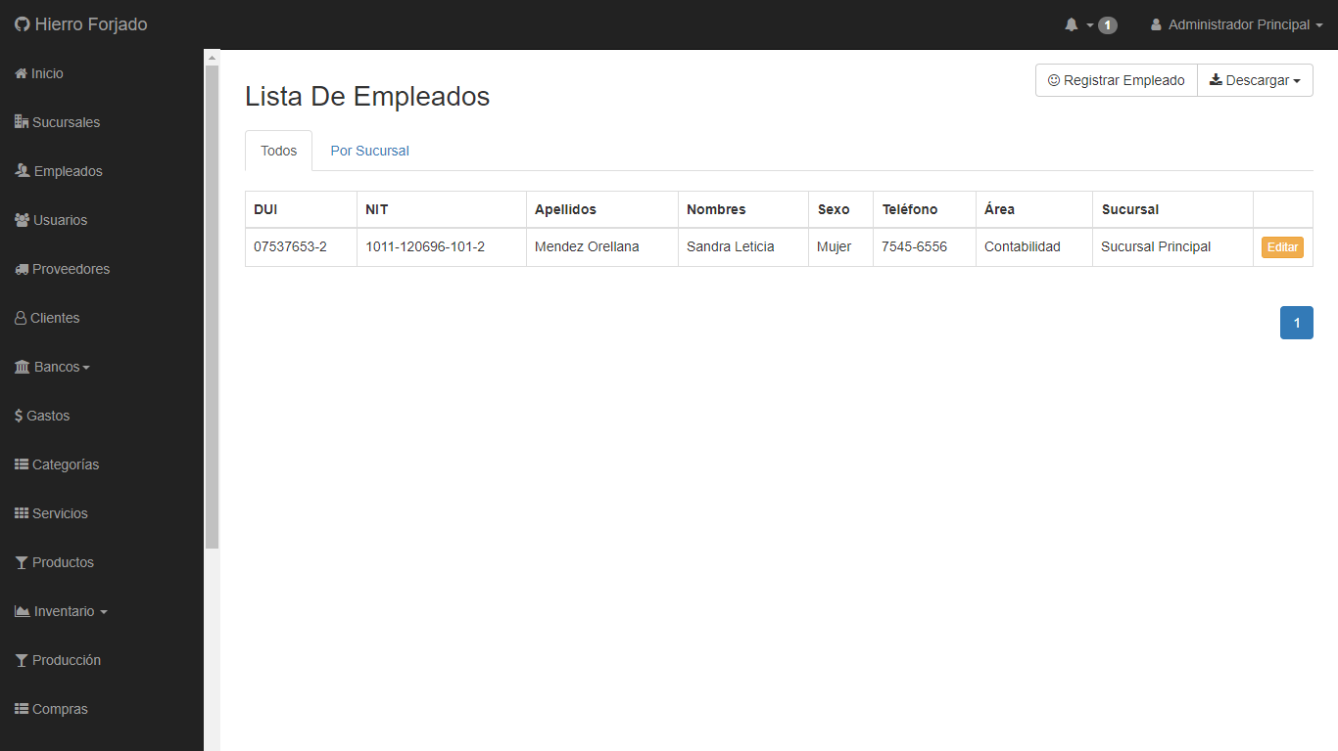Después de haber hecho los cambios, al consultar los datos nuevamente, se puede observar cómo ha cambiado la información del empleado.

# Administración de usuarios

En esta sección se pueden agregar usuarios al sistema, siempre y cuando se haya registrado un empleado con anterioridad, solamente los administradores de sucursales pueden agregar un nuevo usuario.

**Tener en cuenta:**

* Solamente puede crear una cuenta de usuario por empleado, la sucursal a la que pertenecerá el usuario es la del empleado, por lo tanto, solamente tendrá acceso a los datos de esa sucursal.
* Solamente los usuarios de la sucursal principal pueden ser encargados de producción, debido a que las demás sucursales serían puntos de venta.
* Si ya no desea que un usuario acceda al sistema puede cambiar su estado a “Inactivo”.
* Nadie más que el mismo usuario puede editar sus datos de acceso (nombre de usuario, email, contraseña).

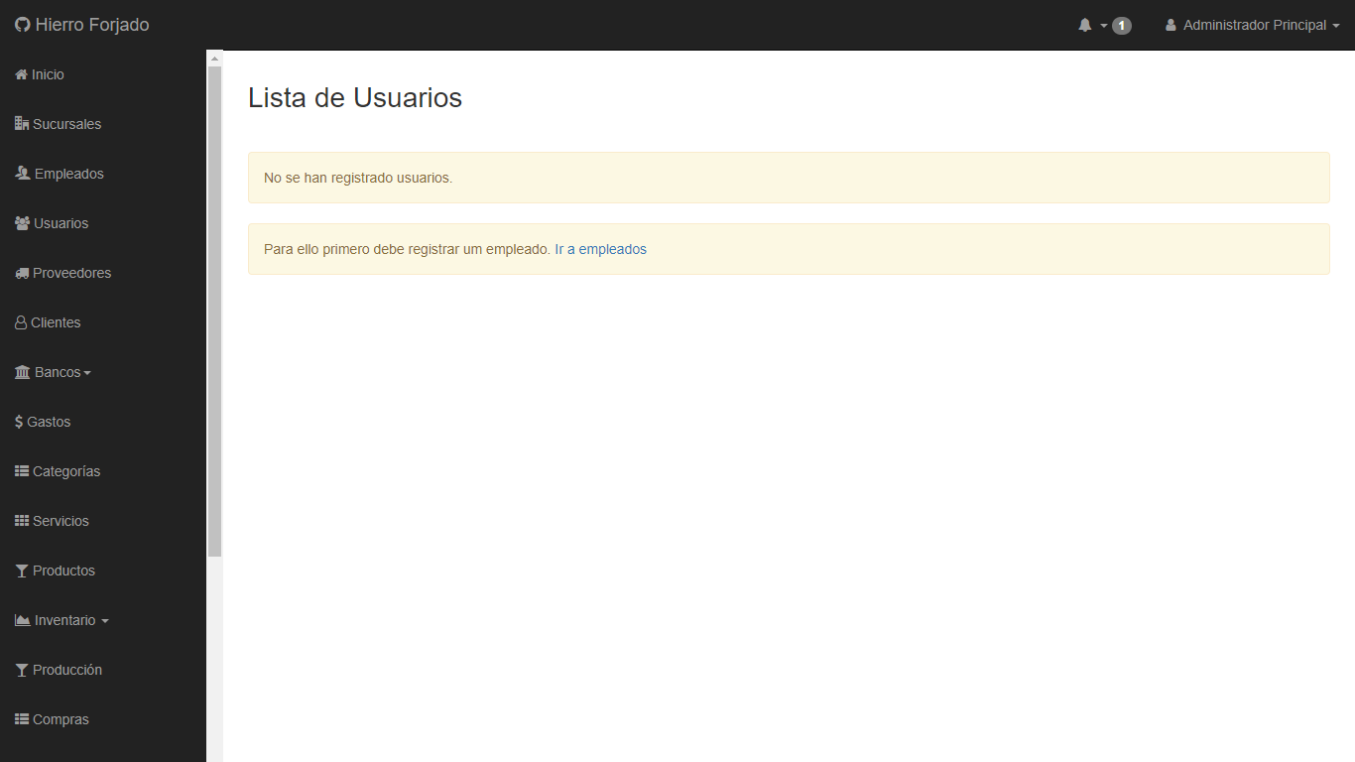Si es primera vez que abre esta sección y aún no ha registrado ningún empleado ni usuario, aparecerá un mensaje indicando que debe agregar un empleado para poder crearle una cuenta de usuario.

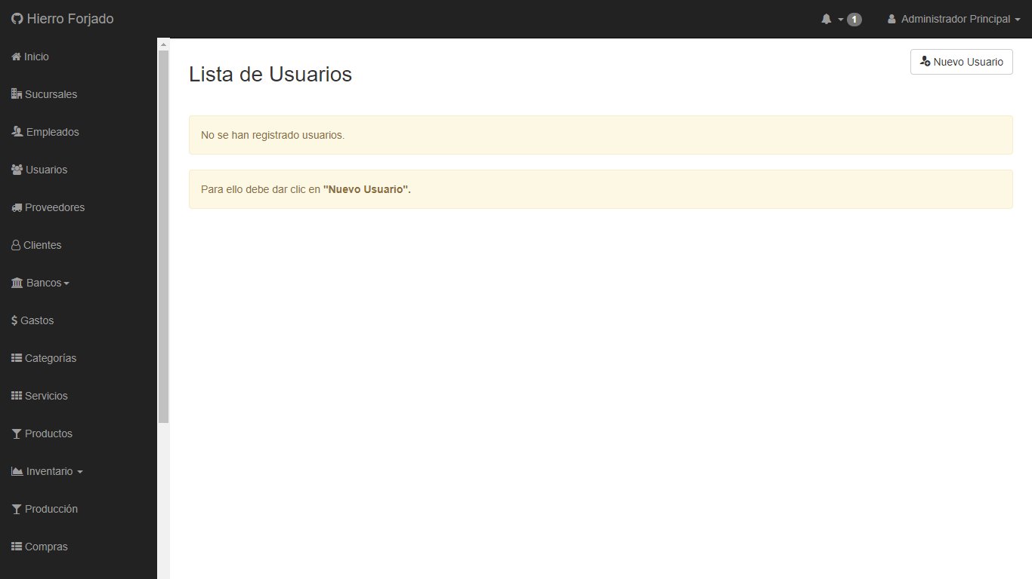Una vez que ha agregado algún empleado y entra a la sección de usuarios, aparecerá un mensaje diferente, también aparecerá un botón para que registre un nuevo usuario.

# Registrar usuarios

En caso que haya empleados disponibles, se les puede crear una cuenta de usuario, para ello debe dar clic en el botón “Nuevo Usuario” y aparecerá un formulario para registrar los datos del usuario.

Primero, debe seleccionar el empleado a quien se le creará la cuenta de usuario, el nombre de usuario un nombre único con el cual el usuario podrá acceder al sistema.

En este ejemplo se creará una cuenta de usuario para el empleado Sandra Leticia Méndez Orellana, quien será administrador de la sucursal principal.

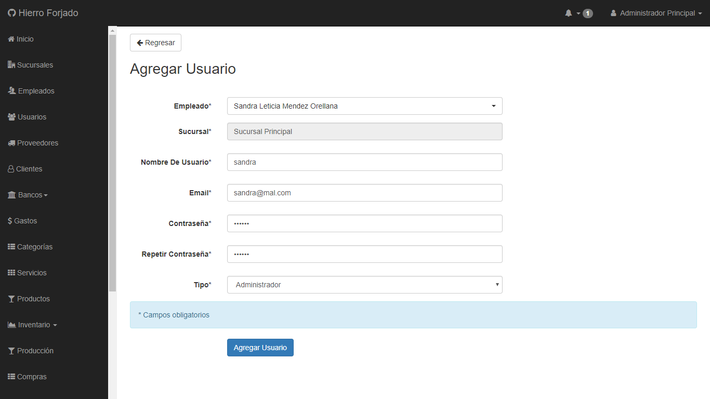Después de haber ingresado los datos necesarios, debe dar clic en el botón “Agregar Usuario”.

Después de haber registrado al usuario, se puede observar que ya se encuentra un registro en la pantalla de consulta de usuarios.

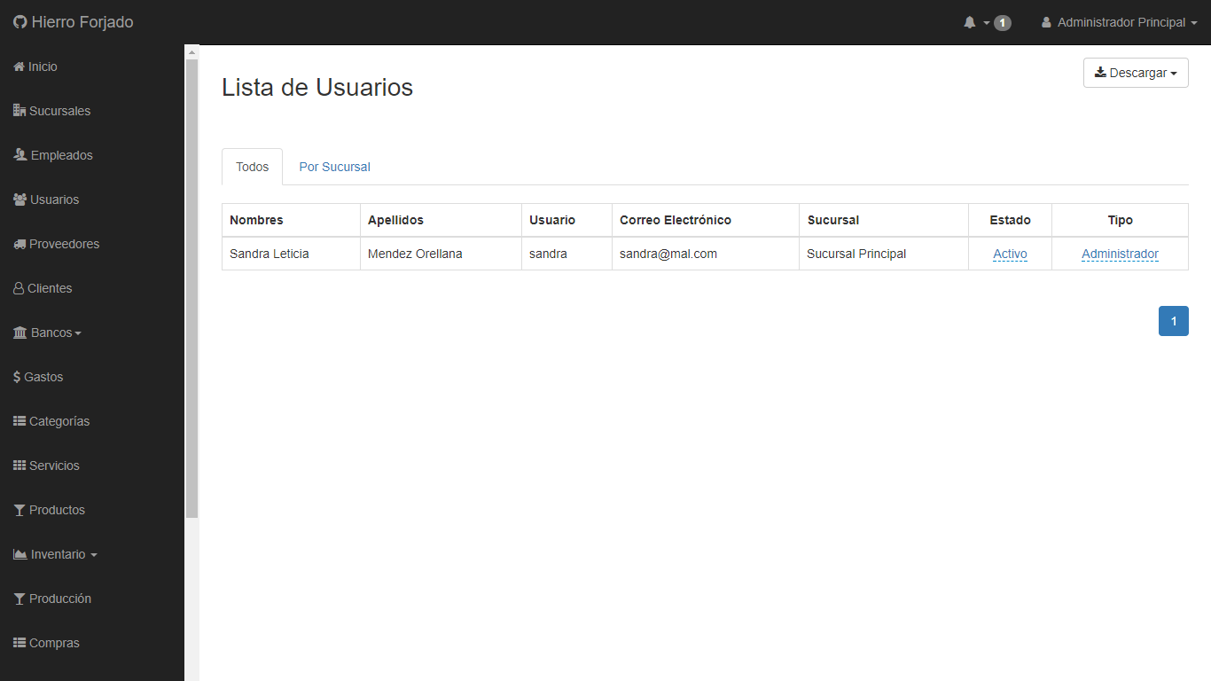

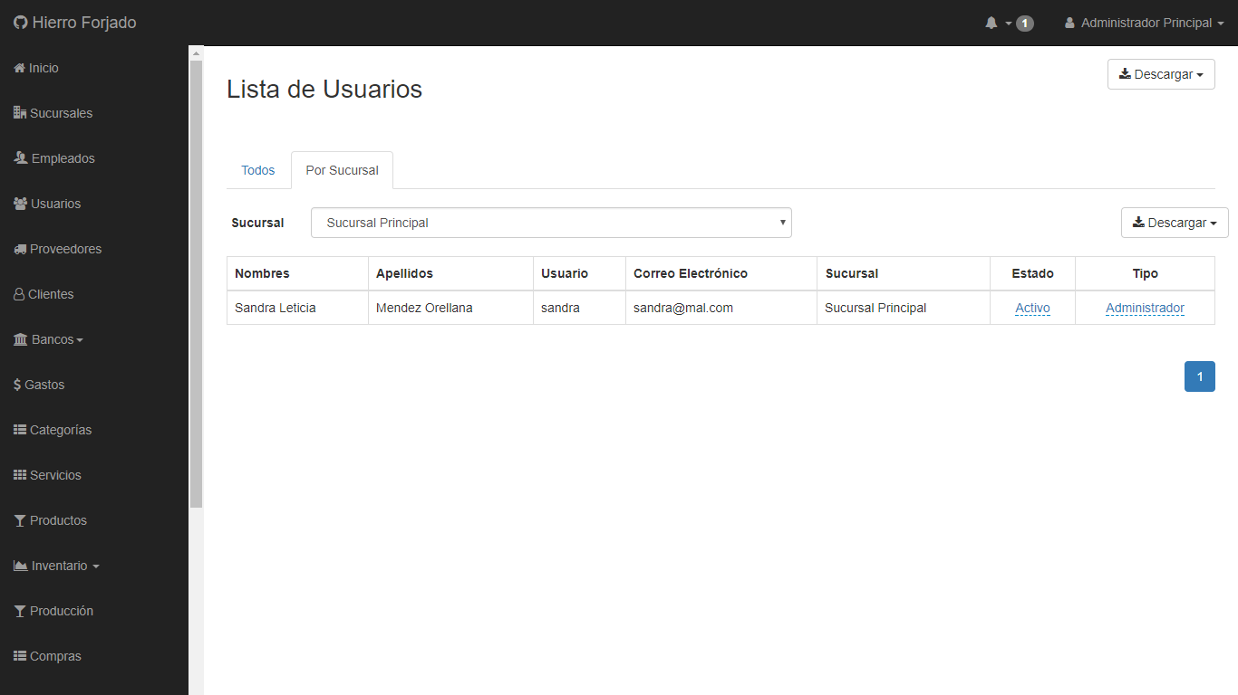Al igual que los empleados, los usuarios también se pueden consultar por sucursal y generar un reporte por sucursal, a parte del reporte general de todos los usuarios.

Si el administrador desea cambiar el estado o el tipo de un usuario, debe dar clic en el texto que aparece y cambiar la opción actual.

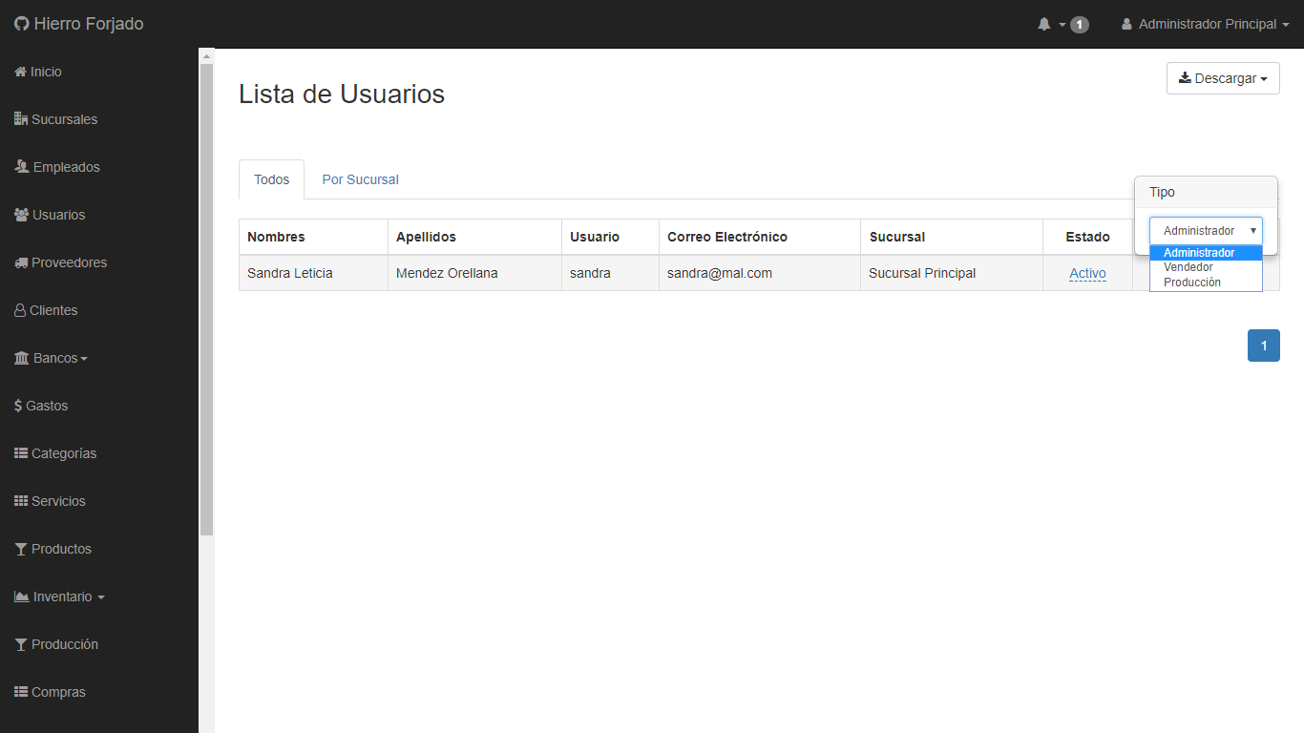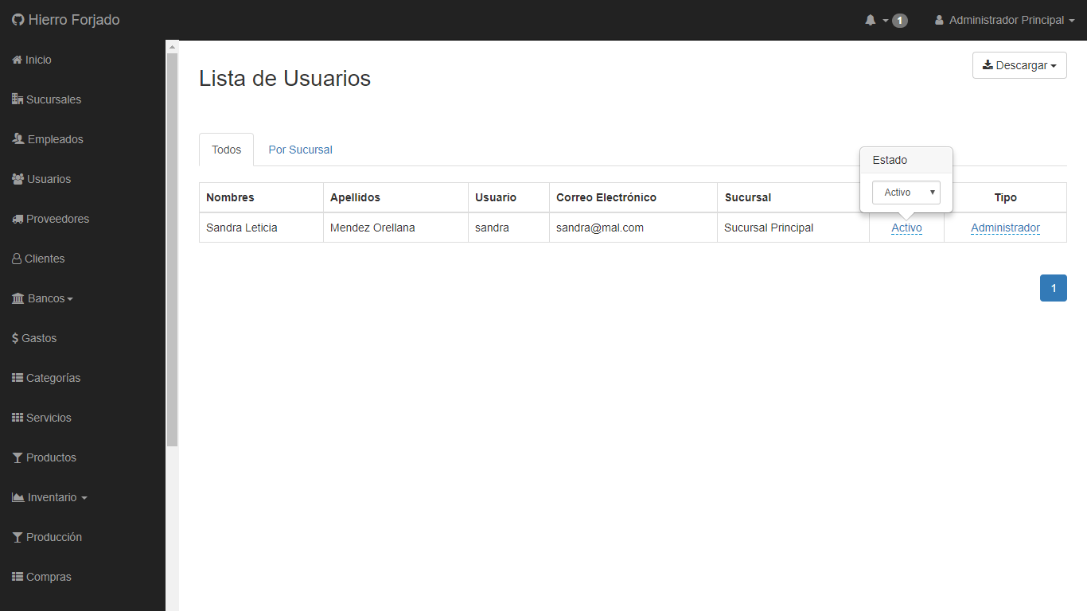

# Administración de proveedores

En esta sección podrá registrar y editar los datos de los proveedores de la empresa, además de generar un reporte general.

Es importante que haya proveedores registrados, si no, no se podrá registrar ninguna compra de materia prima.

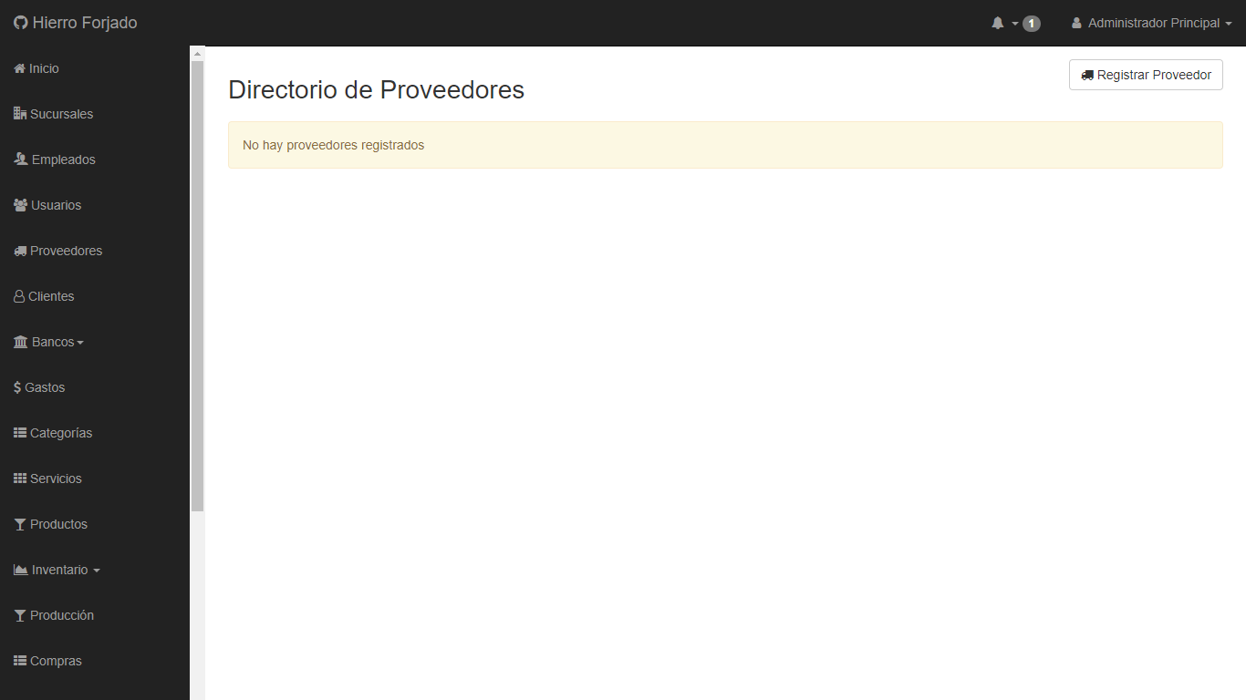Al consultar los proveedores por primera vez aparece lo siguiente:

## Agregar Proveedor

Para registrar un nuevo proveedor debe dar clic en el botón “Registrar Proveedor” y aparecerá una pantalla emergente con un formulario donde se debe ingresar la información del proveedor.

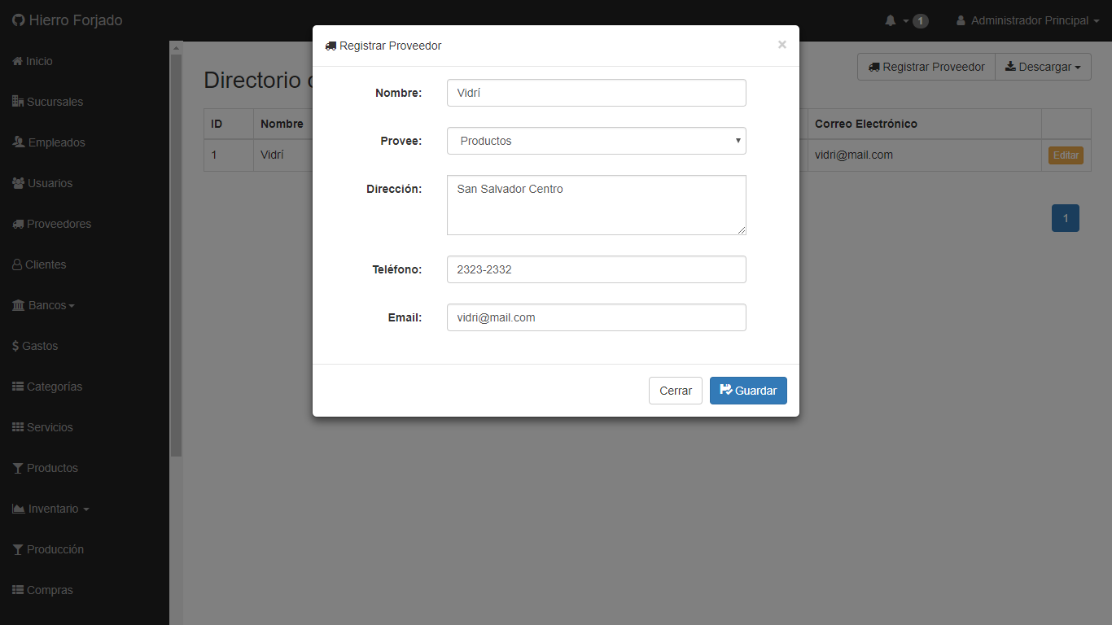

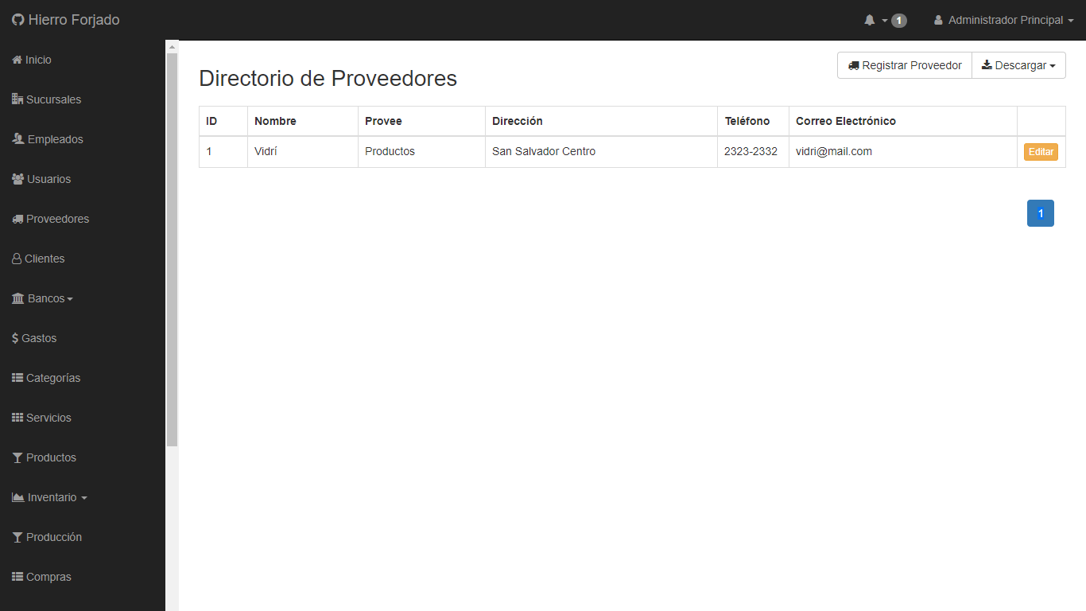Después de haber registrado al proveedor aparece de la siguiente manera:

## Editar información del proveedor

Para editar la información del proveedor primero debe dar clic en el botón “Editar” que se encuentra a la par del registro que desea modificar, luego de eso aparecerá una ventana emergente con un formulario, donde aparecerán los datos actuales de proveedor, para que el usuario pueda modificarlos.

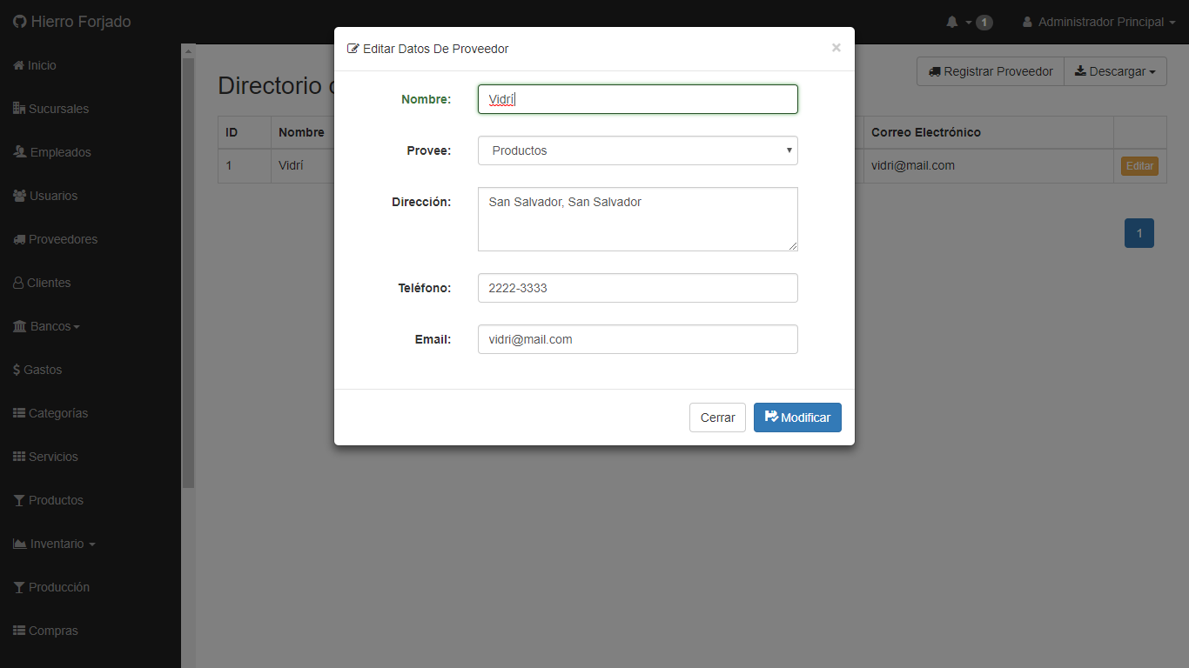

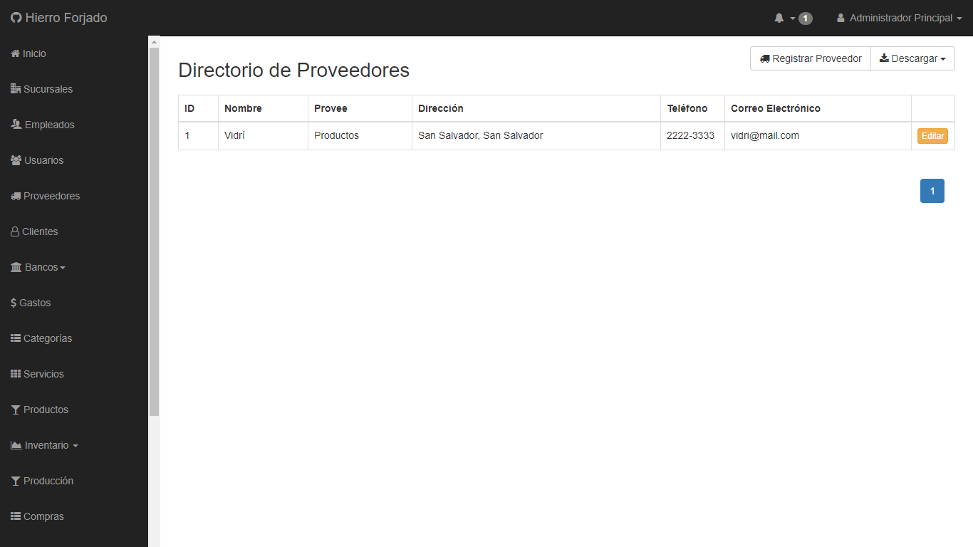Se puede observar cómo algunos de los datos del registro modificado ahora son diferentes.

# Administración de clientes

En esta sección se lleva un control de los clientes registrados en el sistema, se pueden agregar y modificar los datos, además de generar reportes.

Tener en cuenta:

* Cuando vaya a registrar un nuevo cliente, debe especificar si será una persona natural o persona jurídica, para permitir o no que se le entregue comprobante de crédito fiscal cuando se realice una venta o pedido. Los campos que se ingresarán para agregar al cliente dependerán de su tipo.
* Si no se ha registrado ningún cliente no se podrían registrar ventas ni pedidos.
* Si el cliente es persona natural no se le puede dar Comprobante de Crédito Fiscal, en cambio, si es persona jurídica sí.

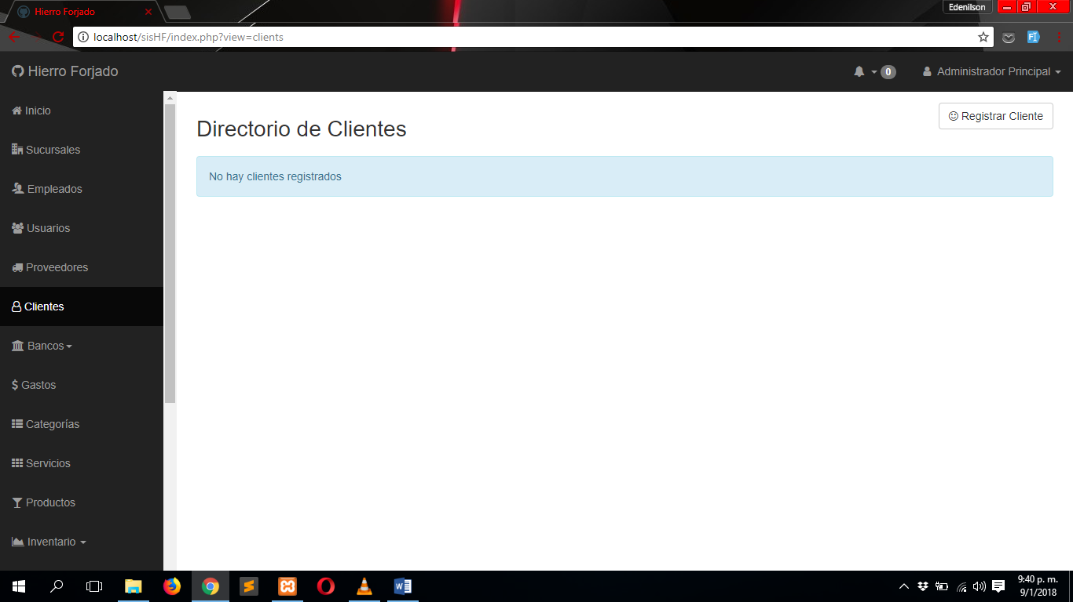Al consultar los datos de los clientes por primera vez, aparecerá lo siguiente:

## Agregar un cliente

Para registrar un nuevo cliente en el sistema debe dar clic en el botón “Registrar Cliente”, después aparecerá una ventana con un formulario en donde se ingresarán los datos del cliente a registrar.

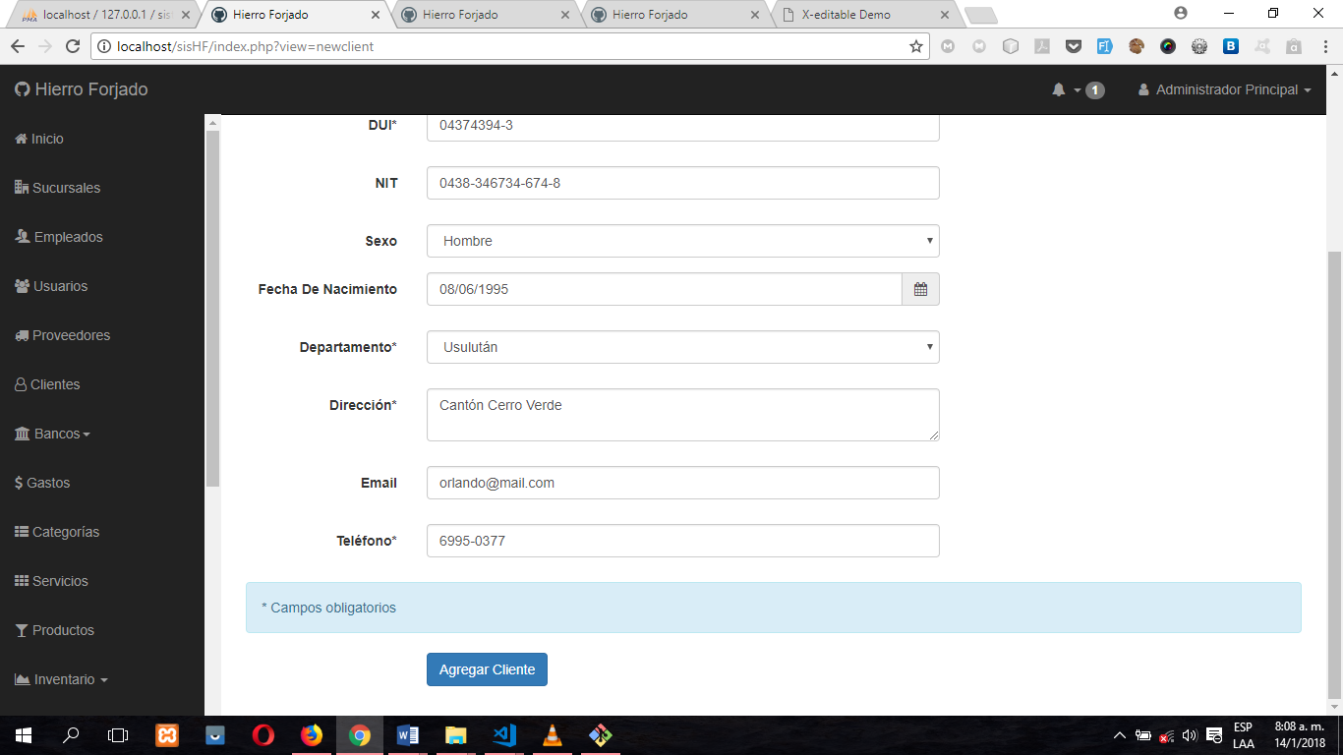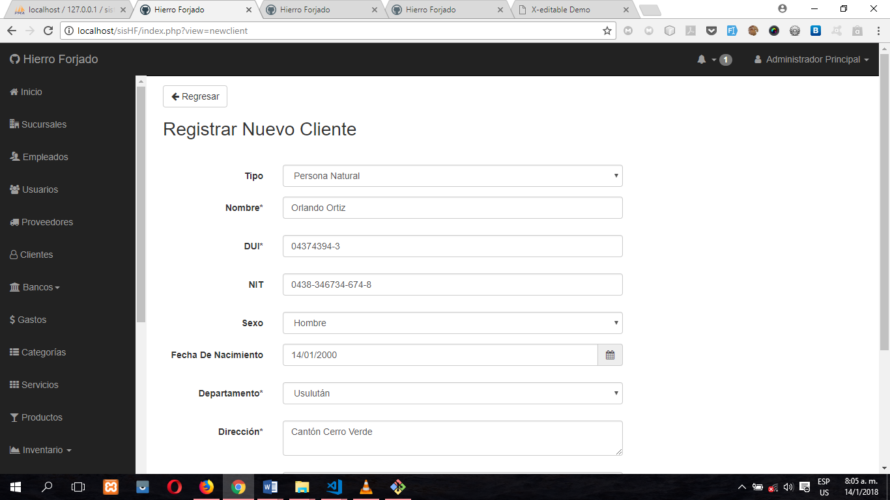

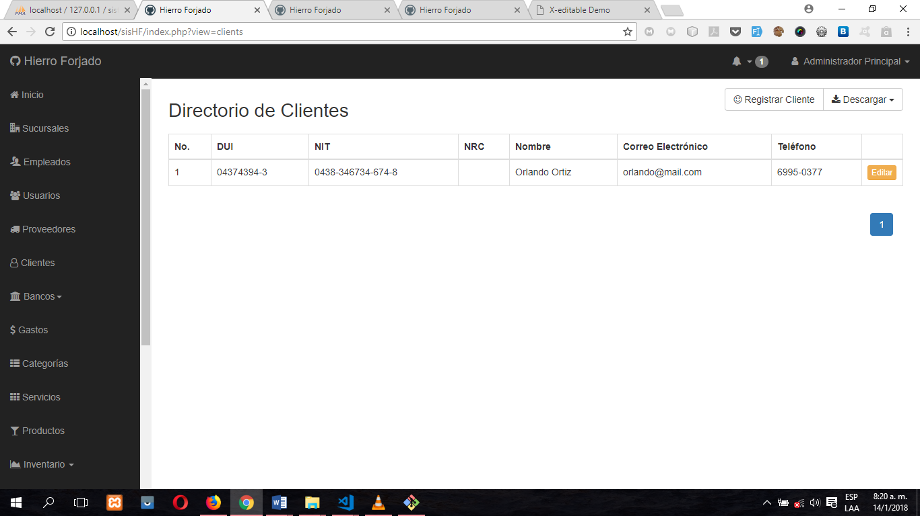Al consultar los datos de los clientes después de haber agregado uno nuevo, se puede observar que aparece el registro en el sistema. Se puede observar que el espacio del NRC está vacío, esto es porque el cliente es una persona natural y no cuenta con NRC.

## Editar información de cliente

Para modificar os datos del cliente debe dar clic en el botón “Editar” que se encuentra al lado derecho del registro a modificar, después aparecerá un formulario para cambiar los datos que se deseen. Después de haber cambiado los datos necesarios dar clic en “Actualizar Datos”.

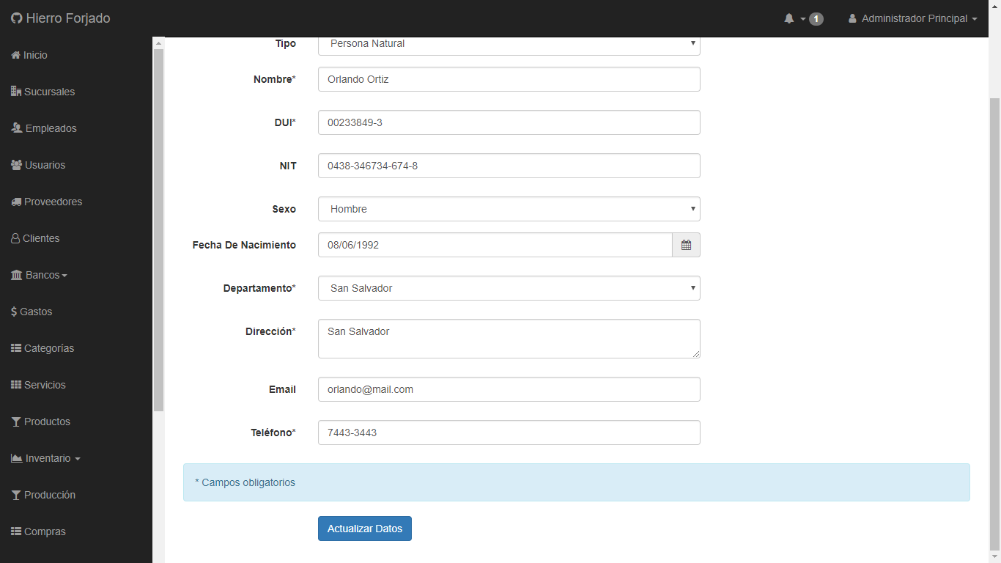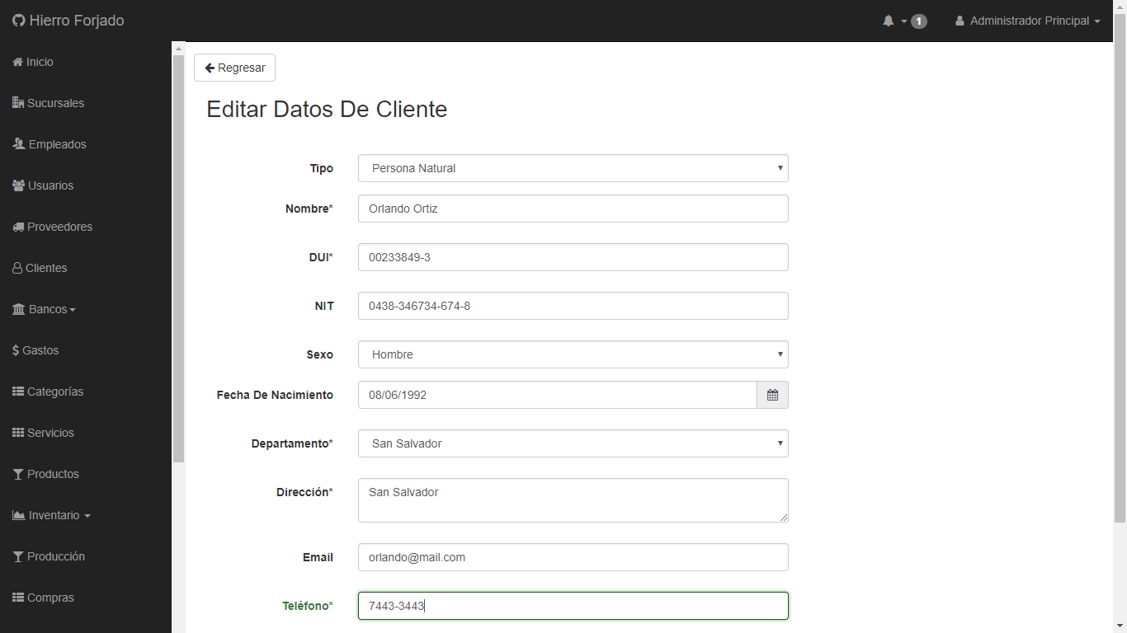

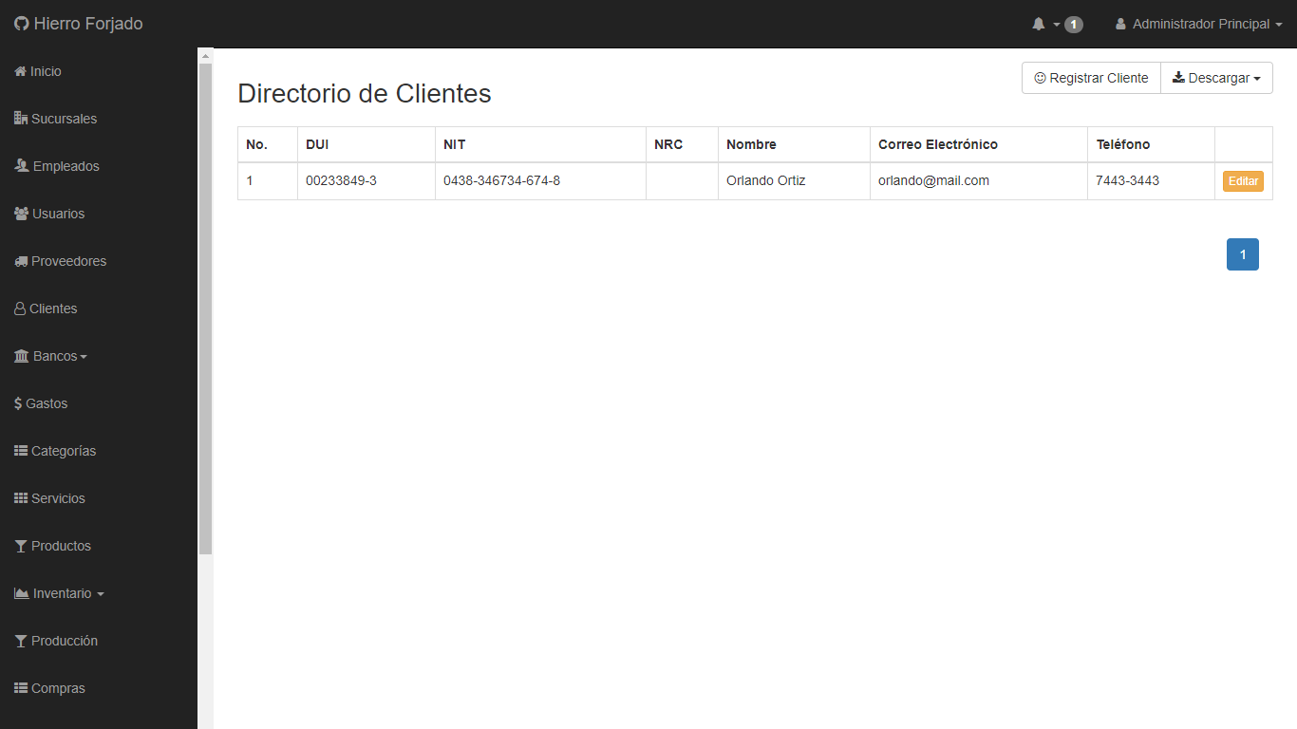Al consultar los datos de los clientes nuevamente, se puede ver que los datos del cliente han cambiado.

# Administración de bancos y envíos de dinero

En esta sección se podrán registrar, editar y eliminar la información (básica) de los bancos a los cuales se realizan envíos de dinero, además de registrar los envíos que se pueden hacer y se pueden generar reportes.

## Bancos

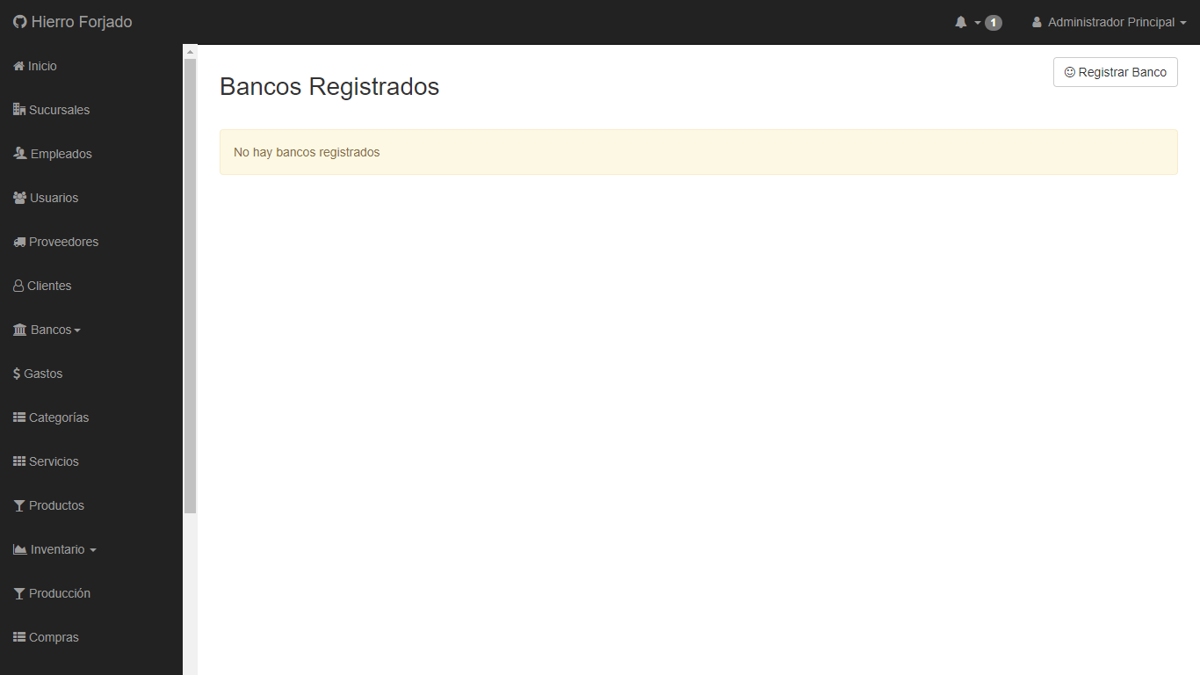Cuando consulta los datos de los bancos por primera vez o no hay bancos registrados, aparece lo siguiente:

### Registrar un banco

Cuando se desee registrar un nuevo banco solamente debe dar clic en el botón “Registrar Banco” y debe llenar el formulario que aparece, según la información del banco y dar clic en el botón “Guardar”.

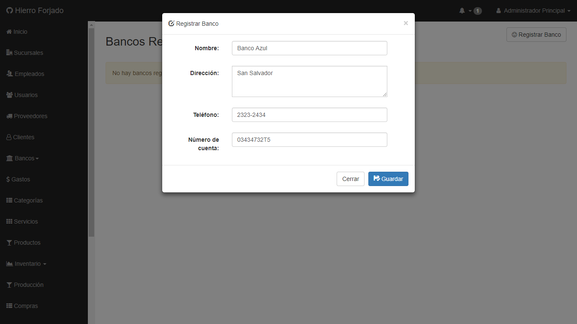

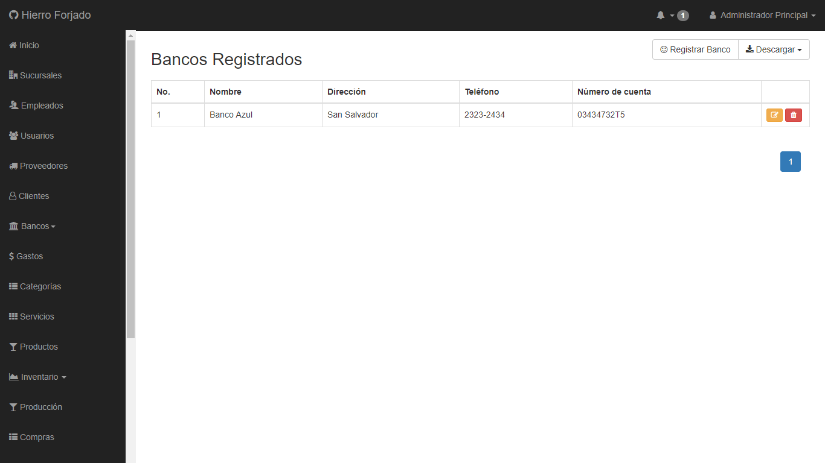Una vez se haya registrado el banco aparecerá de la siguiente manera:

### Editar información del banco

Para modificar la información de un banco, primero debe dar ci en el botón amarillo que aparece a la par del registro a editar, después aparecerá una pantalla emergente con un formulario que tiene los datos actuales del banco que desea modificar. Al hacer los cambios necesarios debe dar clic en el botón “Guardar”.

Como se puede observar, ahora los datos del banco son diferentes.

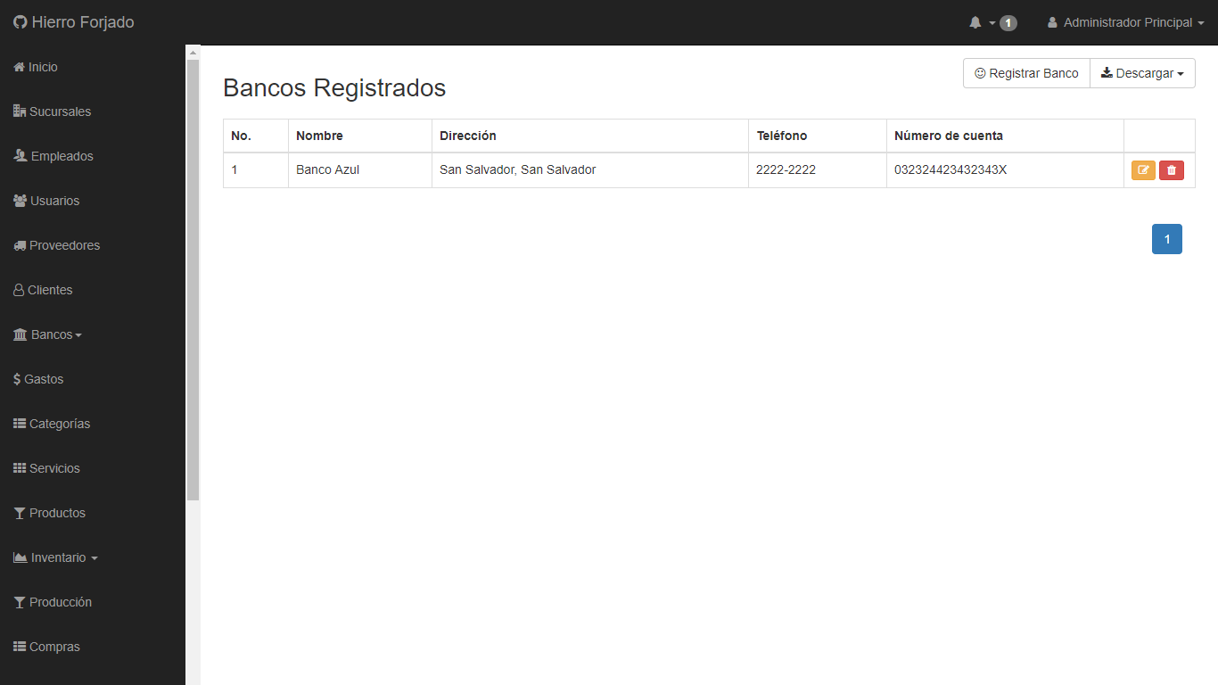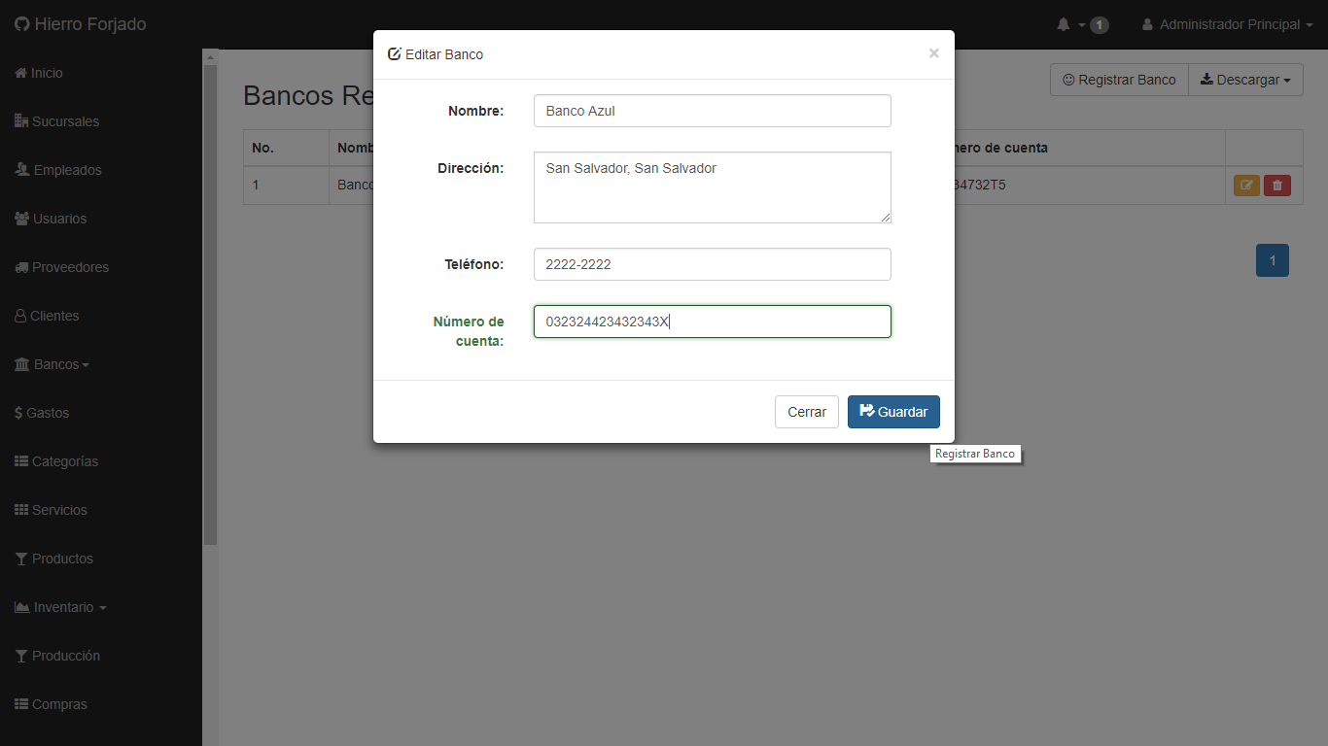

## Eliminar Banco

Cuando se vaya a eliminar un banco, debe tener en cuenta que no se podrá eliminar si ya se han realizado envíos de dinero hacia ese banco.

Para ello debe dar clic en el botón rojo que aparece al lado derecho del registro que desea eliminar, después seleccionar la opción “Sí”.

Si no hubo problema al momento de eliminar el banco, aparecerá un mensaje de confirmación.

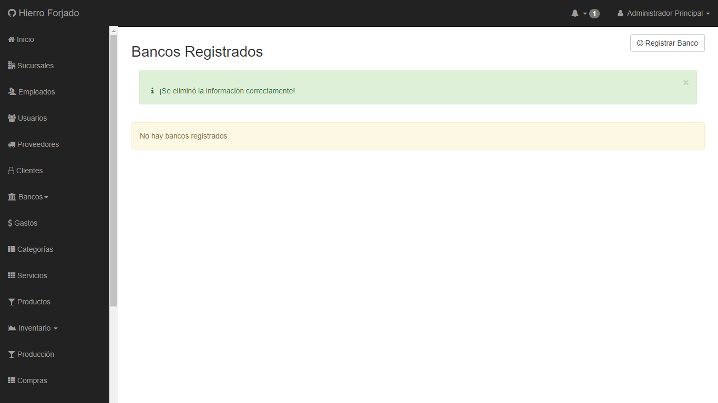

## Envíos de dinero

Los envíos de dinero se hacen a un banco anteriormente registrado, si aún no ha registrado un banco, aparecerá es siguiente mensaje:

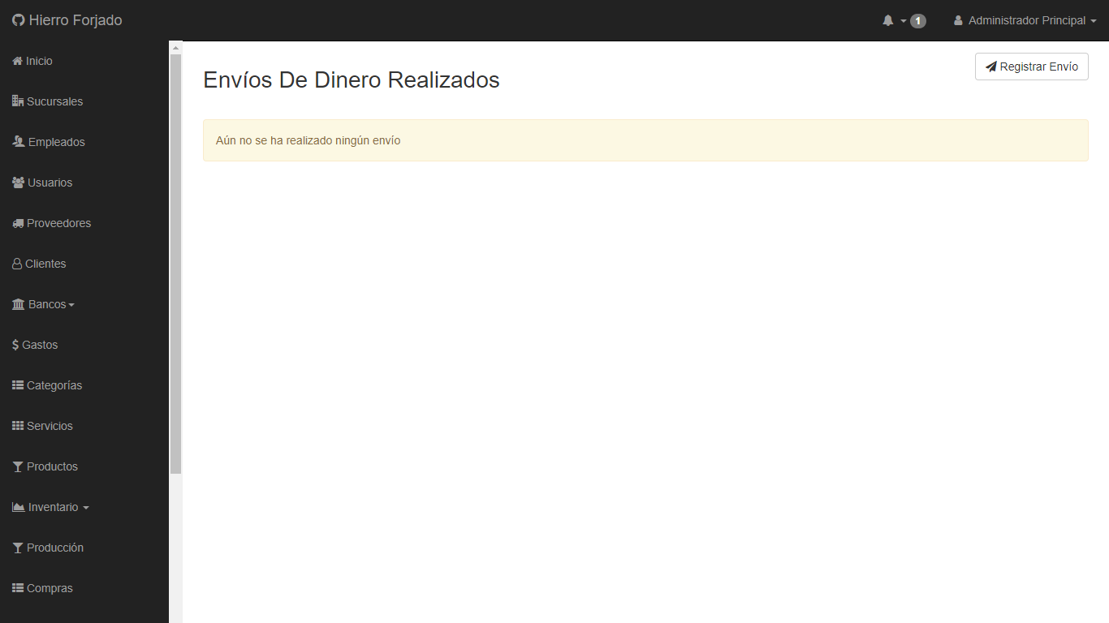Si ya se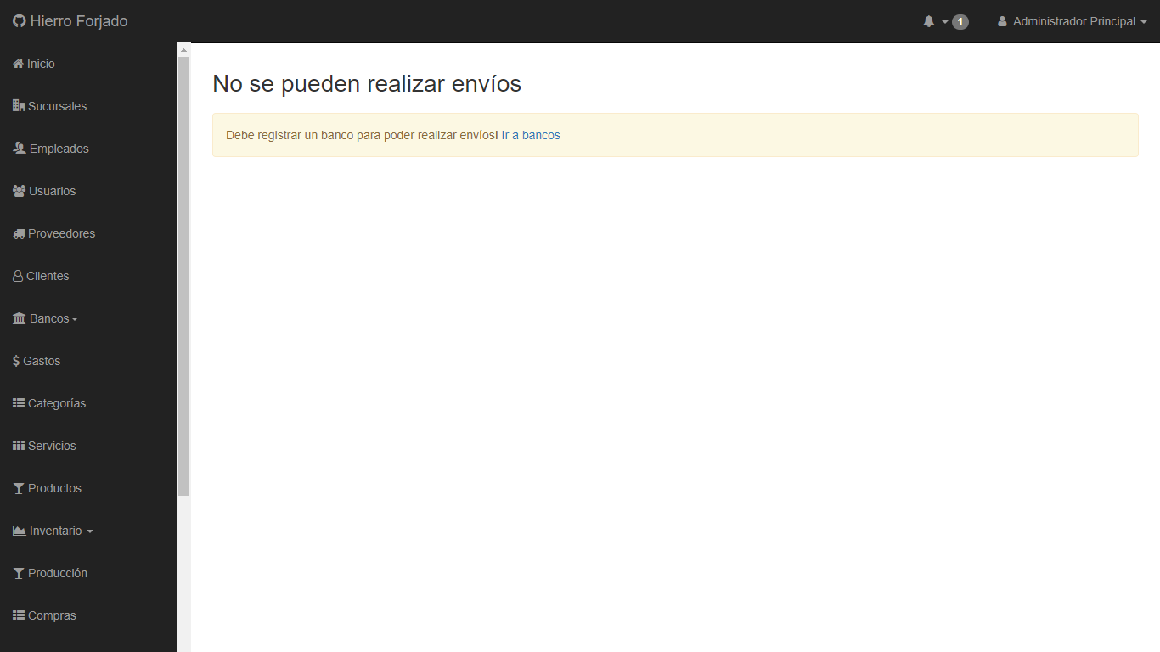 registró algún banco, aparecerá de la siguiente manera:

### Registrar envío

Para registrar un envío de dinero a un banco debe dar clic en el botón “Registrar Envío”, después debe llenar el formulario con los datos del envío y dar clic en el botón “Guardar”.

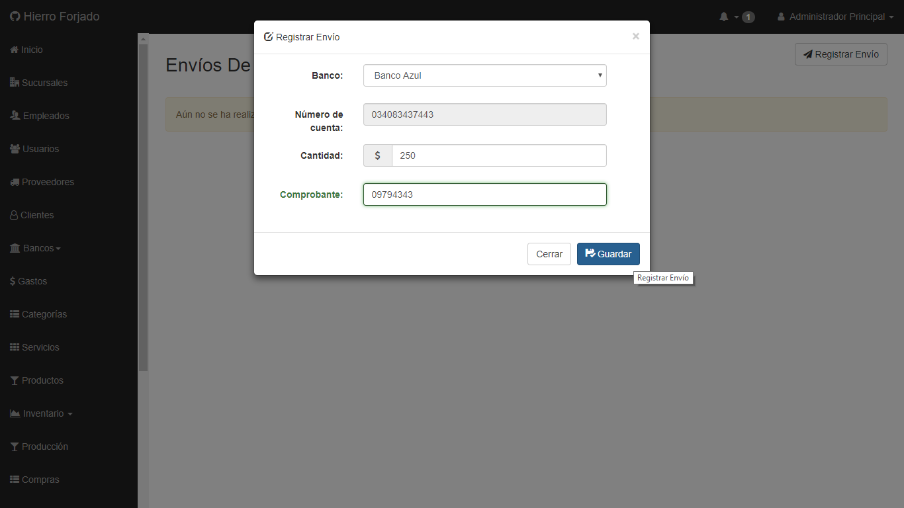

Al consultar los datos nuevamente, se puede observar que ya se ha realizado un envío de dinero.

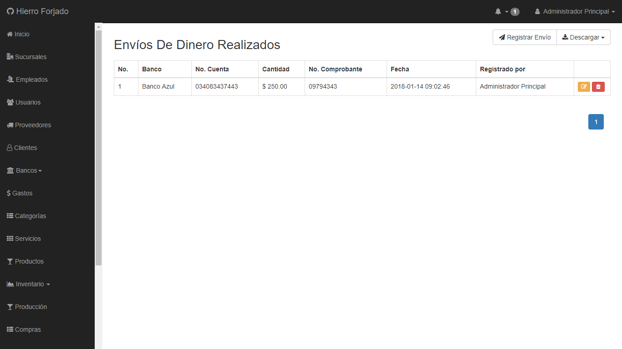

### Editar datos de envío

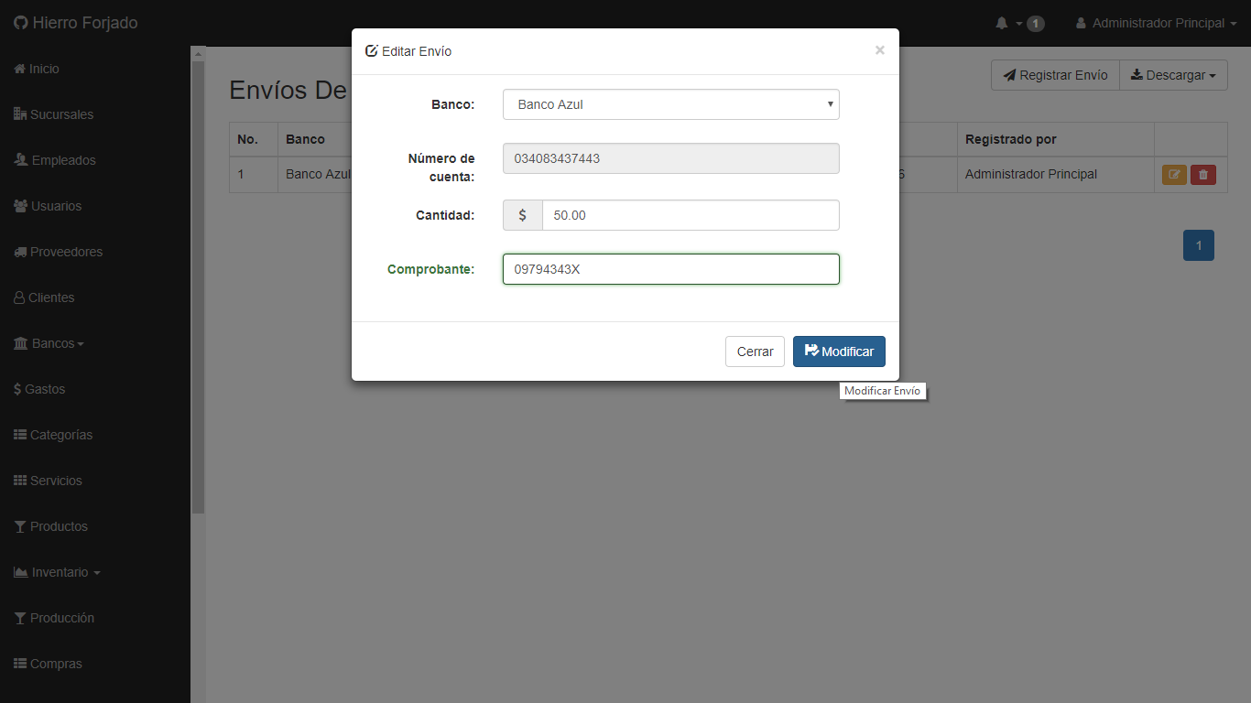Debe dar clic en el botón amarillo que se encuentra al lado derecho del registro a modificar, después aparecerá una pantalla emergente con los datos actuales del registro a modificar. Después de haber hecho los cambios necesarios debe dar clic en el botón “Modificar”.

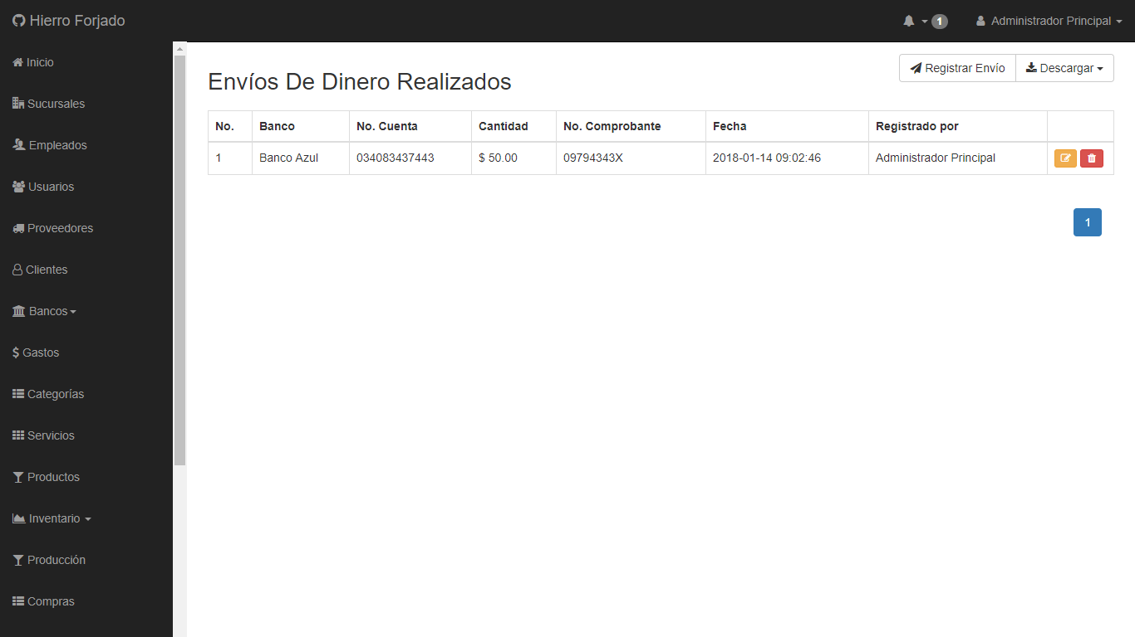Al consultar los datos nuevamente se puede observar que los datos de envío han cambiado.

### Eliminar envío

Para eliminar un envío debe dar clic en el botón rojo que aparece a la par del registro a eliminar y seleccionar la opción “Sí”.

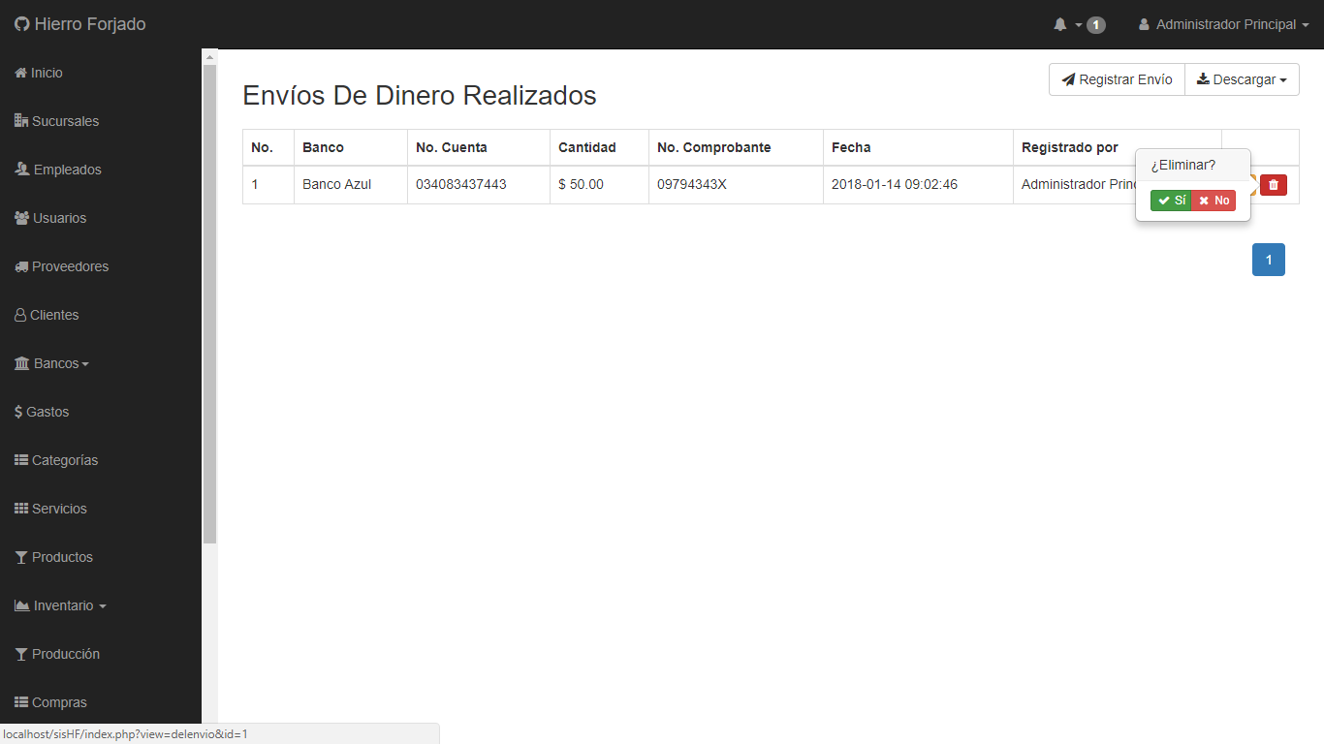

Una vez eliminado el registro, aparecerá un mensaje de confirmación.

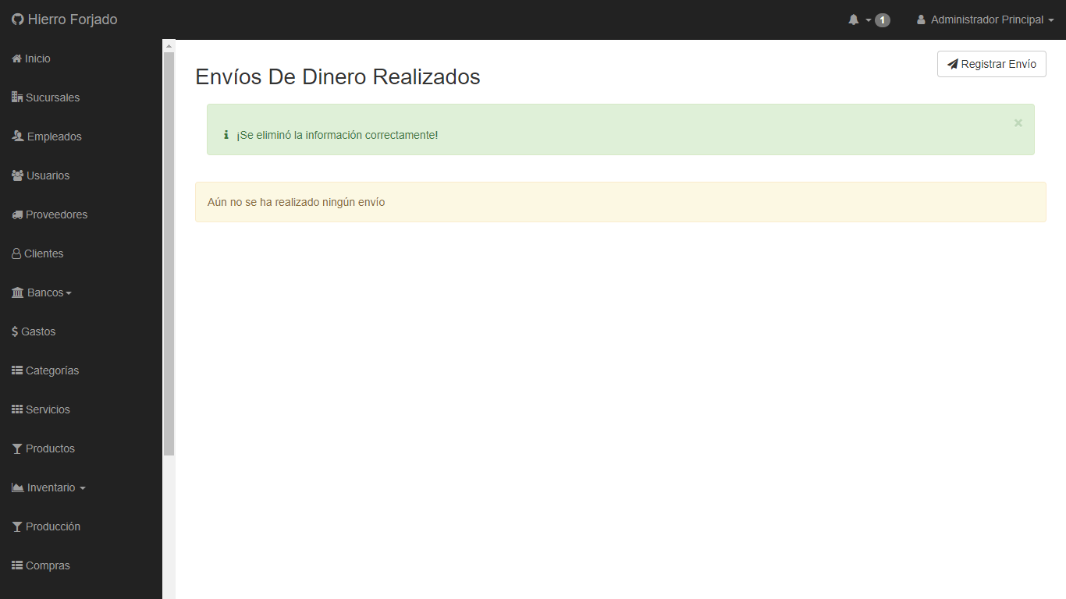

# Administración de gastos

En esta sección se pueden registrar, editar y eliminar información de gastos de dinero hechos (Que no tienen que ver con compras de materia prima).

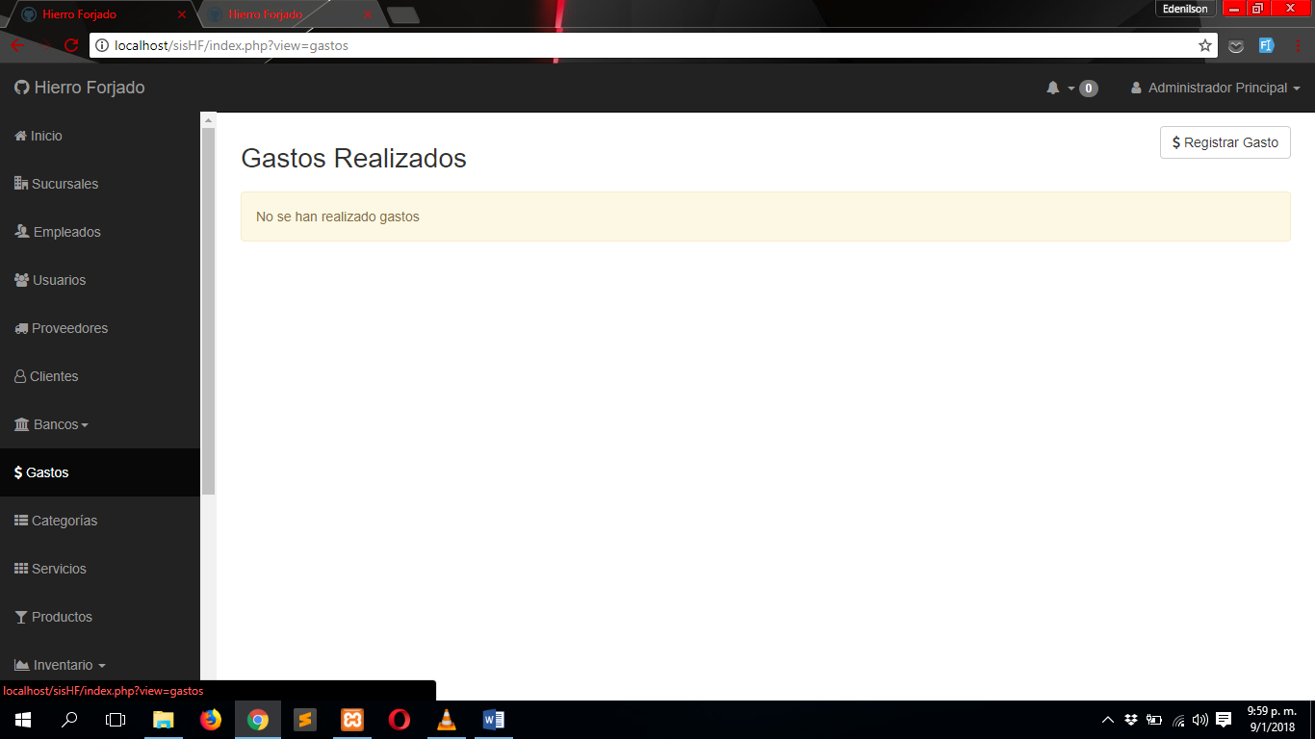Si aún no se ha registrado ningún gasto, aparecerá el siguiente mensaje:

## Registrar gasto

Para registrar un nuevo gasto debe dar clic en el botón “Registrar Gasto” y aparecerá una pantalla emergente con un formulario para que introduzca la información del nuevo gasto.

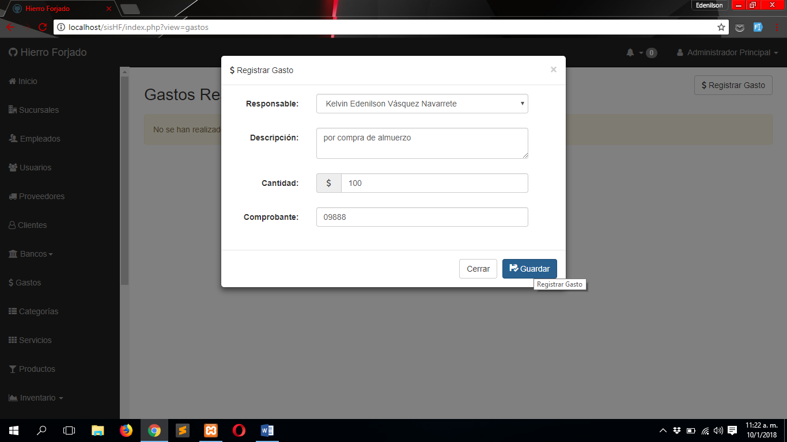

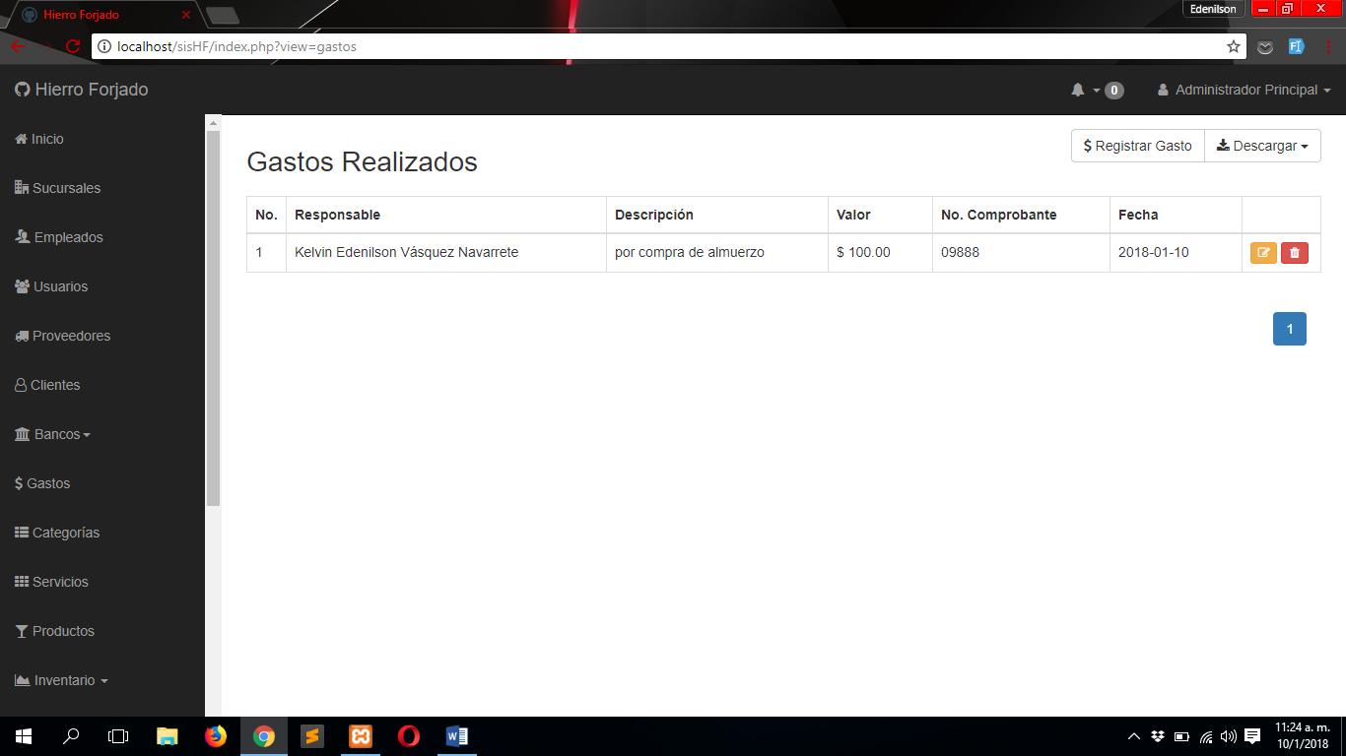Después de haber registrado los datos, aparecerá de la siguiente manera

## Editar datos de gasto

Debe dar clic en el botón amarillo que se encuentra al lado derecho del registro a modificar, después aparecerá una pantalla emergente con los datos actuales del registro a modificar. Después de haber hecho los cambios necesarios debe dar clic en el botón “Modificar”.

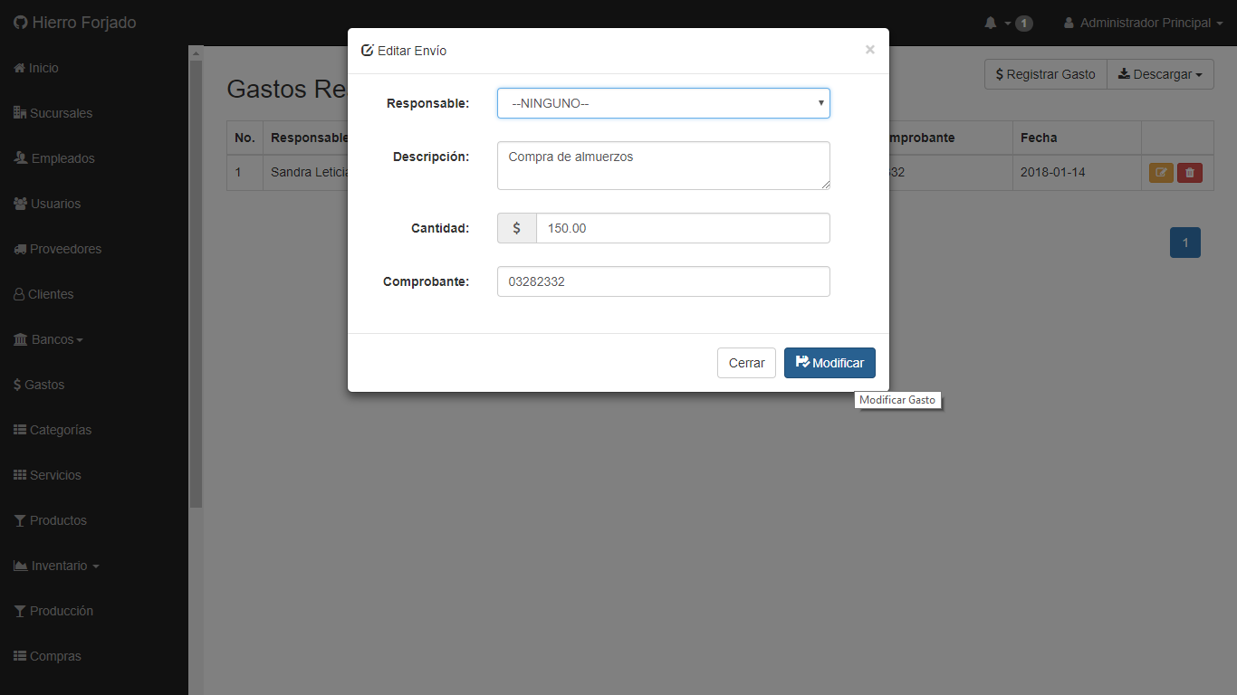

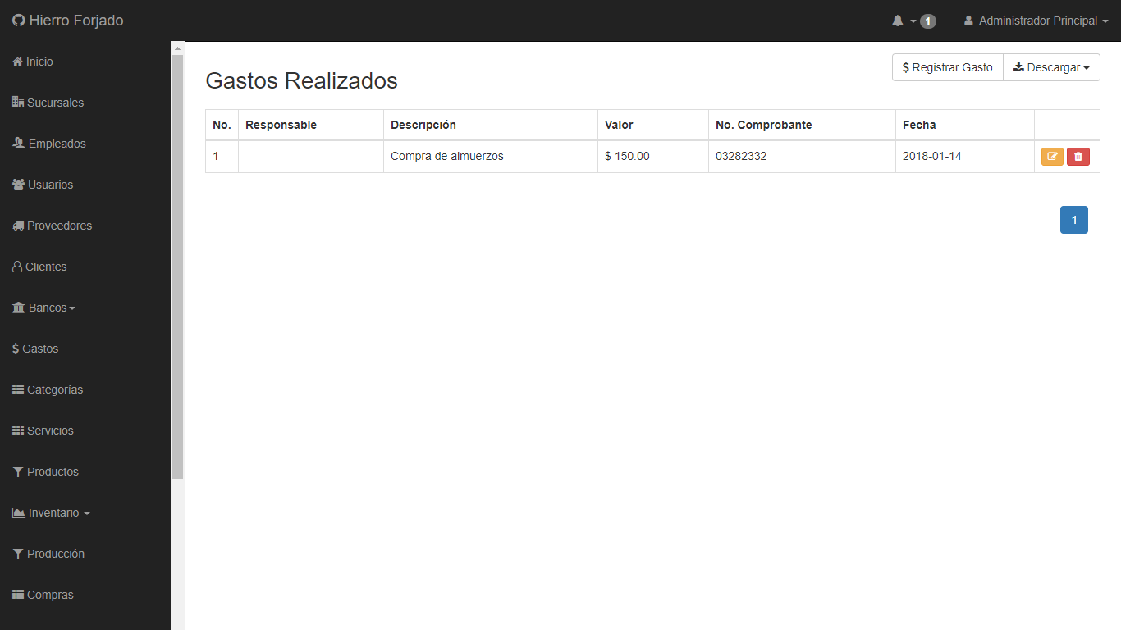Al consultar la información nuevamente, aparecerá de la siguiente manera:

### Eliminar gasto

Para eliminar un gasto debe dar clic en el botón rojo que aparece al lado derecho del registro a eliminar y seleccionar la opción “Sí”.

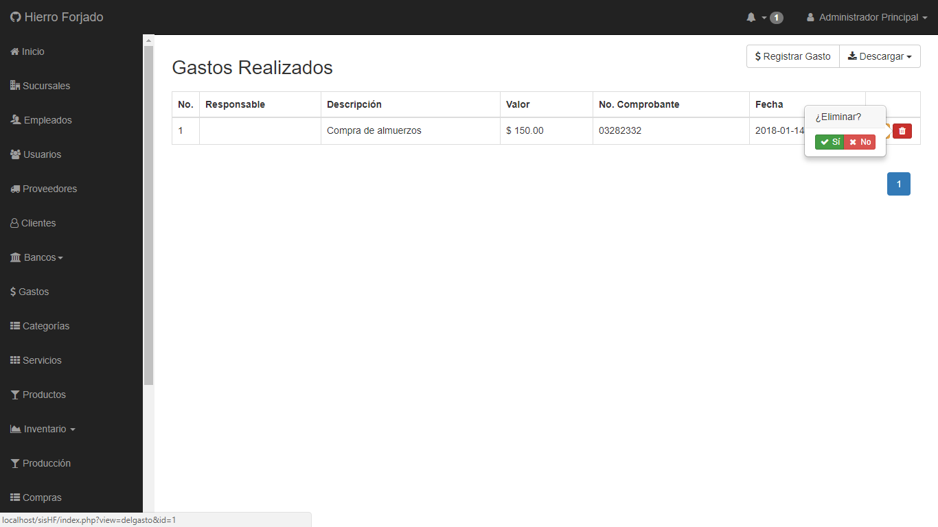

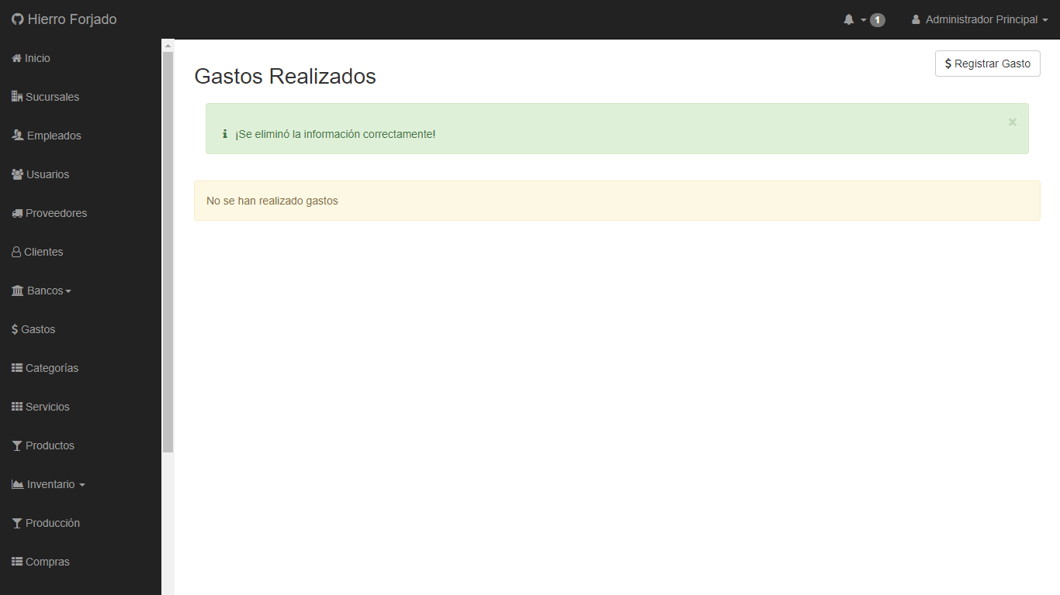Después de haber eliminado el registro, aparece un mensaje de confirmación.

# Categorías

En esta sección aparecen las categorías que servirán para registrar productos, se pueden agregar, editar y eliminar categorías, además de generar un reporte.

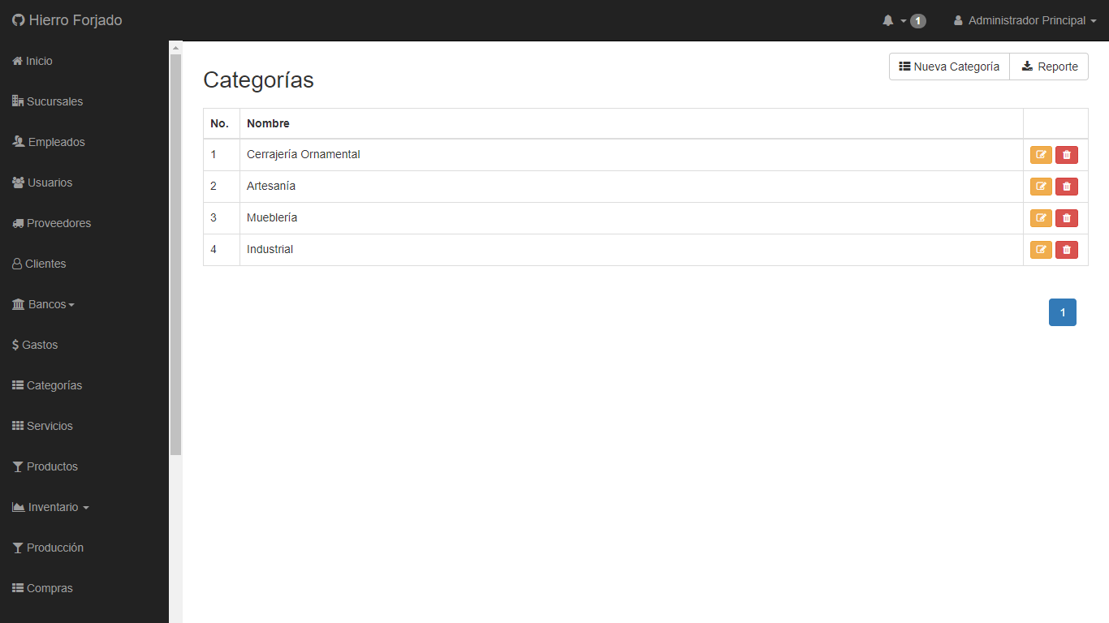

## Agregar categoría

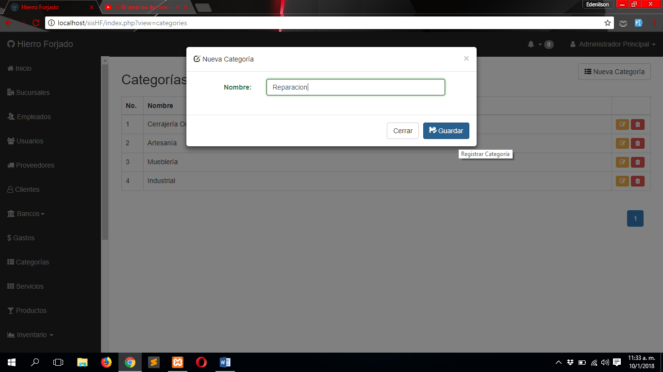Para registrar una nueva categoría debe dar clic en el botón “Nueva Categoría” e introducir el nombre de la nueva categoría en el formulario que aparece, después dar clic en el botón “Guardar”.

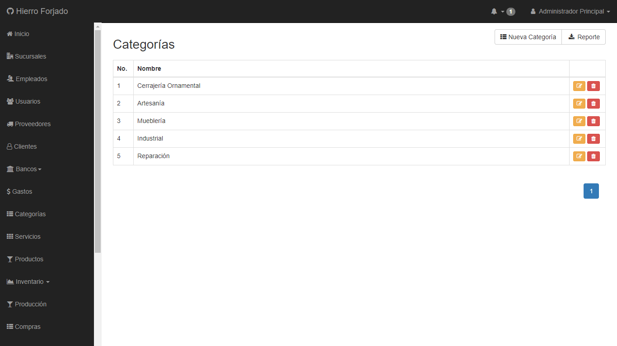Se puede observar que hay una nueva categoría registrada:

## Editar categoría

Debe dar clic en el botón amarillo que se encuentra al lado derecho del registro a modificar, después aparecerá una pantalla emergente con los datos actuales del registro. Después de haber hecho los cambios necesarios debe dar clic en el botón “Modificar”.

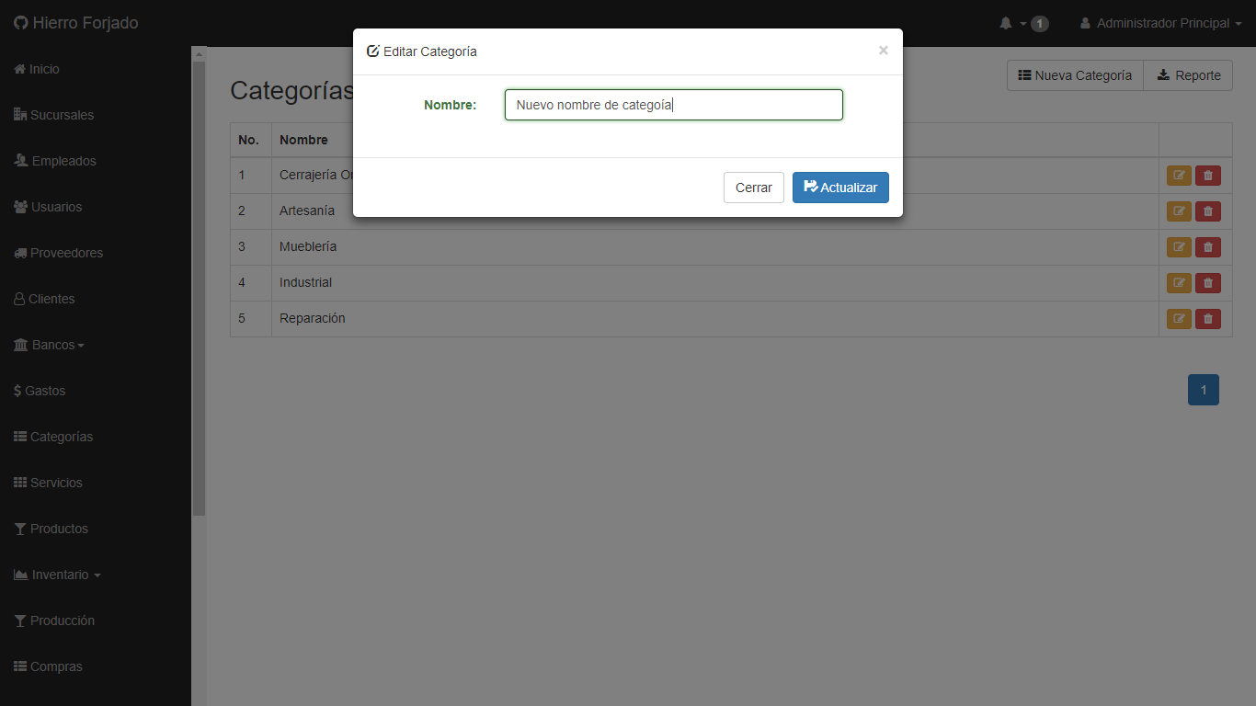

Una vez hecho el cambio, aparecerá de la siguiente manera:

## Eliminar categoría

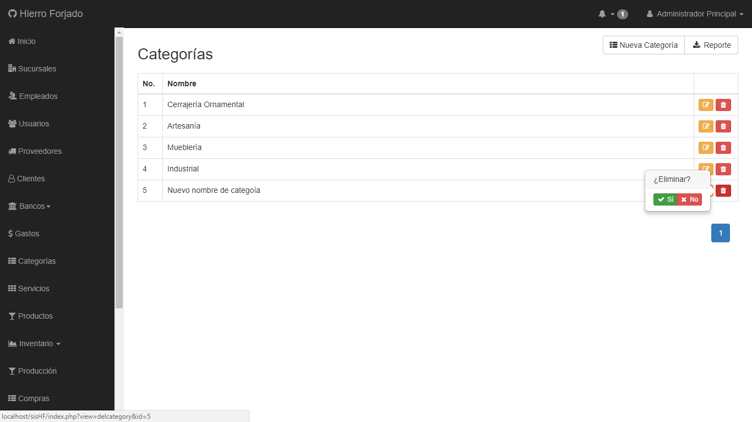Para eliminar una categoría debe dar clic en el botón rojo que aparece al lado derecho del registro, y aceptar el mensaje de confirmación.

Después de haber eliminado la categoría correctamente, aparecerá un mensaje de confirmación.

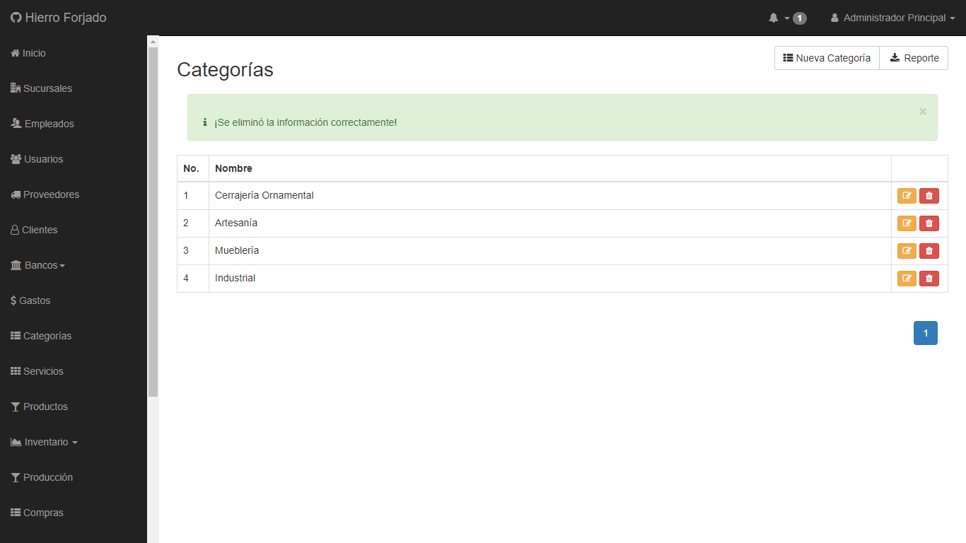

# Administración de servicios

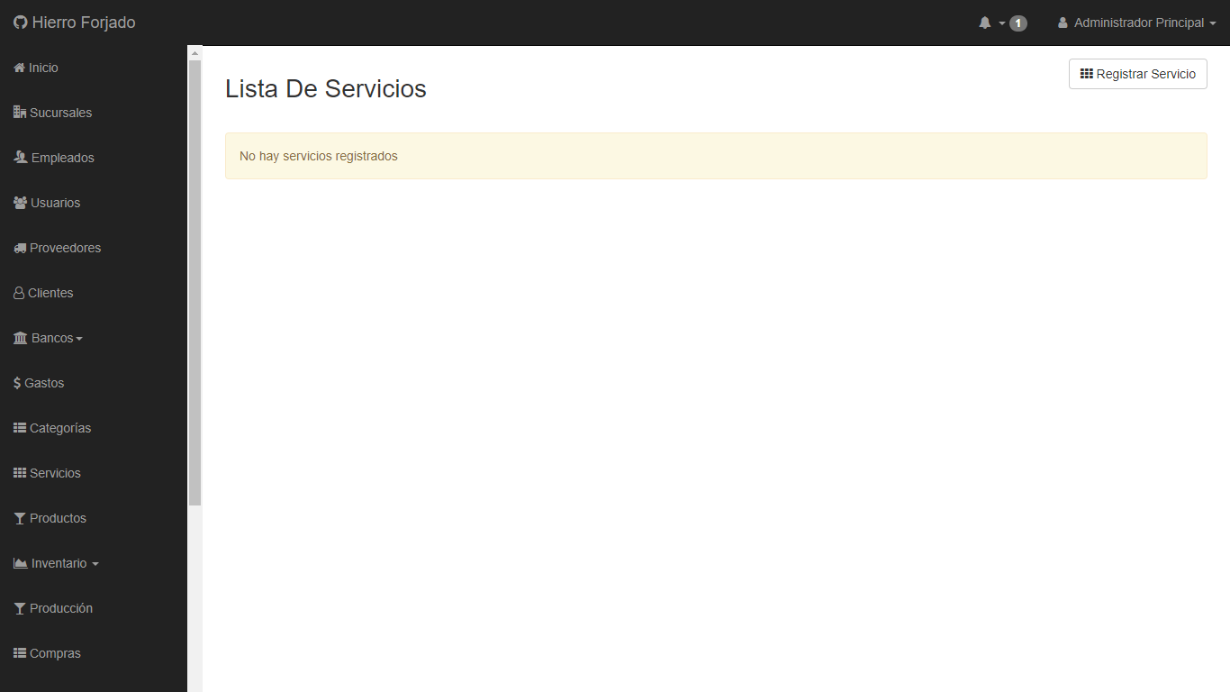Aquí se encuentran registrados los servicios que ofrece la empresa, se pueden agregar, editar y eliminar servicios.

## Registrar un servicio

Para registrar un nuevo servicio, debe dar clic en el botón “Registrar Servicio” y llenar el formulario que aparece, después dar clic en guardar.

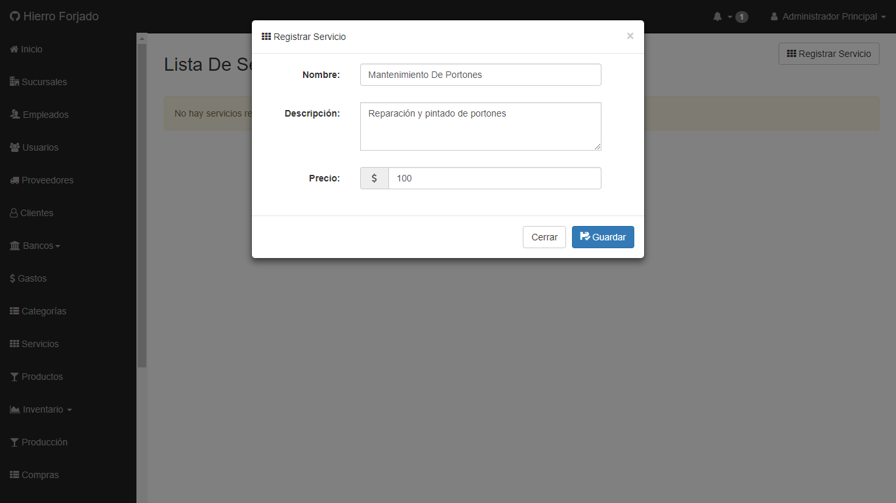

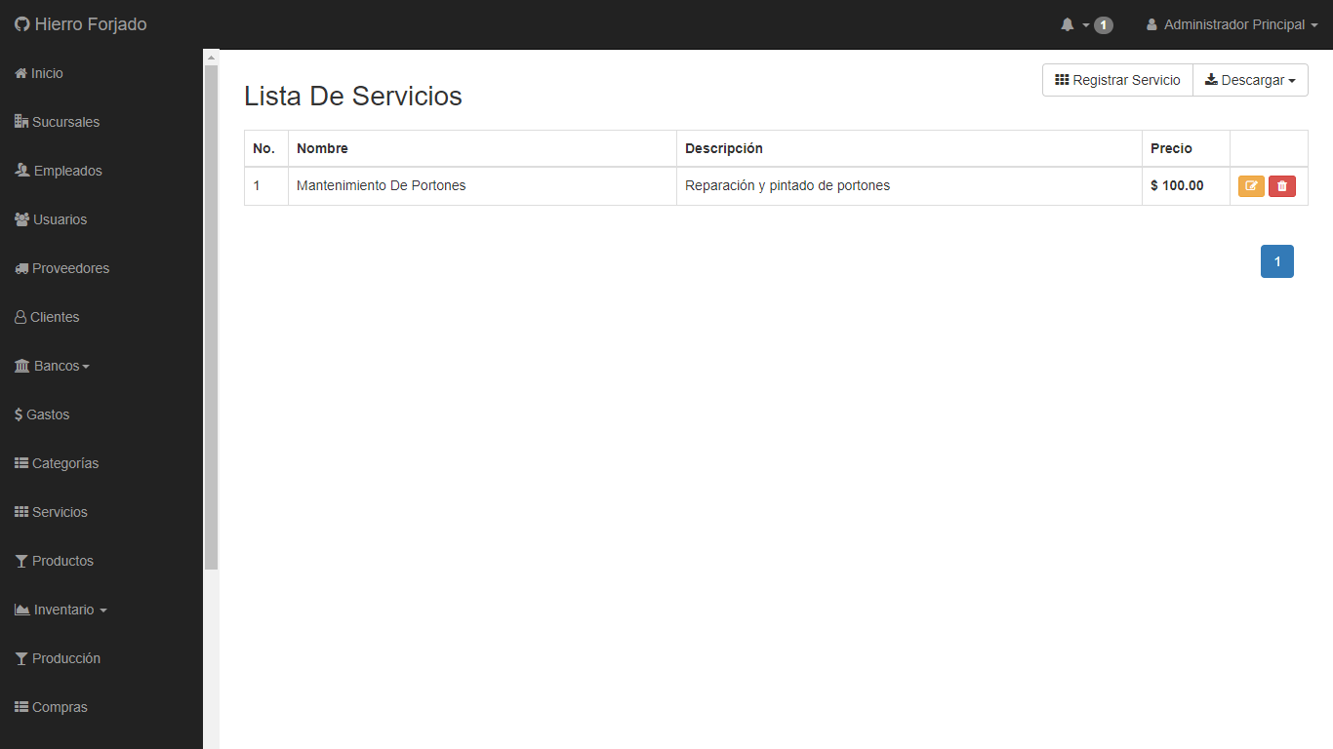Después de eso, se puede observar que se ha agregado un registro al sistema.

## Editar información de servicio

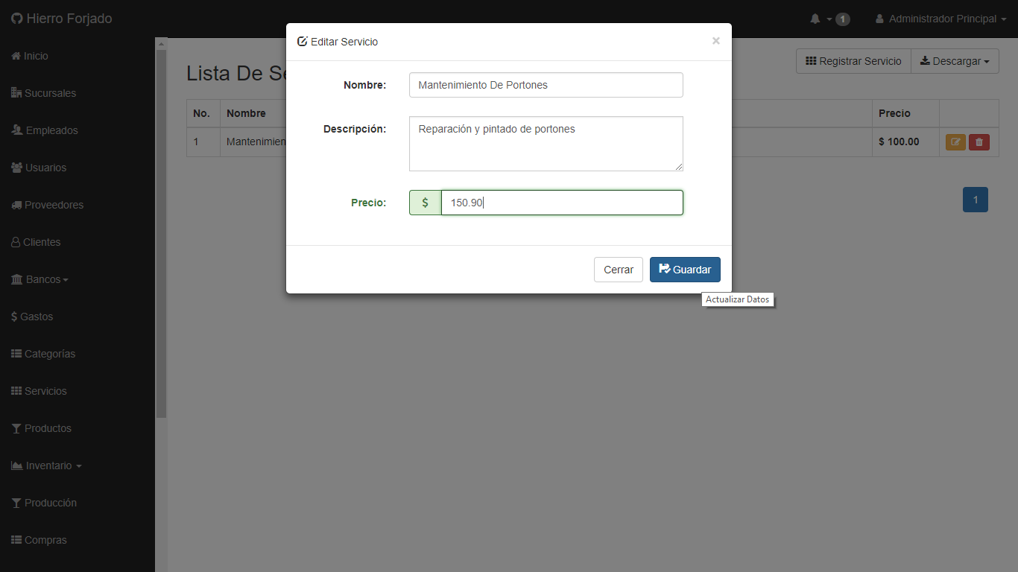Para esto, debe dar clic en el botón amarillo que aparece al lado derecho del registro y modificar los datos que aparecen en un formulario de una ventana emergente y dar clic en el botón “Guardar”.

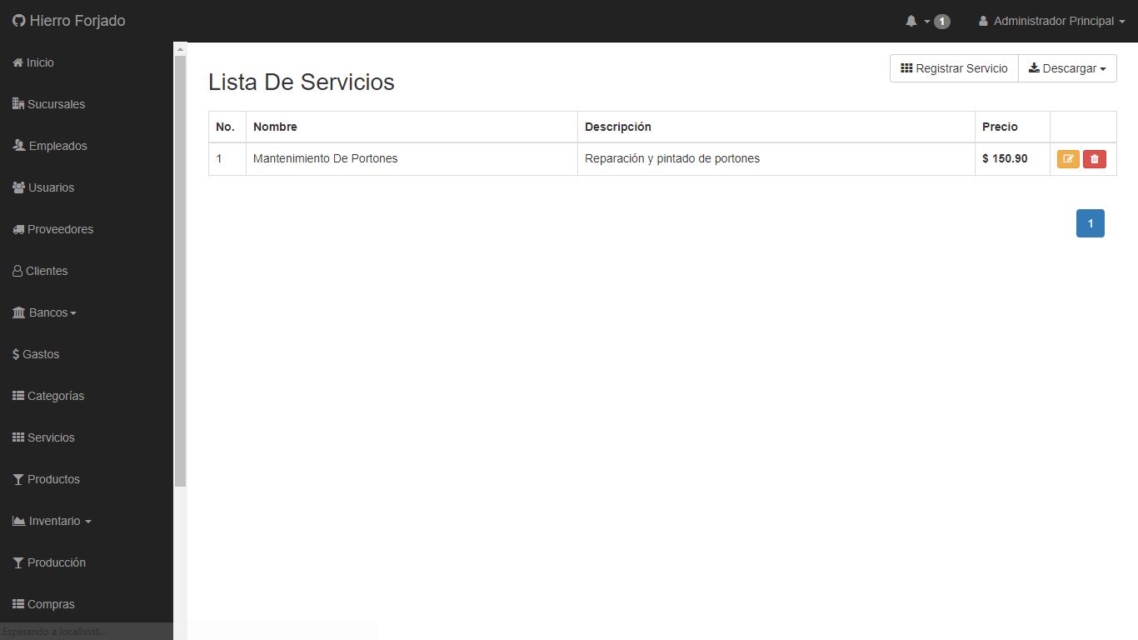Después de haber modificado el registro, la información se muestra de la siguiente manera:

## Eliminar un servicio

Para eliminar un servicio debe dar clic en el botón rojo y aceptar la alerta de confirmación.

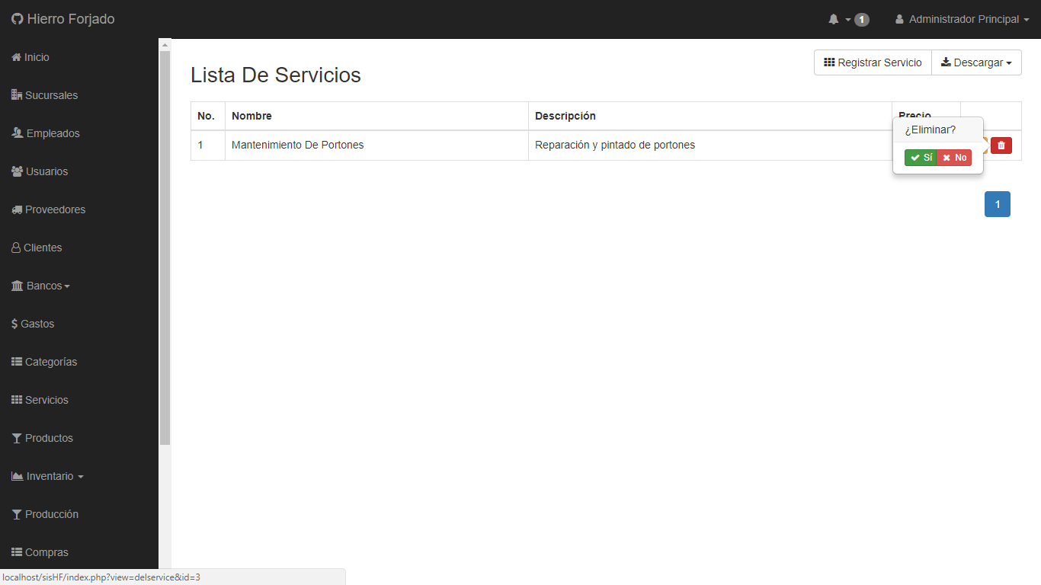

Después de haber eliminado el servicio, se puede observar un mensaje de confirmación.

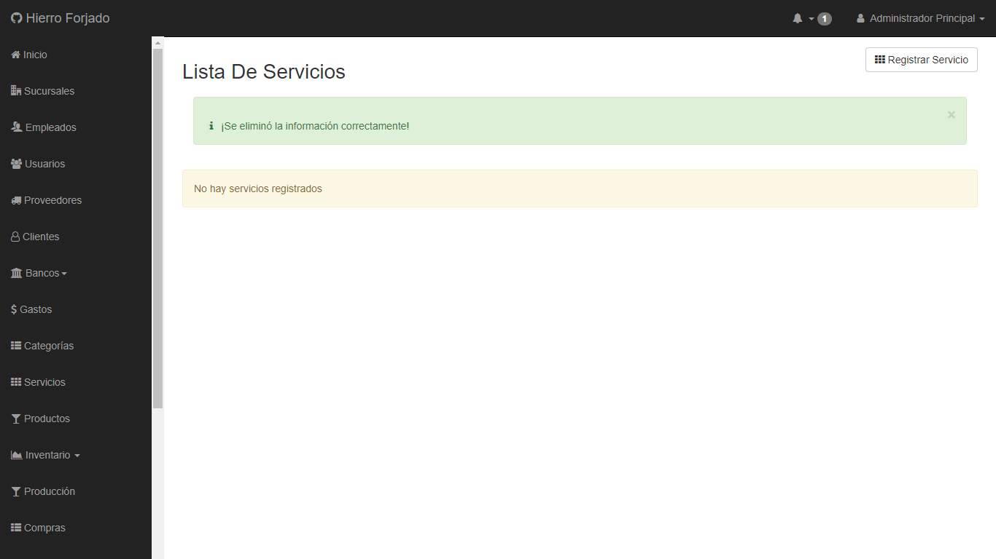

# Administración de productos

En esta sección se pueden consultar, registrar y editar la información de los productos en el sistema.

En caso de no haber registrado ningún producto aparecerá un mensaje como el siguiente:

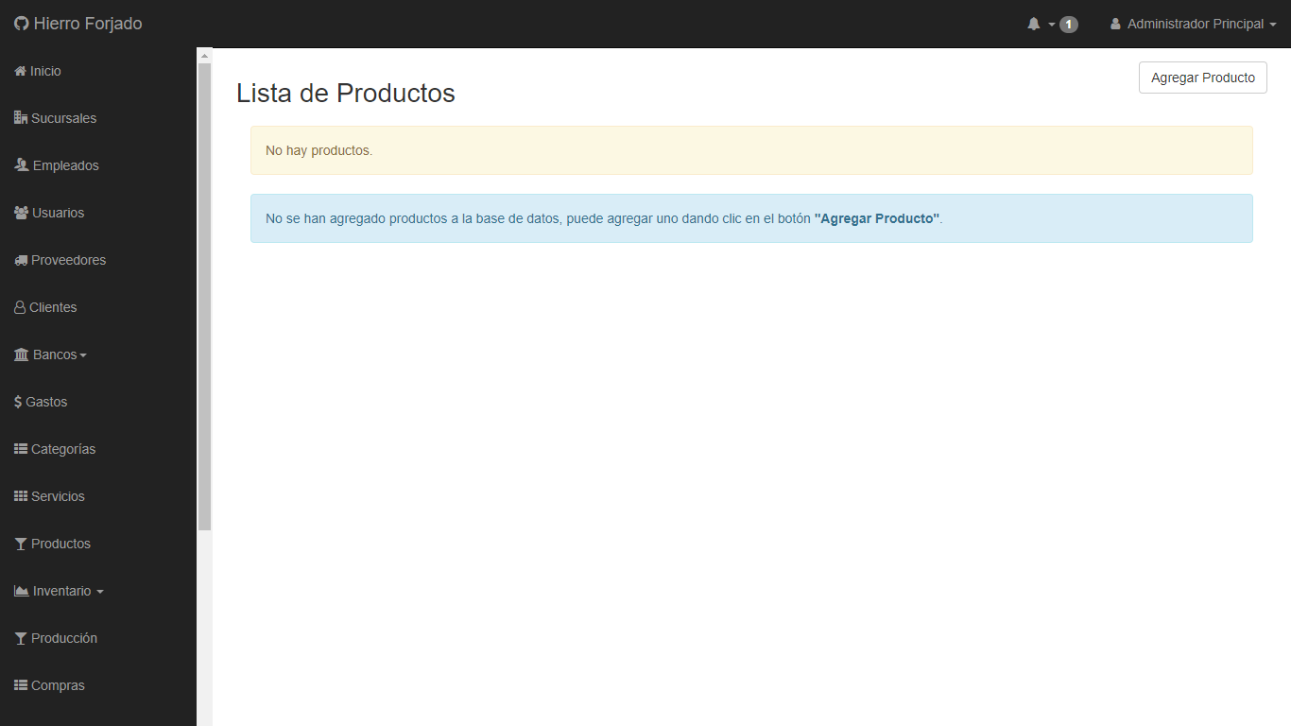

## Agregar producto

Para registrar u nuevo producto debe dar clic en el botón “Agregar Producto”, después aparece un formulario, en donde debe llenar los campos con la información del producto. Después de haber llenado el formulario debe dar clic en “Agregar Producto”.

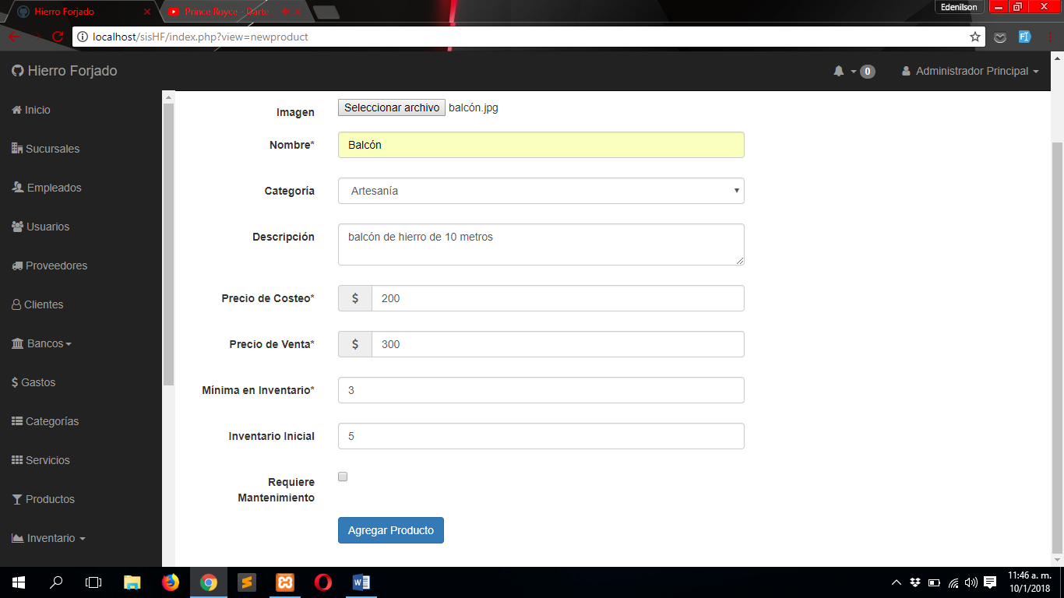

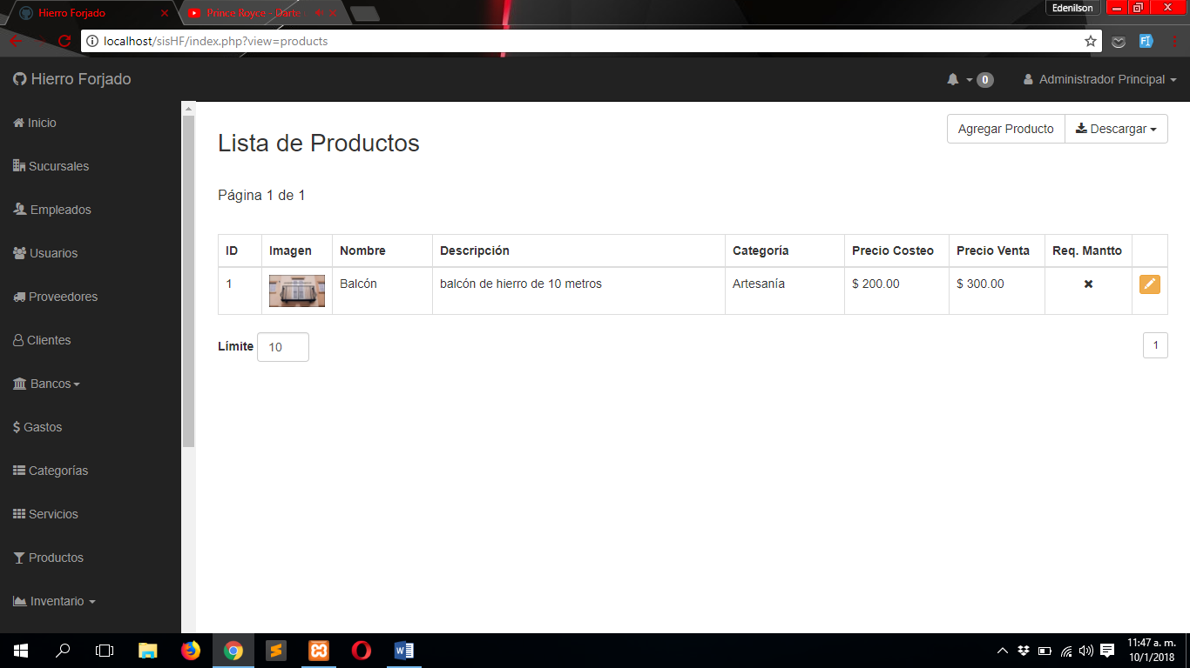Después de haber guardado el producto aparece de la siguiente manera:

## Editar información del producto

Para editar la información de un producto debe dar clic en el botón amarillo que aparece al lado derecho de cada registro, después debe cambiar los datos que aparecen en otro formulario y dar clic en “Actualizar Datos”.

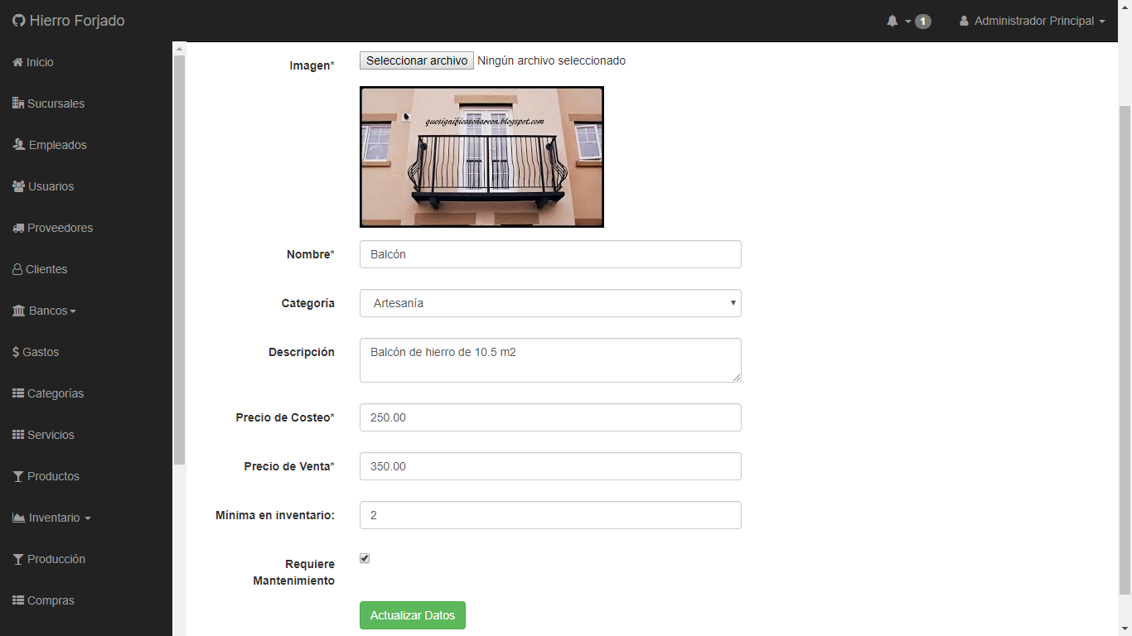

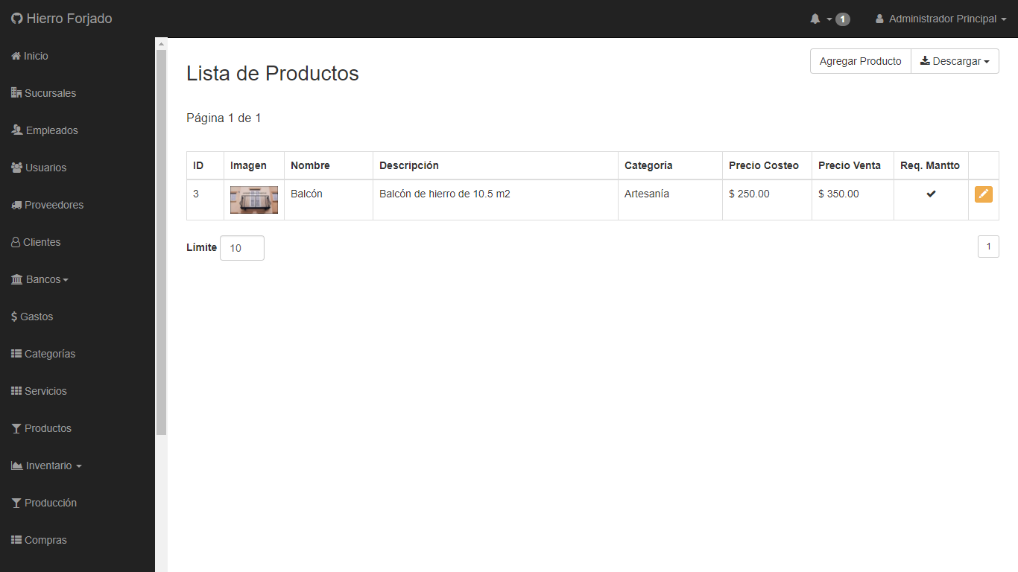Al volver a consultar los datos de los productos, se puede ver que la información del producto se cambió correctamente.

# Inventarios

En esta sección, se lleva el control de las existencias de productos y materia prima.

## Inventario de materia prima

Se puede registrar, editar y eliminar materia prima, la cual sirve para poner productos en producción, desde esta parte se pueden realizar compras de materia prima, pero para ello debe haber registrado al menos un proveedor anteriormente.

**Tener en cuenta:**

* Se podrá eliminar materia prima solamente si aún no ha registrado una compra de ella.
* Cada vez que agregue un producto a materia prima se registra con 0 existencias, por lo tanto, se muestra una alerta de inventario.
* Para agregar las existencias de materia prima debe realizar compras de ella.
* Solamente está disponible para los usuarios de la sucursal principal (Administrador y encargado de producción).

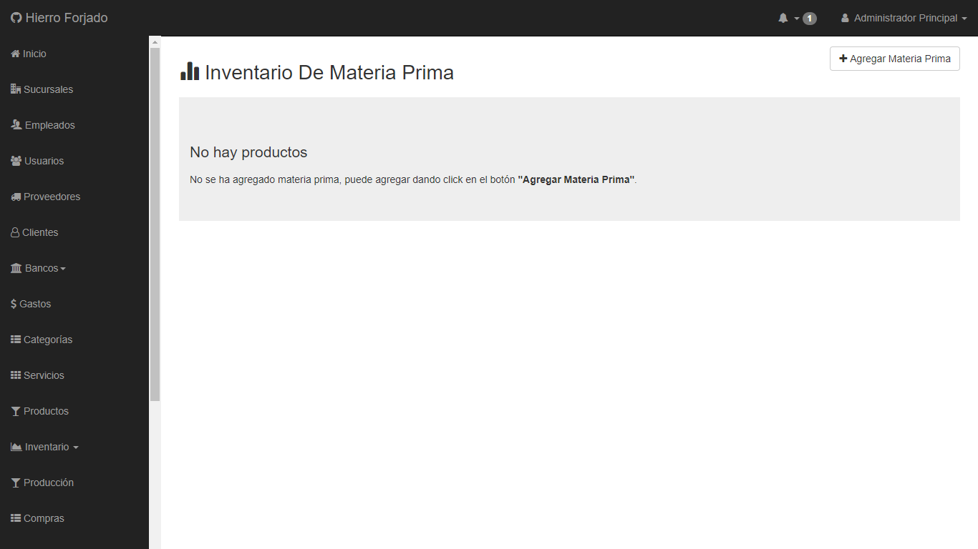Si aún no ha registrado ningún elemento, se verá lo siguiente:

## Registrar materia prima

Para registrar materia prima debe dar clic en el botón “Agregar Materia Prima” y debe llenar el formulario que aparece en una ventana emergente.

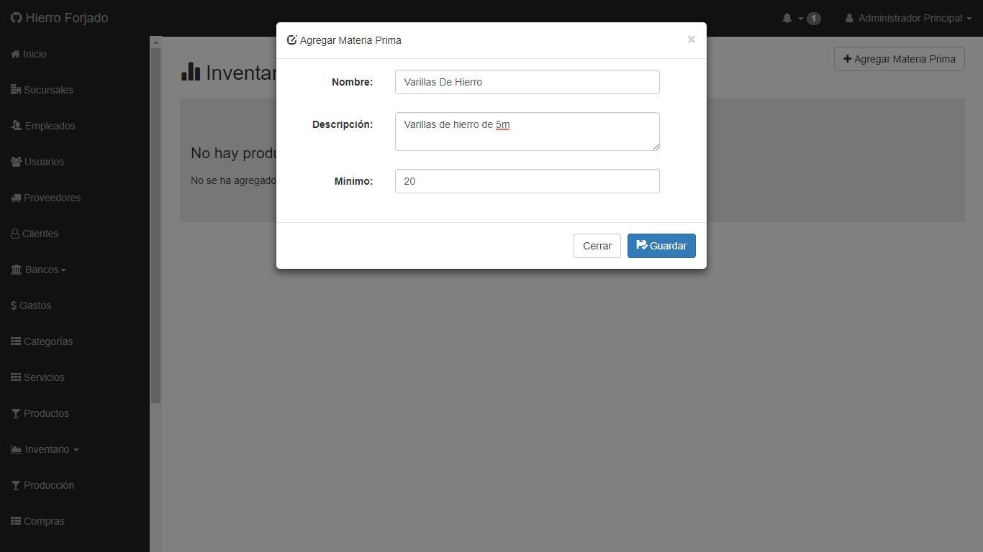

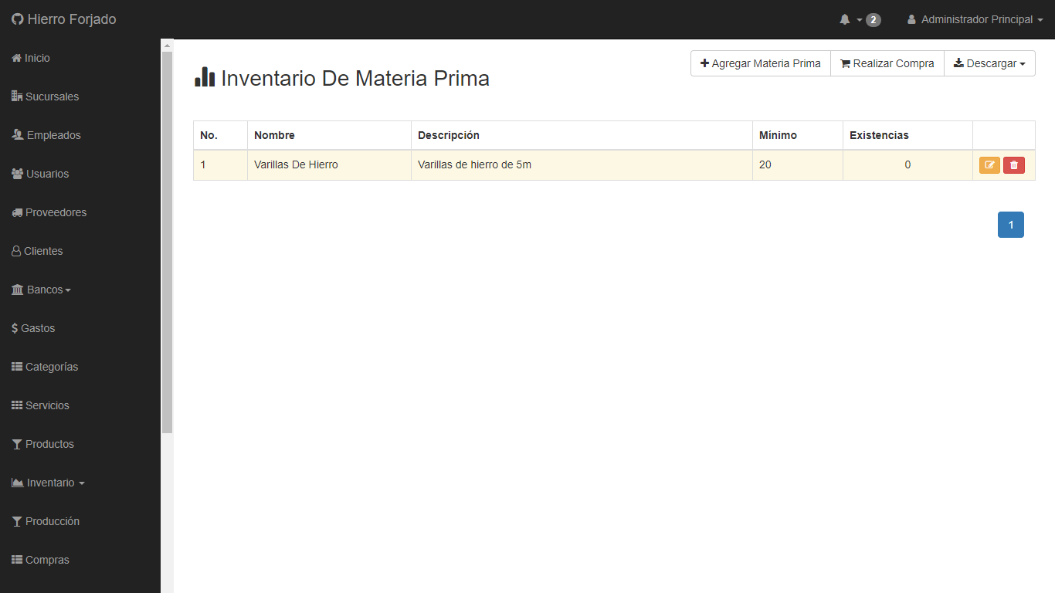Después de haber agregado el registro se puede observar lo siguiente:

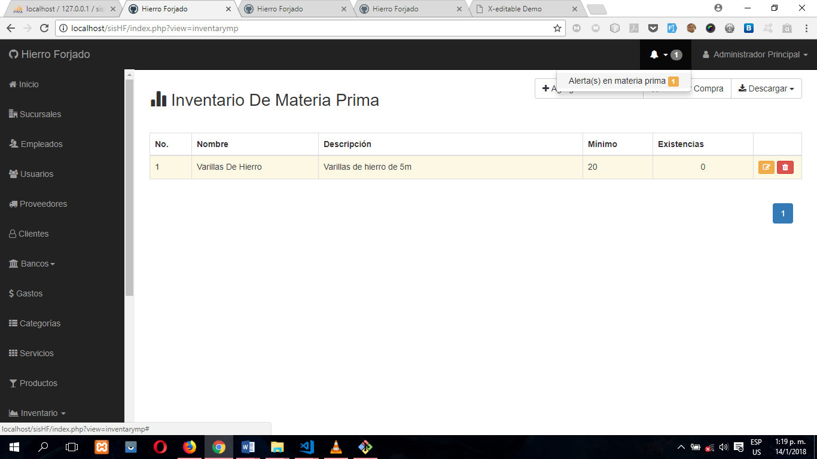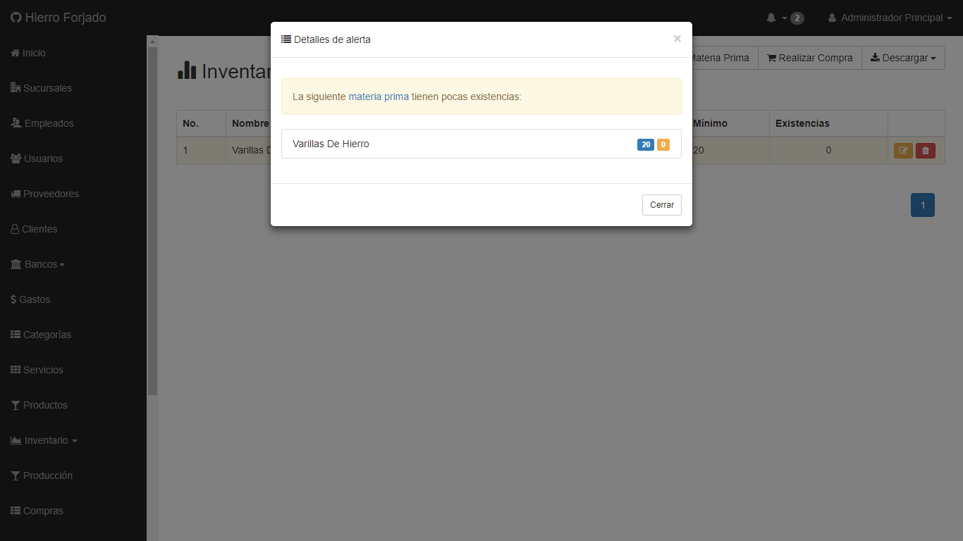En la parte superior derecha se puede observar que hay una nueva alerta de inventario. (Ignorar las alertas de las imágenes anteriores).

## Inventario de productos

Se muestran los detalles de las existencias de los productos, desde aquí se pueden agregar productos a producción y se puede descargar un reporte general de los productos según la sucursal en la que se encuentre el usuario.

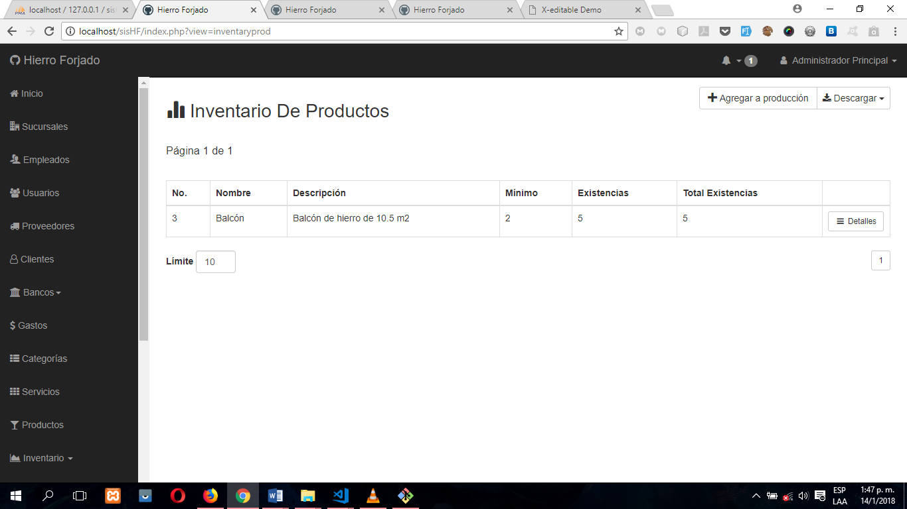El valor “Existencias” representa la cantidad de productos que hay en la sucursal que se encuentra el usuario, mientras que “Total Existencias” representa el valor total de existencias de ese producto en las sucursales registradas.

Para ver los detalles de las existencias puede dar clic en el botón que se encuentra al lado derecho de cada registro.

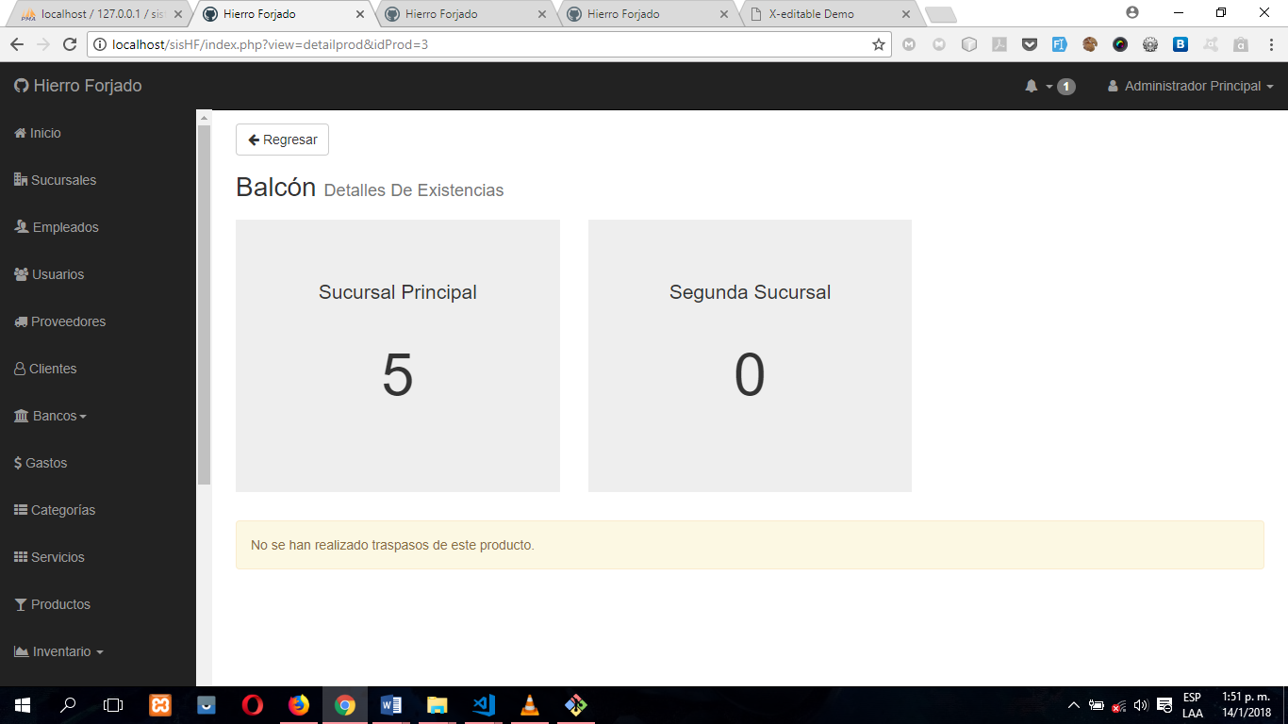

# Compras de materia prima

En esta sección se pueden consultar las compras de materia prima que se han realizado, además se pueden registrar y eliminar compras.

**Tener en cuenta:**

* Si elimina una compra, los artículos comprados se disminuirán del inventario de materia prima, y en caso de no tener la cantidad suficiente que se compró, no se podrá eliminar la compra.

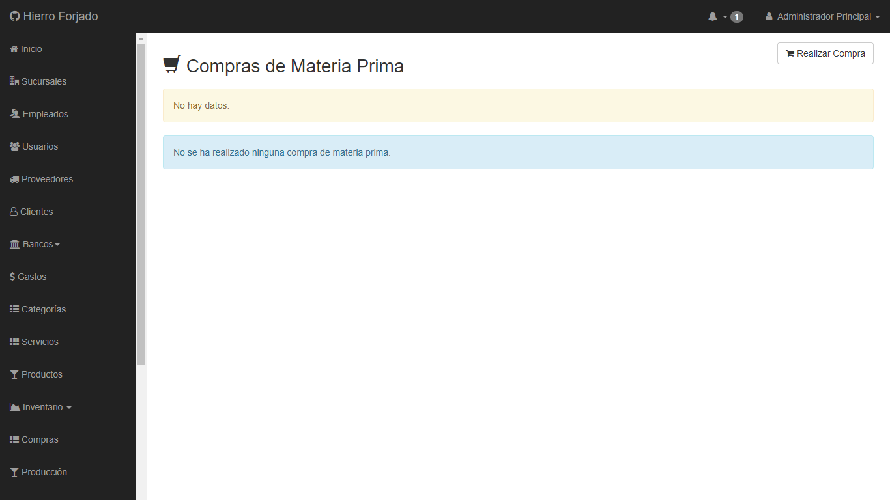

Al consultar las compras por primera vez, aparece lo siguiente:

## Realizar compra

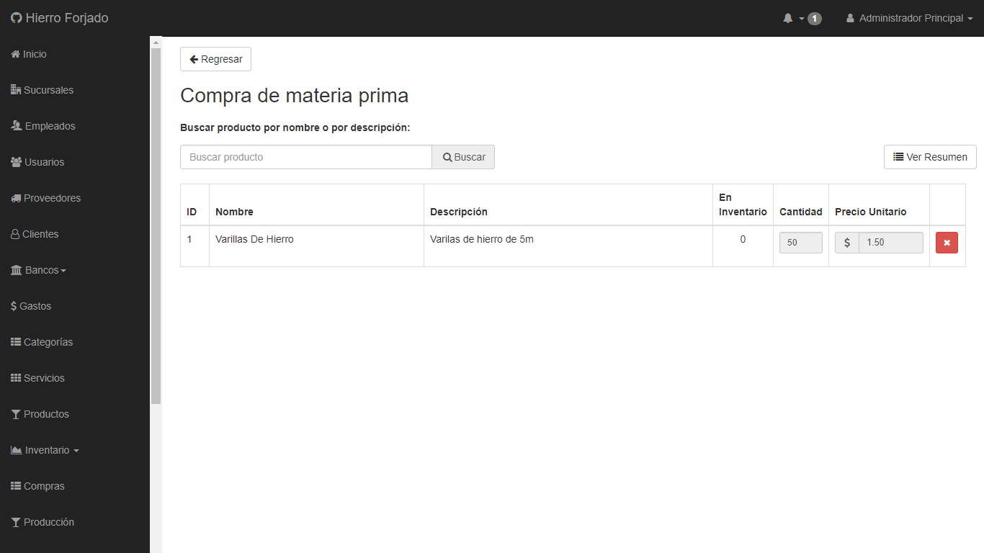Para realizar una compra de materia prima debe dar clic en el botón “Realizar Compra” y después debe agregar los productos que desea comprar y el precio al que lo compra.

Para ver el resumen de la compra debe dar clic en el botón “Ver Resumen”. Después llena los campos que se solicitan y da clic en “Guardar” para finalizar la compra.

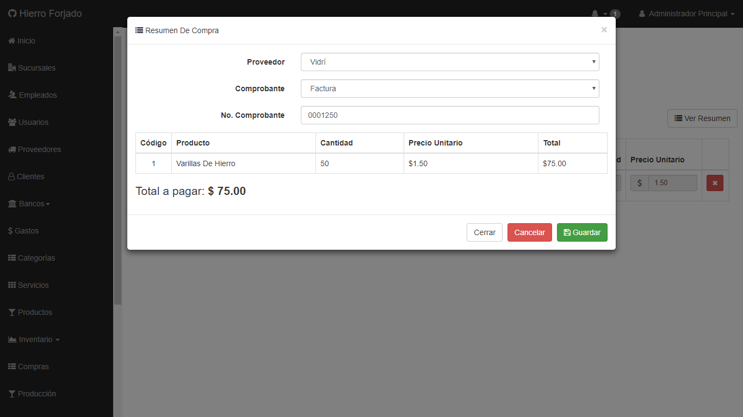

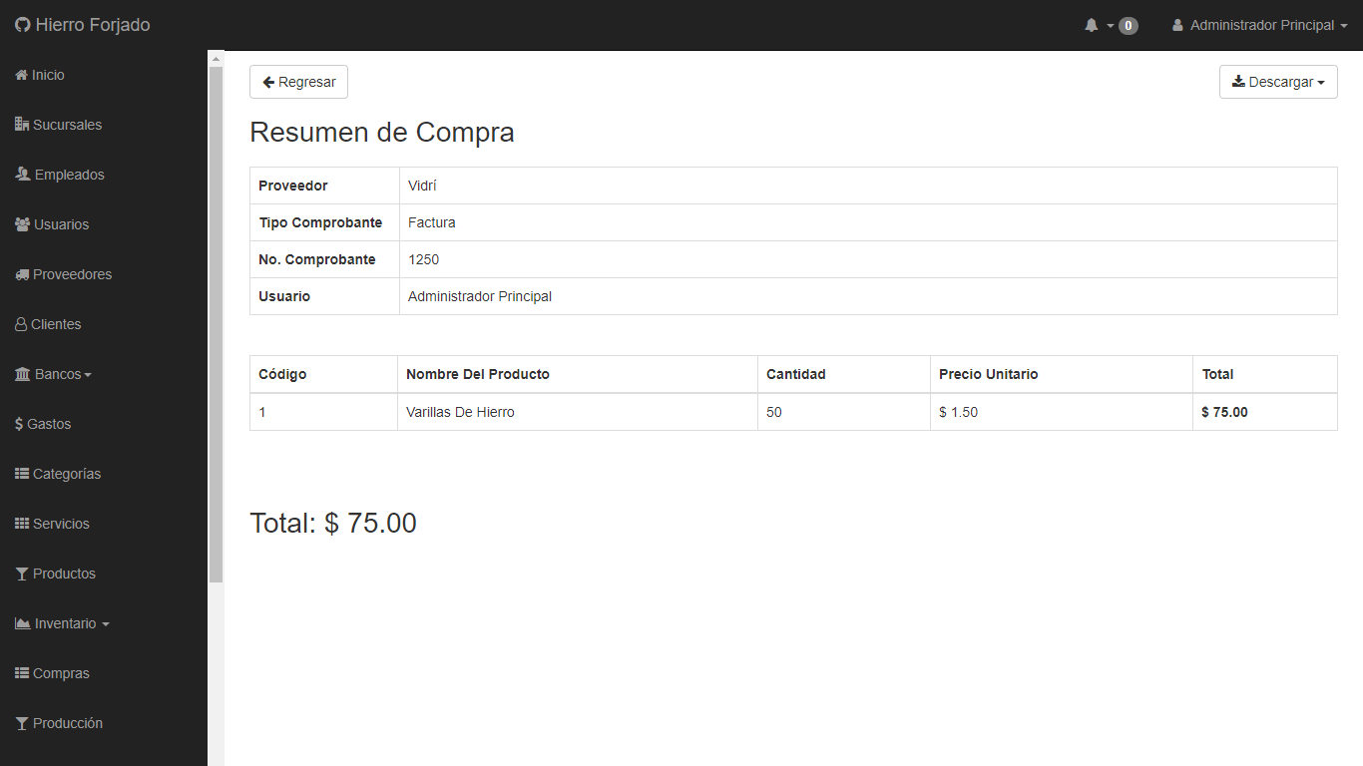Después de haber guardado la compra, aparece una pantalla con los detalles, donde puede descargar un reporte a Excel.

Al volver a consultar las compras se observa que hay una registrada.

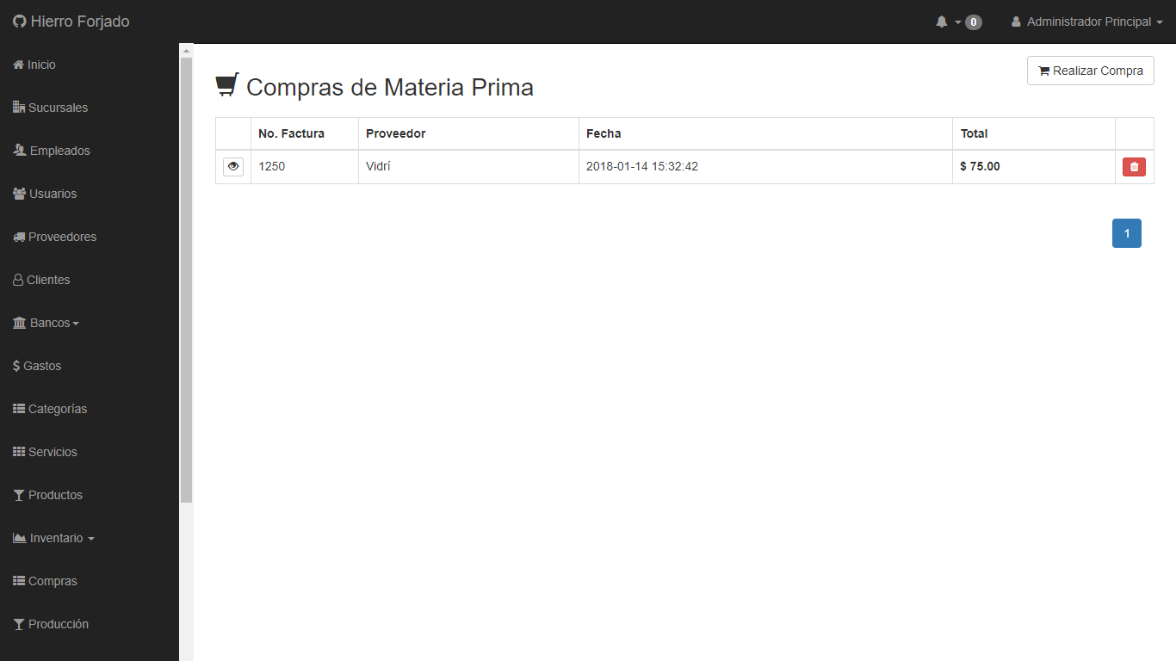

También se puede observar que la alerta ha desaparecido.

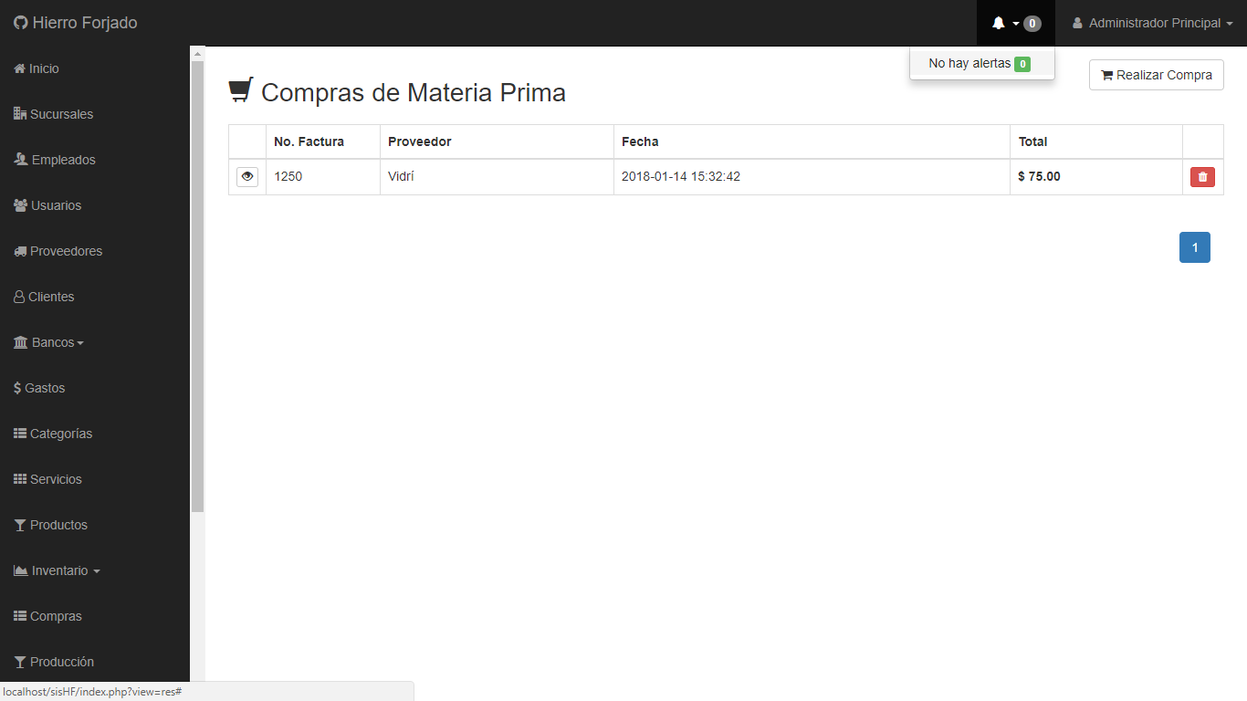

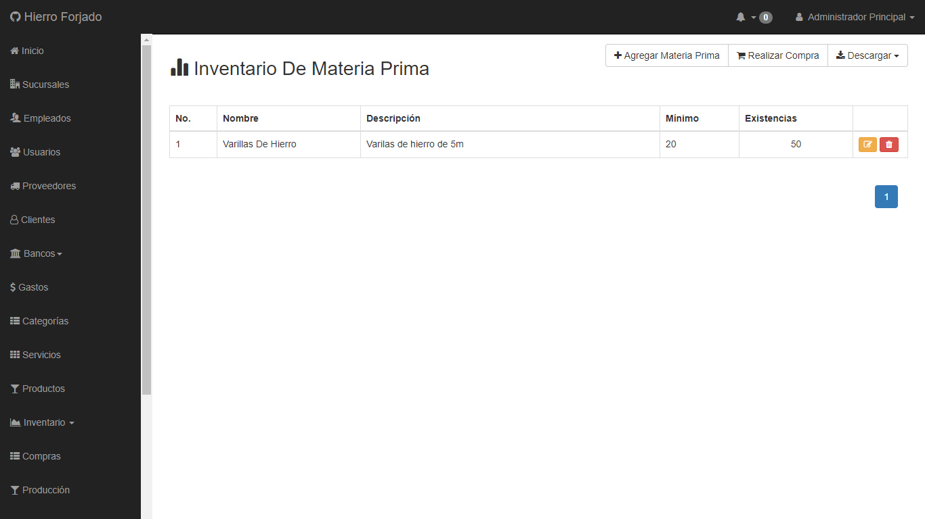Y las existencias de la materia prima que se compró han aumentado según la cantidad comprada.

## Eliminar compra

Esta característica solamente se debe utilizar cuando agregó un registro por error o se equivocó en algo, ya que, al eliminar una compra, la materia prima incluida en esa compra se disminuye del inventario, por lo tanto, no se puede eliminar una compra si no hay suficiente materia prima para disminuir.

Para eliminar una compra, solamente debe dar clic en el botón rojo que aparece al lado derecho de cada compra y confirmar la alerta que aparece.

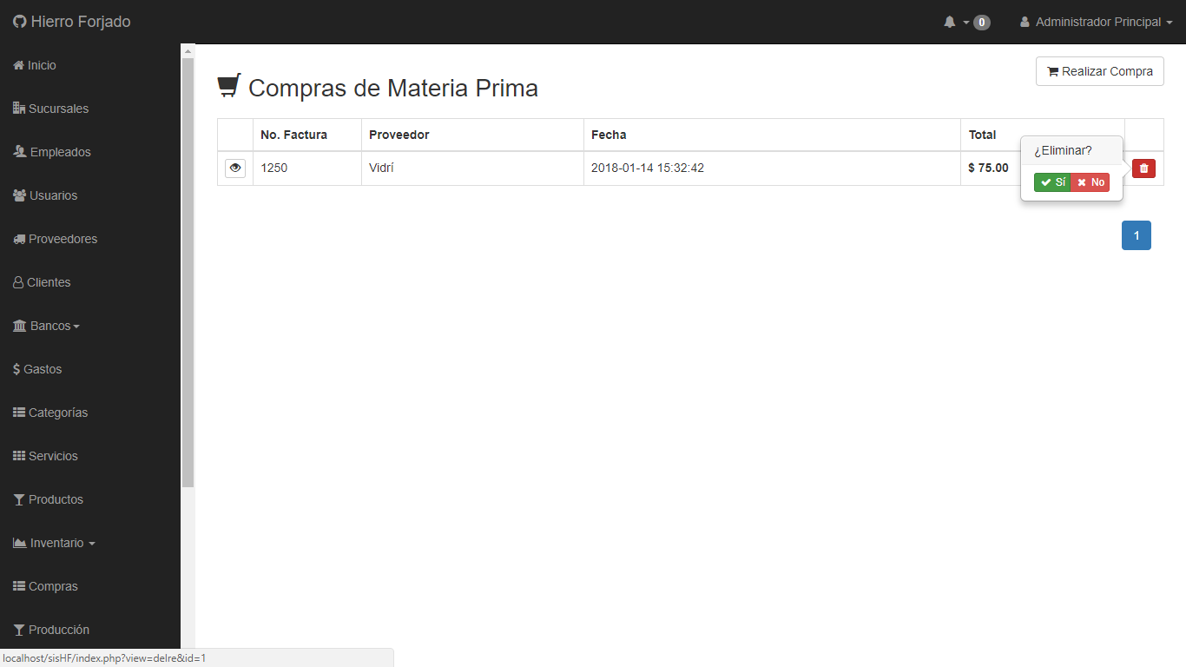

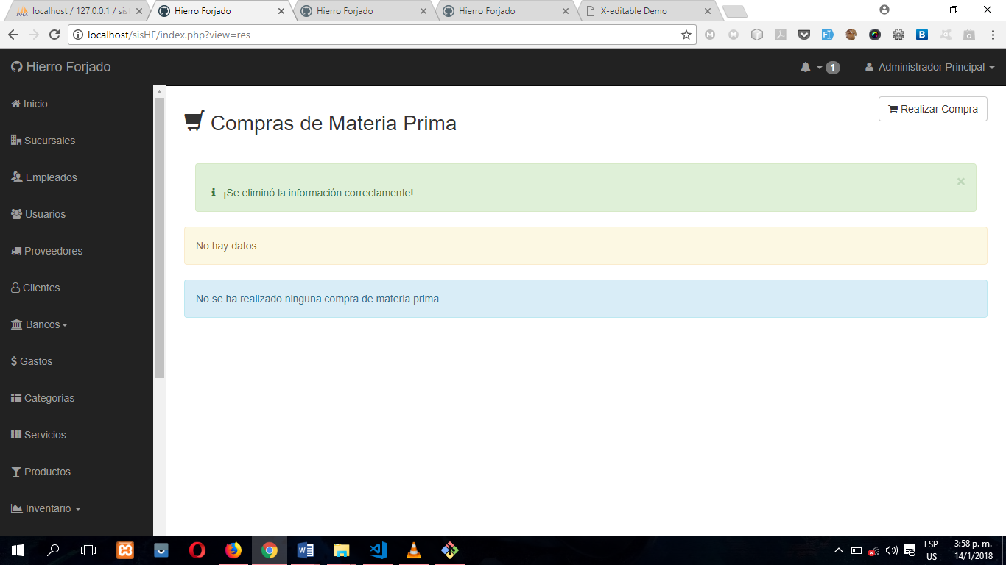Una vez eliminada la compra se muestra el siguiente mensaje:

Además, vuelve a aparecer la alerta.

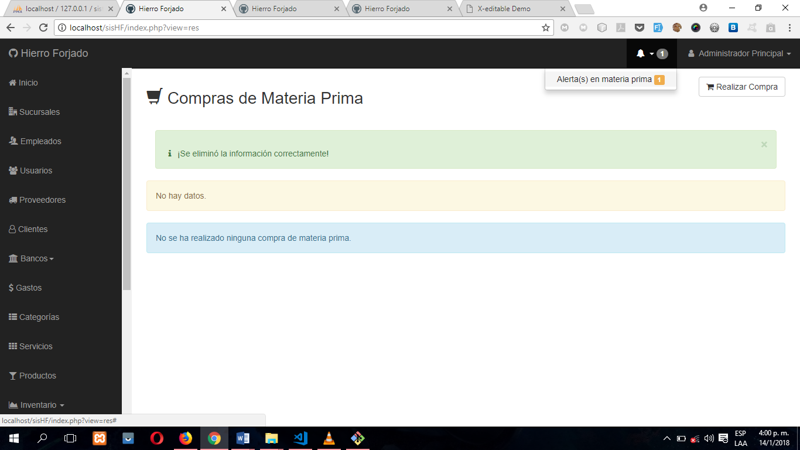

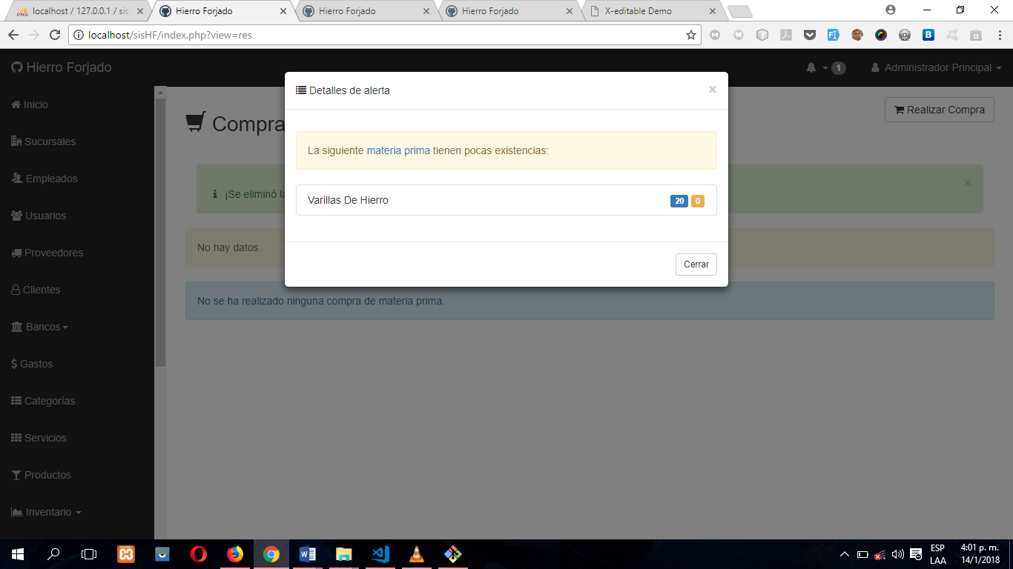

# Producción

Esta sección sirve para agregar productos a producción, se pueden finalizar las producciones y eliminar (Solamente cuando están en proceso).

**Tener en cuenta:**

* Para agregar una producción debe haber productos y materia prima registrados.
* La materia prima no se descontará del inventario hasta que no haya finalizado la producción, así que no importa que no haya existencias en el inventario de materia prima para poder registrar una nueva producción.
* 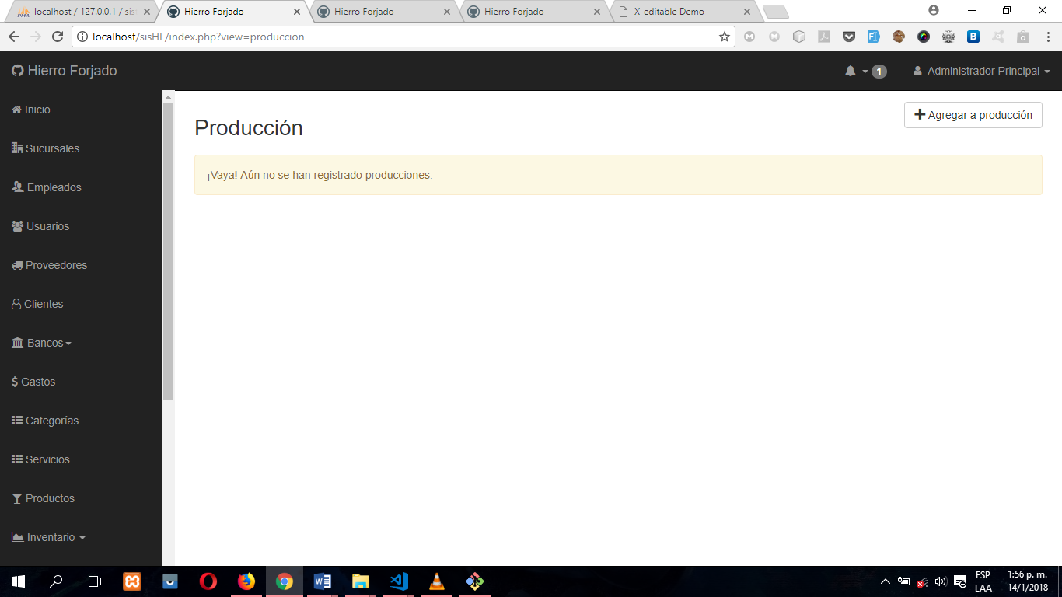No se puede finalizar una producción si no hay suficiente materia prima necesaria.

## Agregar producción

Para registrar una nueva producción debe dar clic en el botón “Agregar a producción”. Debe llenar el formulario que le aparece y dar clic en “Continuar”.

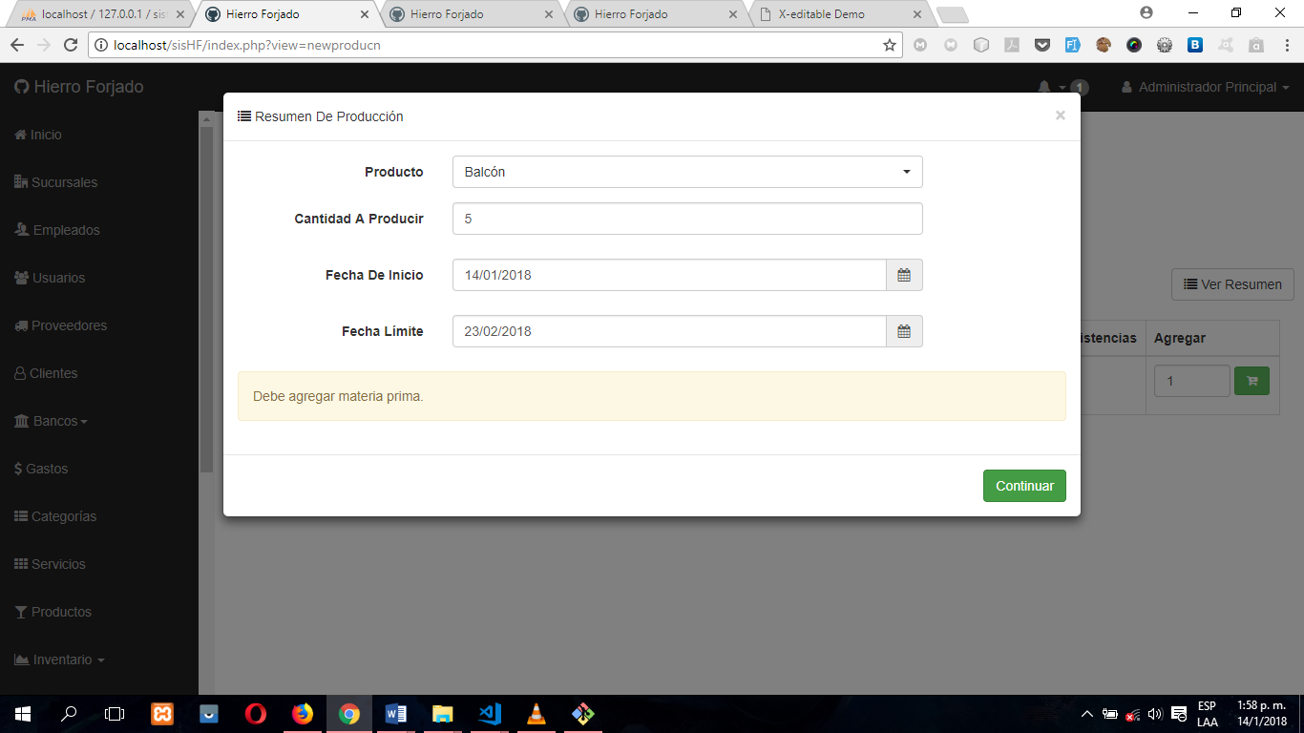 Ahora, debe seleccionar la materia prima que se utilizará para realizar la producción.

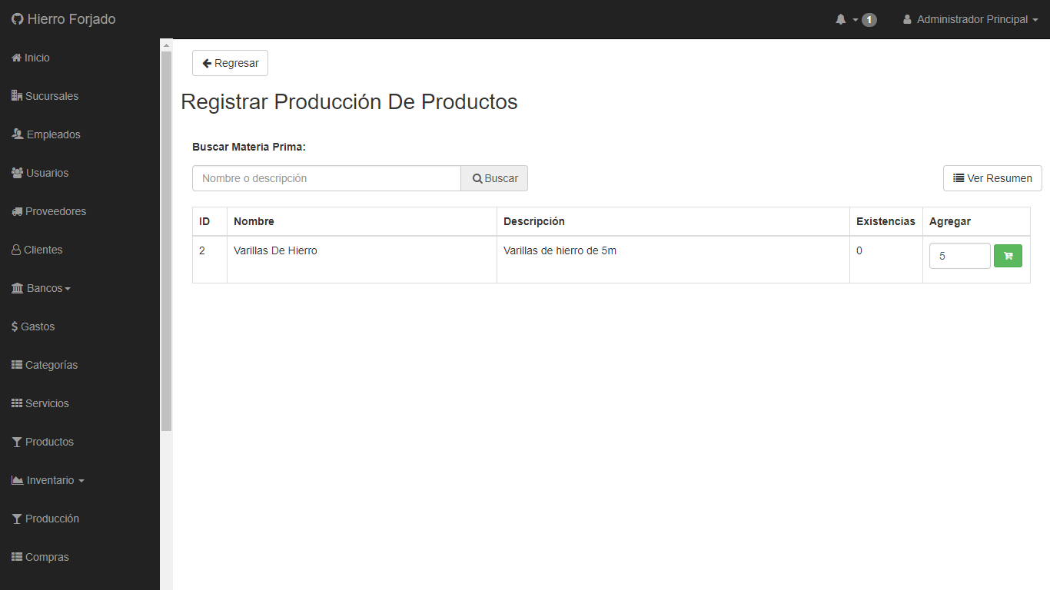

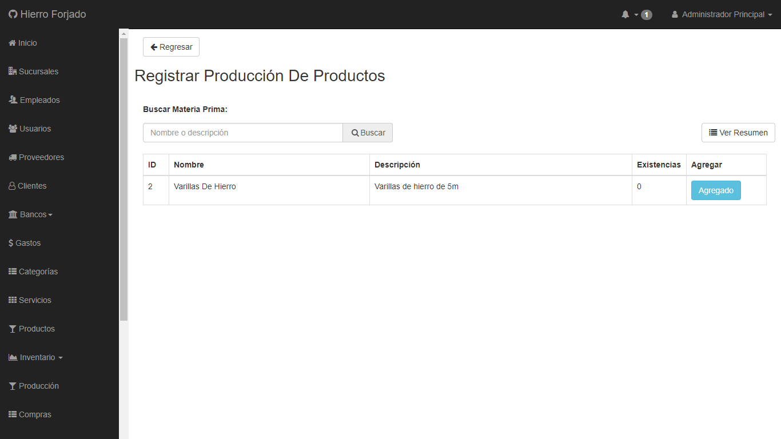Cuando un producto ya ha sido agregado aparece un botón celeste indicando que ya se ha agregado el producto.

Para ver el resumen de la producción debe dar clic en el botón “Ver Resumen” o también puede dar clic en el botón “Agregado”. Dar clic en “Guardar” si desea agregar la producción.

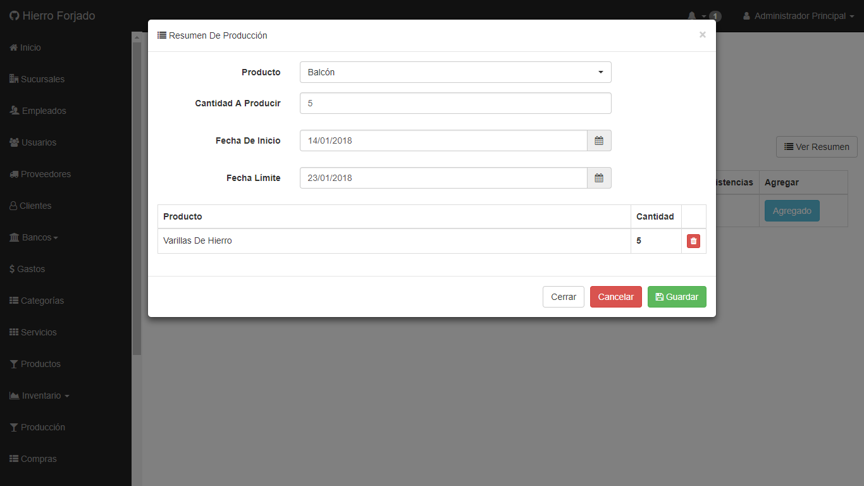

Después de haber agregado la producción se muestra una página con los detales, los cuales se pueden descargar al dar clic en el botón “Reporte”.

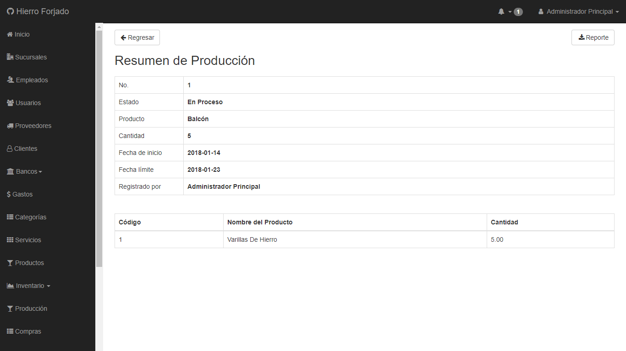

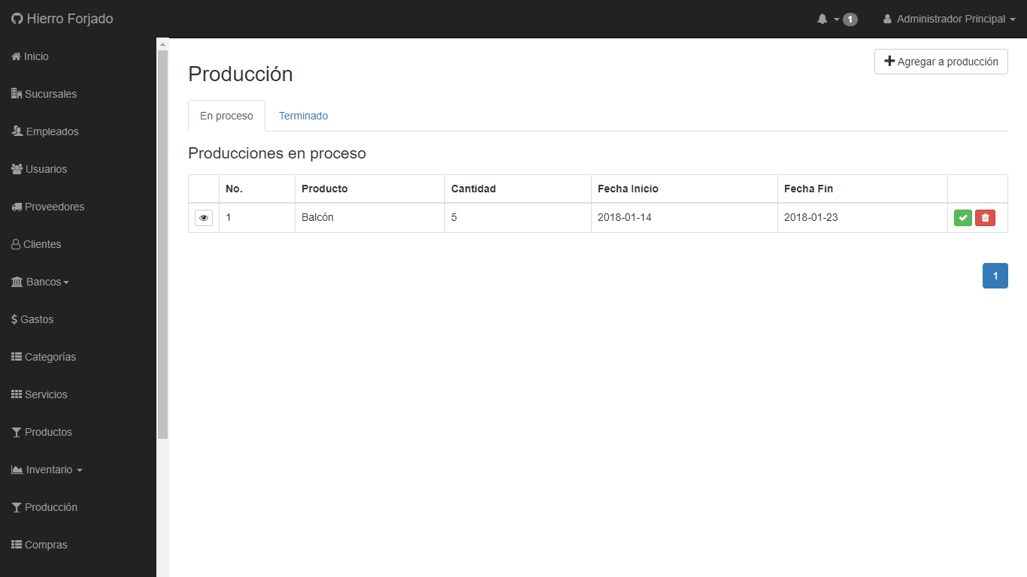Al volver a consultar las producciones se muestra lo siguiente:

La producción que se acaba de registrar aparece en la pestaña “En Proceso” porque aún no se ha finalizado.

## Finalizar producción

Para finalizar la producción debe dar clic en el botón verde que aparece al lado derecho de la producción que desea finalizar y confirmar la alerta que aparece.

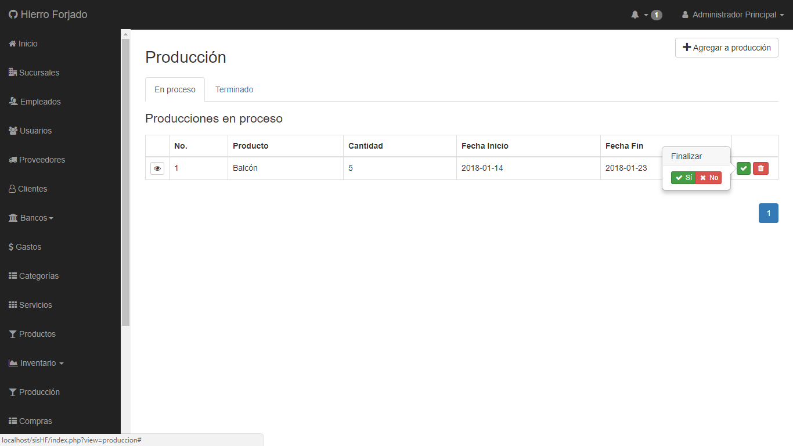

Si no hay suficientes existencias de algún artículo en materia prima necesarios para la producción se mostrará una alerta, indicando que no se puede finalizar la producción y se muestran los artículos que no tienen suficientes existencias. Para que permita finalizar la producción se debe realizar una compra para incrementar las existencias de ese artículo.

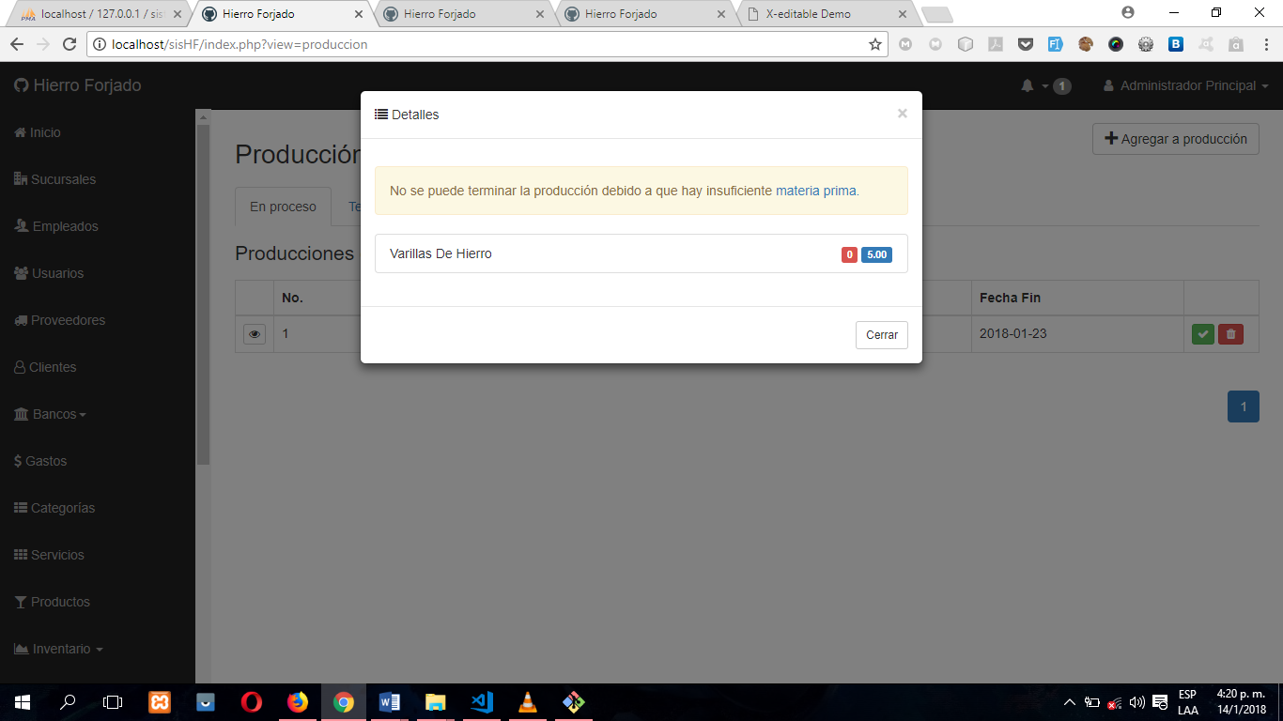

En cambio, si hay suficiente materia prima, la producción se finalizará correctamente, se disminuirá las existencias en materia prima y se podrá consultar en la pestaña “Terminado”.

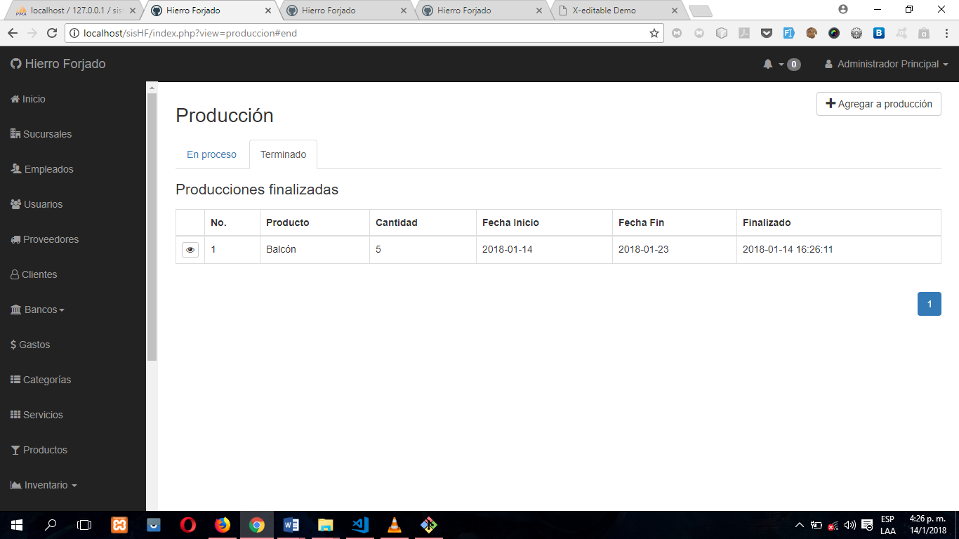

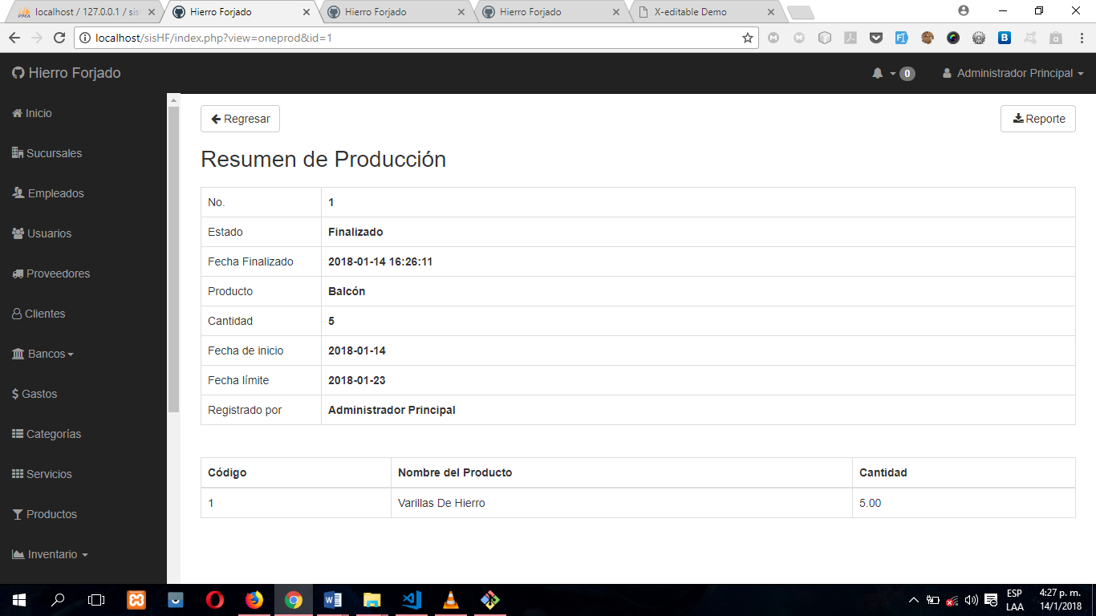Al ver los detalles de la producción, se puede observar que el estado de esta es “Finalizado” y puede generar el reporte.

# Traspasos

En esta sección se encuentra el registro de los traspasos de productos que se hacen entre sucursales, el usuario solamente podrá ver los traspasos que tienen que ver con la sucursal en la que él se encuentre.

**Tener en cuenta:**

* Solamente se podrán realizar traspasos si hay otra(s) sucursal creada a parte de la principal y demás se haya creado al menos un usuario en la otra sucursal.

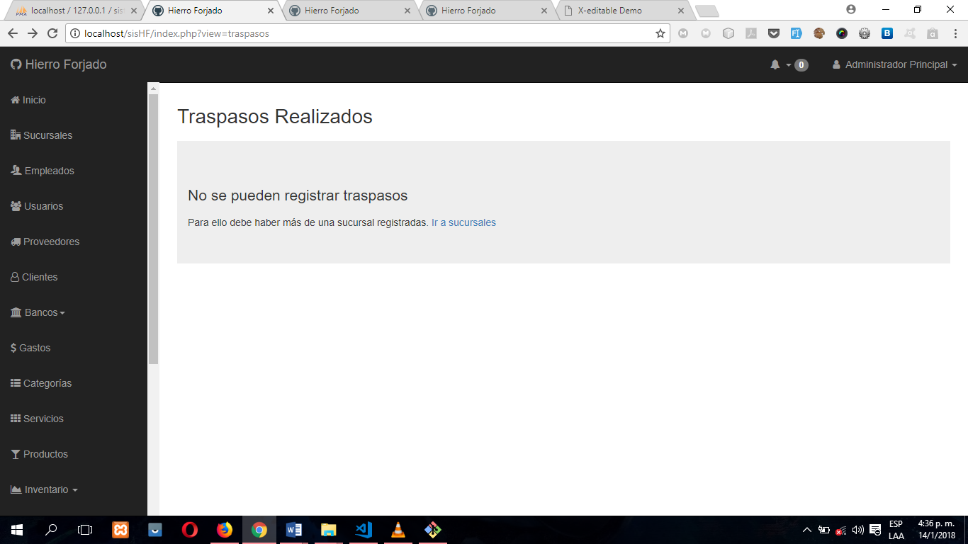Si aún no se ha registrado otra sucursal se verá lo siguiente:

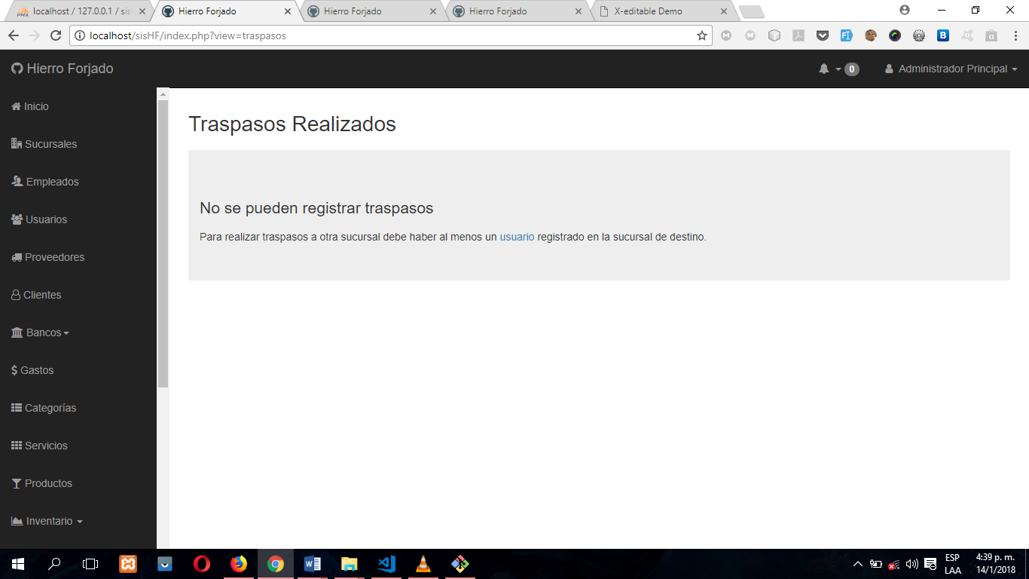En caso que registró la sucursal, pero aún no hay un usuario en esa sucursal aparecerá lo siguiente:

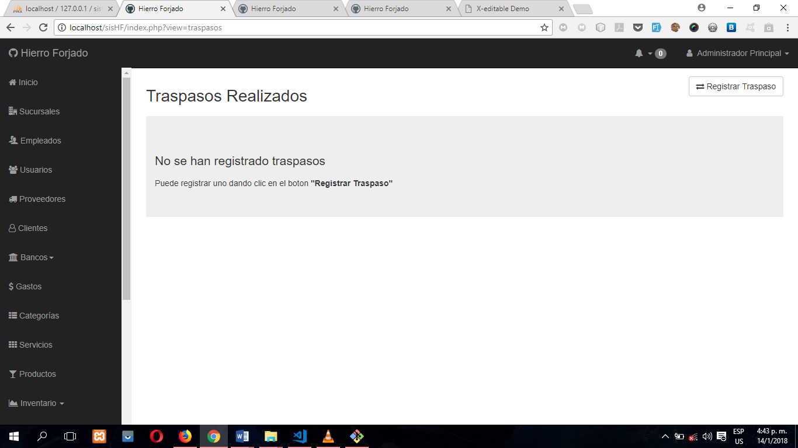Si se han registrado usuarios en la otra sucursal sí se podrá realizar un traspaso y se mostrará el siguiente mensaje y un botón para registrar un traspaso:

## Registrar un traspaso

Para registrar u nuevo traspaso debe dar clic en el botón “Registrar Traspaso” y agregar los productos que desea incluir.

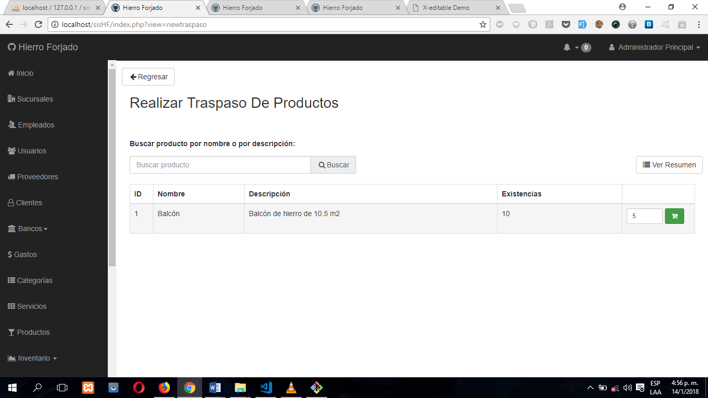No se puede agregar una cantidad de un producto que sea mayor a las existencias en la sucursal que se encuentra el usuario.

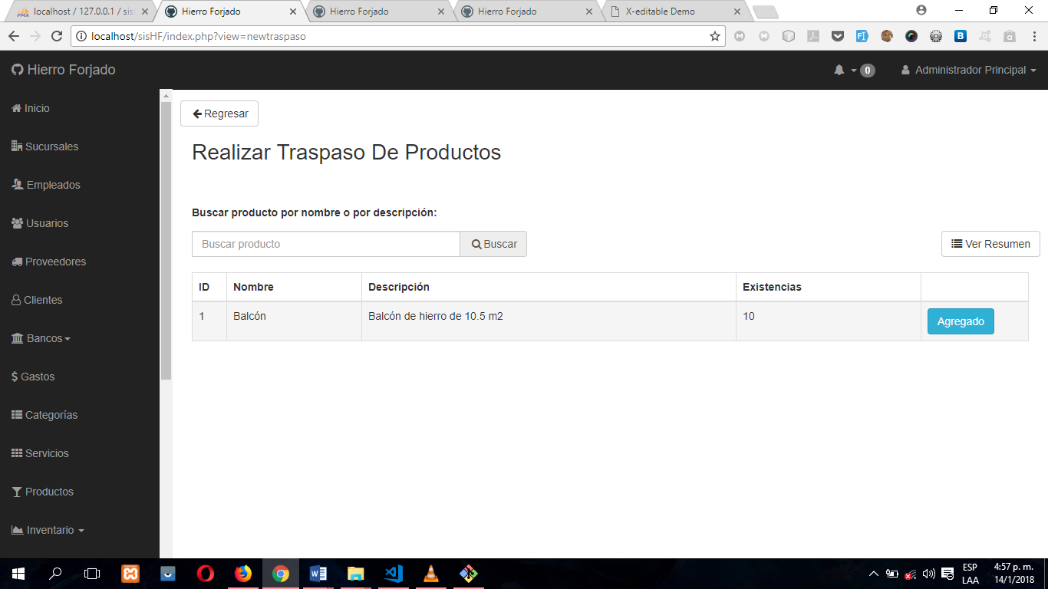Después de haber agregado los productos, aparece un botón celeste indicando que el producto ya ha sido agregado.

Para ver el resumen del traspaso debe dar clic en el botón “Ver Resumen” o en el botón “Agregado” de cualquier registro.

Debe dar clic en el botón “Continuar” para que se realice el traspaso.

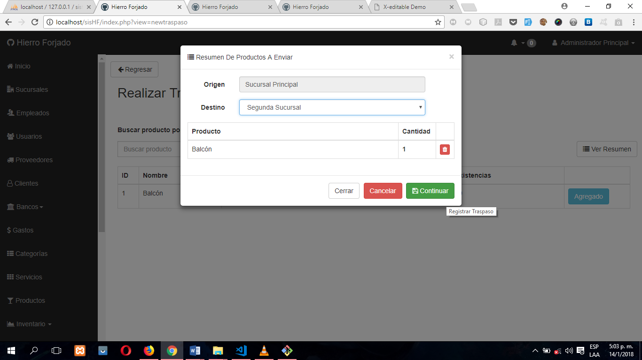

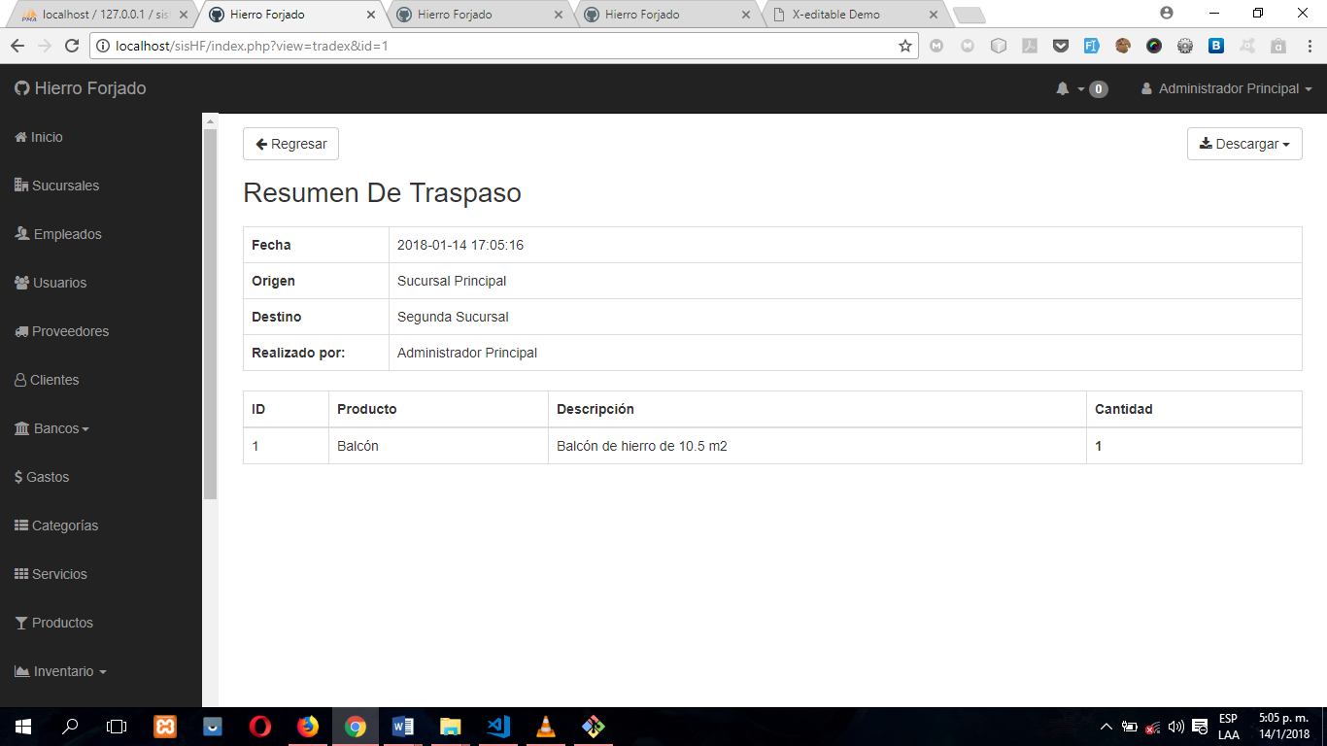Después de haber realizado el traspaso, se muestra una pantalla con los detalles del mismo.

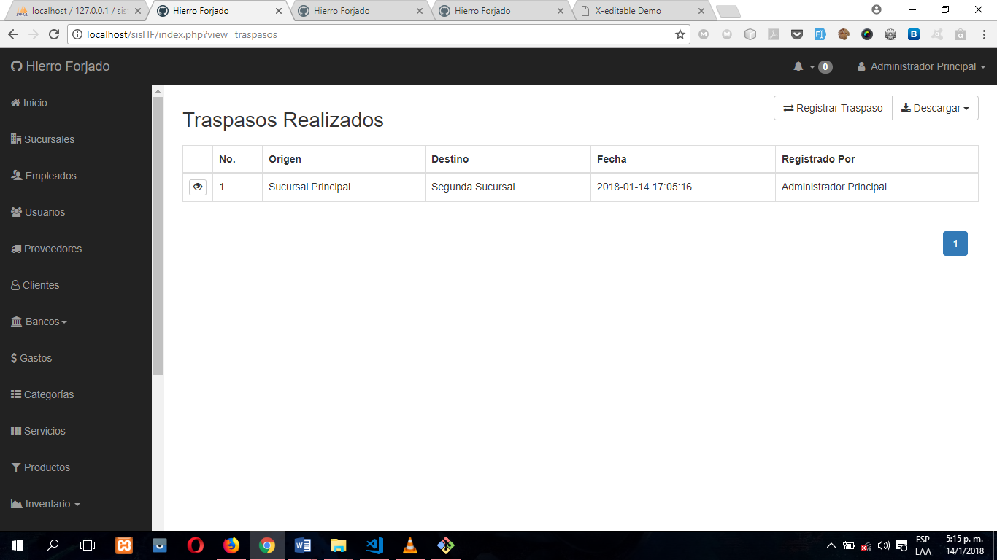Al volver a consultar los traspasos, se puede ver el registro que se ha agregado.

# Pedidos

En esta sección se consultan los pedidos que se han registrado, se pueden agregar más pedidos y eliminar en caso que se haya registrado por error.

**Tener en cuenta:**

* Si elimina un pedido, automáticamente se eliminarán los pagos realizados a ese pedido.
* En el pedido puede agregar productos y servicios.

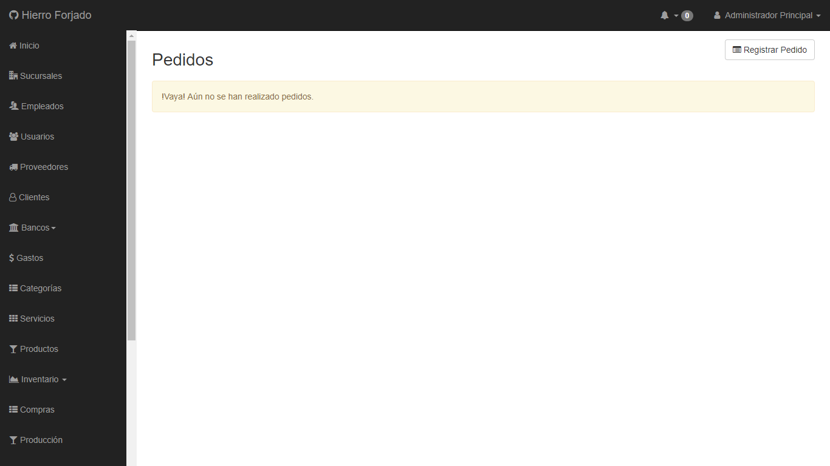Al consultar los datos de los pedidos por primera vez aparece de la siguiente manera:

## Registrar un pedido

Antes de registrar un pedido, debe haber productos o servicios registrados, además de los clientes, en caso contrario no se podría registrar un pedido.

En caso que todo esté bien, debe dar clic en el botón “Registrar Pedido”, después agrega los productos y servicios que se van a agregar al pedido.

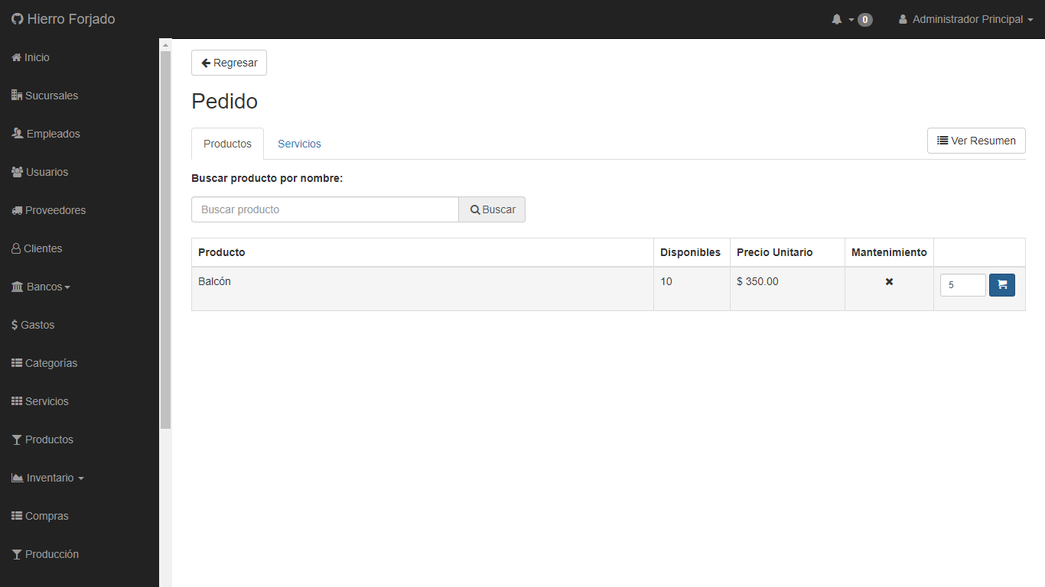

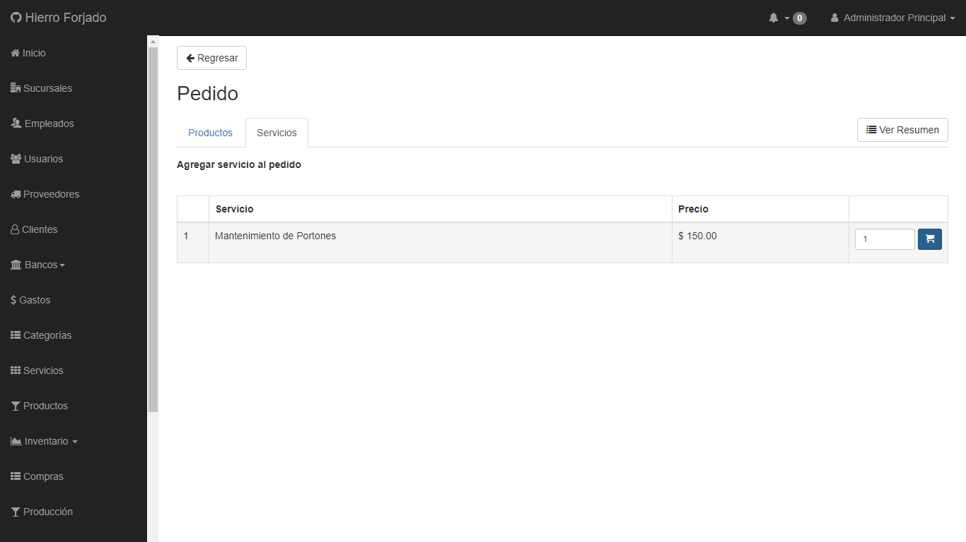

Después de haber agregado los productos y/o servicio del pedido, debe llenar los campos que hacen falta, los cuales se encuentran en el resumen del pedido, para verlo hay que dar clic en el botón “Ver Resumen” o en el botón celeste que aparece al lado derecho de los registros agregados.

**Nota:**

* Una vez registrado el pedido, se registrará automáticamente el primer pago.
* El valor del pago es la mitad del valor total del pedido, de esa manera, los pedidos pueden cancelar de dos pagos.
* 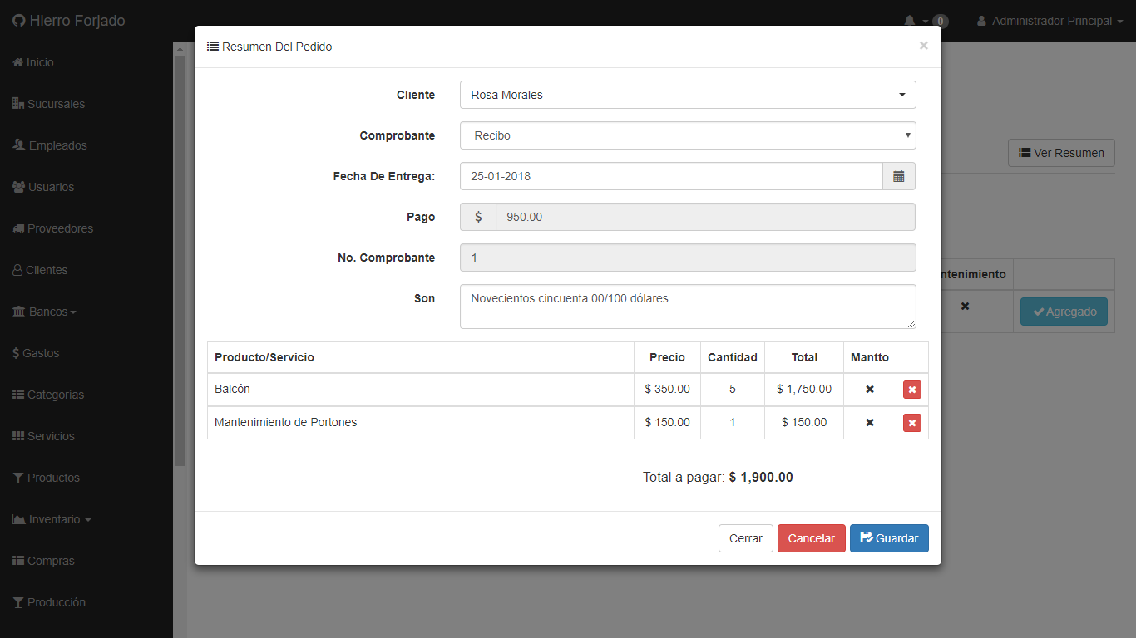Si elige recibo como tipo de comprobante, el número se agregará automáticamente.
* El administrador principal podrá ver todos los pedidos que se han hecho en todas las sucursales, pero solamente puede generar reportes de los pedidos que se hicieron en las sucursales que no son la principal.

Para registrar el pago debe dar clic en el botón “Guardar”**.**

Después de haber registrado el pedido, aparecerá una página con el detalle del mismo. Desde esta pantalla se puede acceder a los pagos que se han realizado para ese pedido, además, se puede agregar el último pago y se puede descargar la información del pedido.

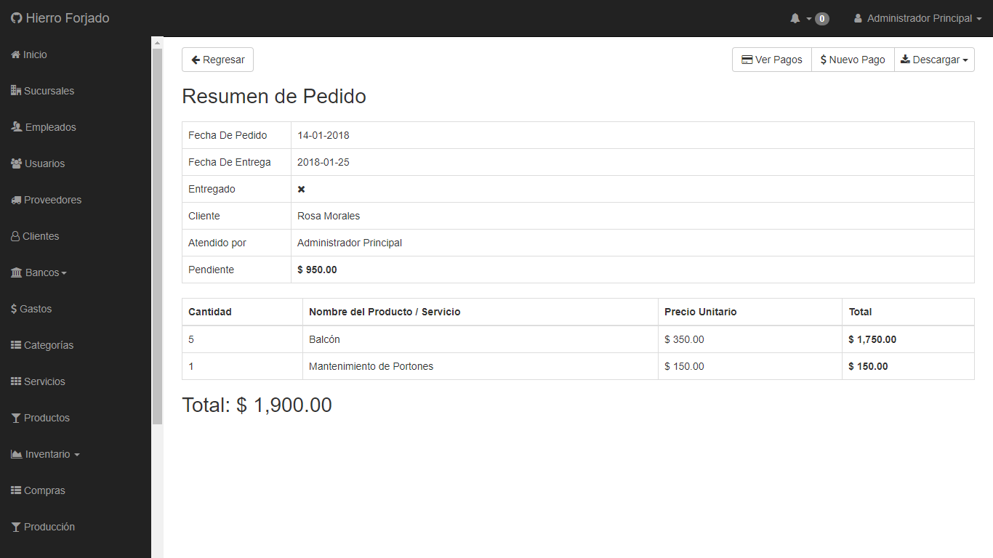

## Ver pagos de pedido

Para acceder a los pagos realizados para el pedido, se debe dar clic en el botón “Ver Pagos” y se mostrará una pantalla en donde aparecen los datos de los pagos que se han hecho para el pedido.

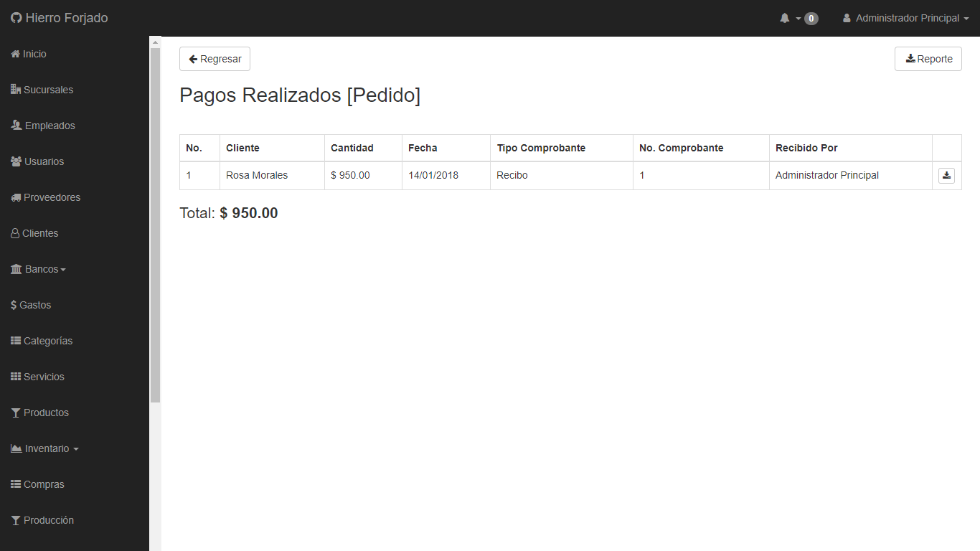Desde esta pantalla que se muestra, se puede descargar un reporte de los pagos del pedido, además, se puede descargar un reporte individual para cada pago realizado, el tipo de reporte dependerá de tipo de comprobante que se entregó (Recibo, Factura o CCF).

## Registrar nuevo pago

Para registrar un nuevo pago, debe ir al resumen del pedido y ar clic en el botón “Nuevo Pago”, después debe llenar el formulario con los datos que hacen falta (Tipo de comprobante y el total del pago en letras). Después debe dar clic en “Guardar”.

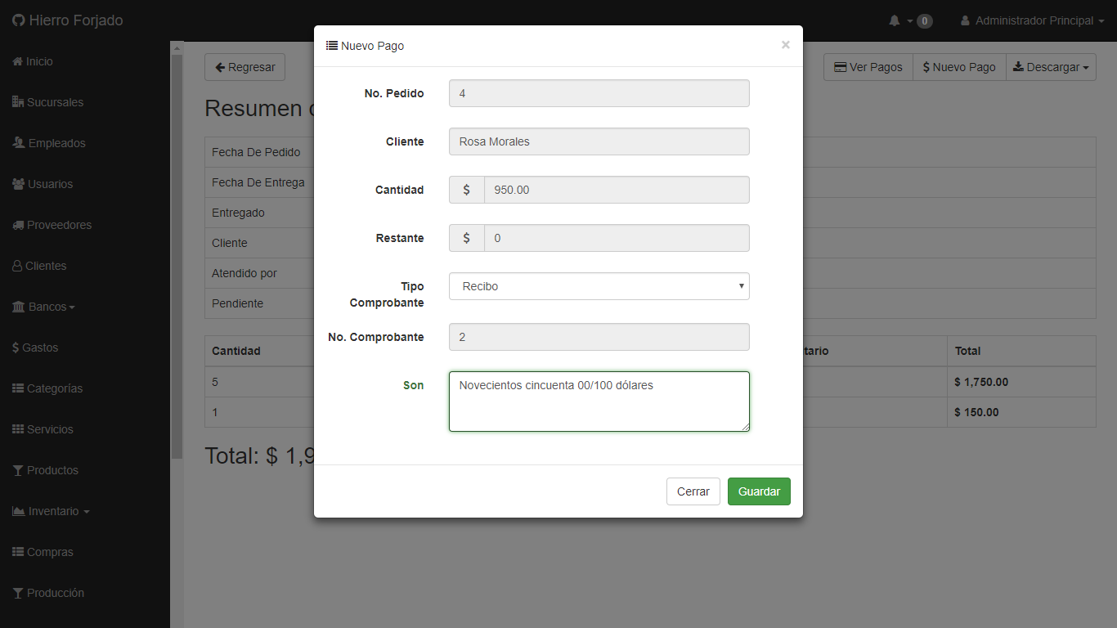

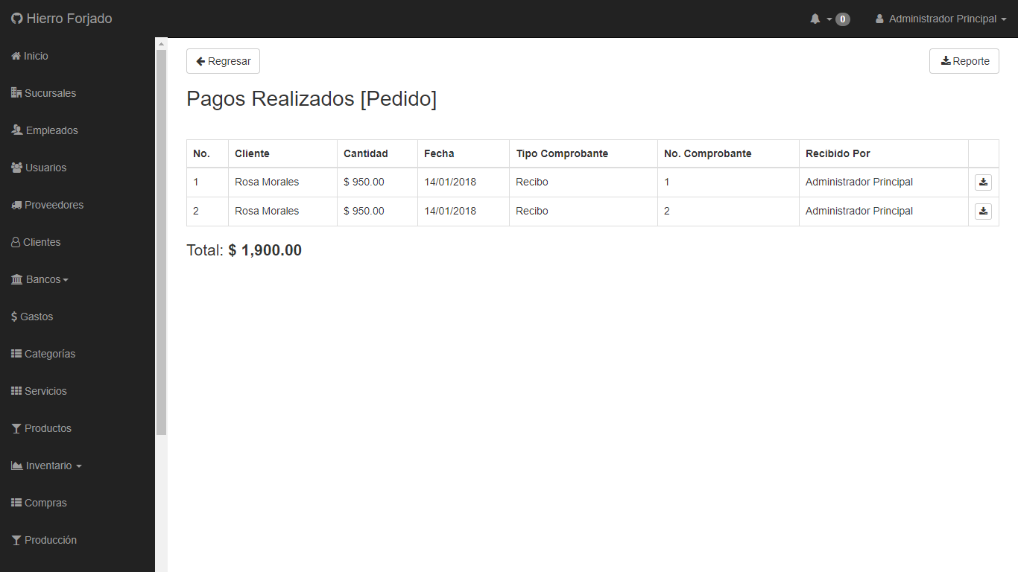Al realizar consultar los pagos nuevamente, se puede observar que se agregó un nuevo pago.

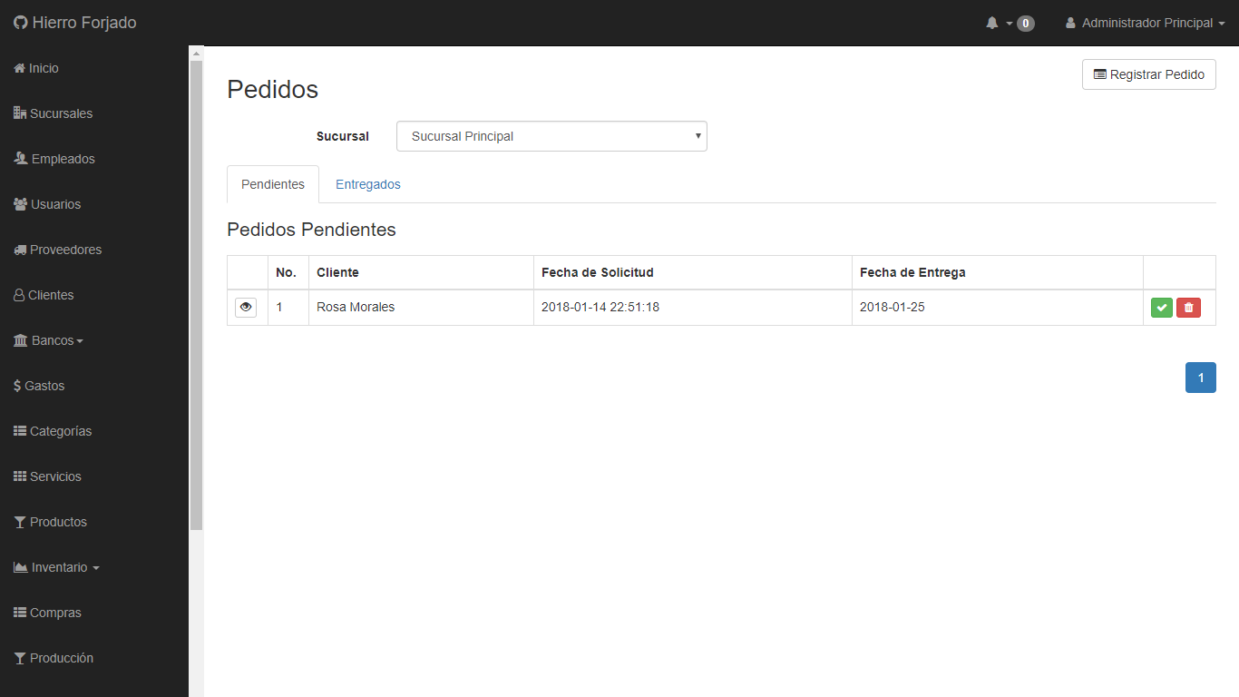Al consultar los pedidos nuevamente, se puede ver que se agregó el registro que se guardó.

## Finalizar pedido

Para marcar el pedido como entregado debe dar clic en el botón verde que aparece al lado derecho del pedido a entregar y debe aceptar la alerta de confirmación.

**Tener en cuenta:**

* No se podrá entregar el pedido si no hay suficientes productos en inventario.
* Tampoco se podrá entregar si no se han realizado todos los pagos.

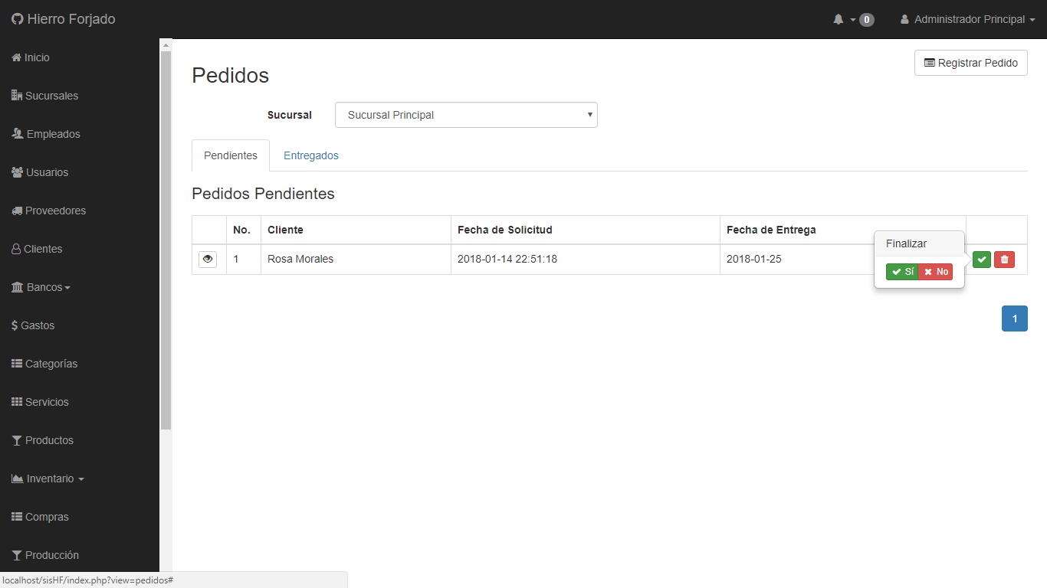

Si usted quiere finalizar un pedido se deben haber realizado los pagos con anterioridad, en caso que se desee entregar un pedido y no se hayan realizado todos los pagos, se mostrará la siguiente alerta:

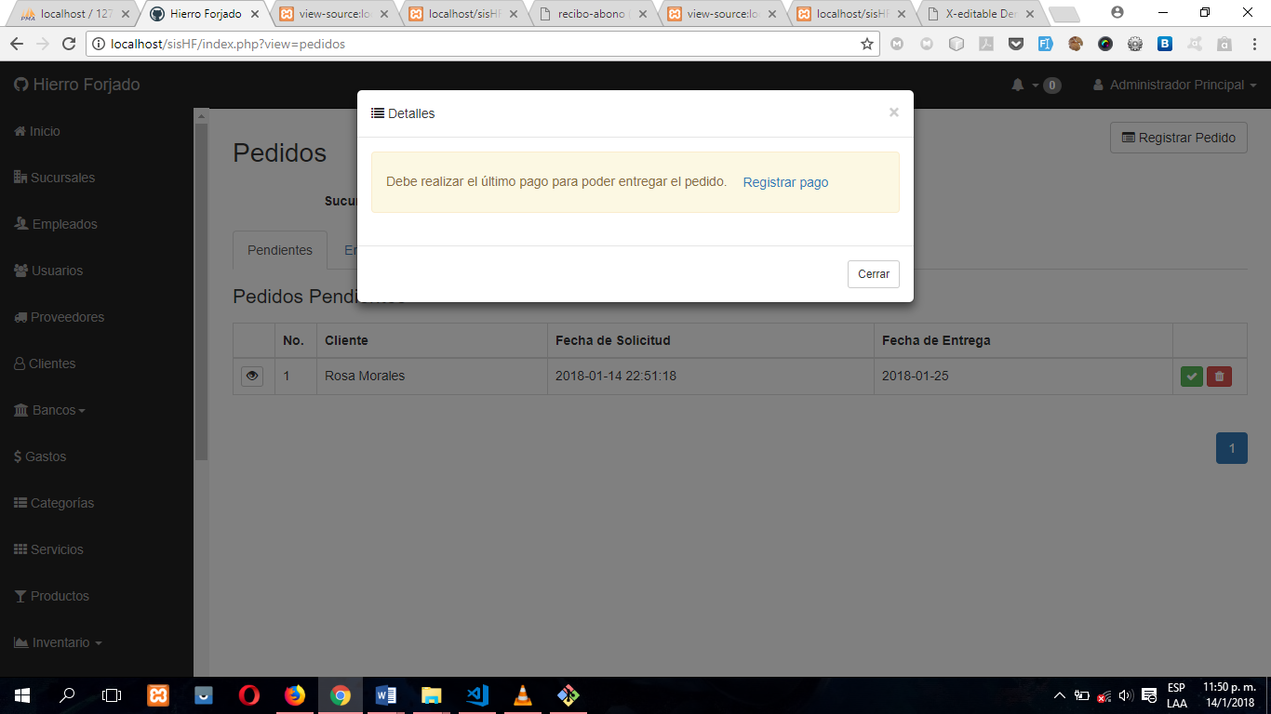

Al dar clic en donde dice “Registrar Pago” se mostrará el formulario para que ingrese los datos del pago.

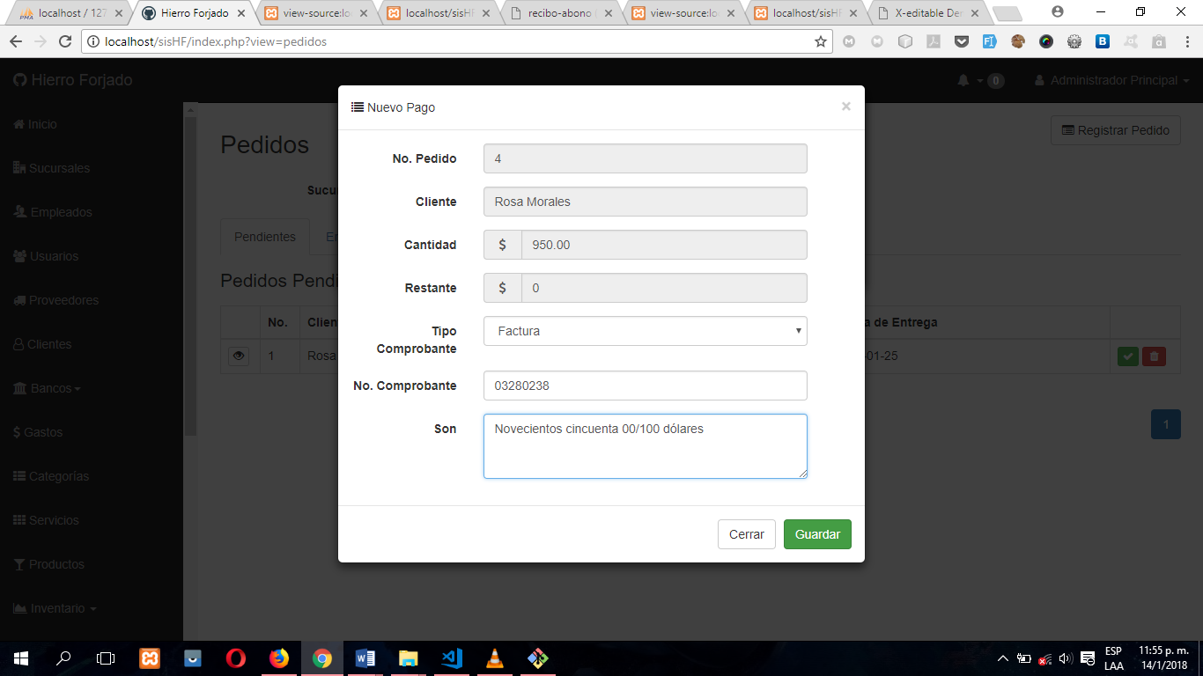Después de haber realizado el último pago, debe regresar a consultar los pedidos y volver a tratar de finalizar el pedido.

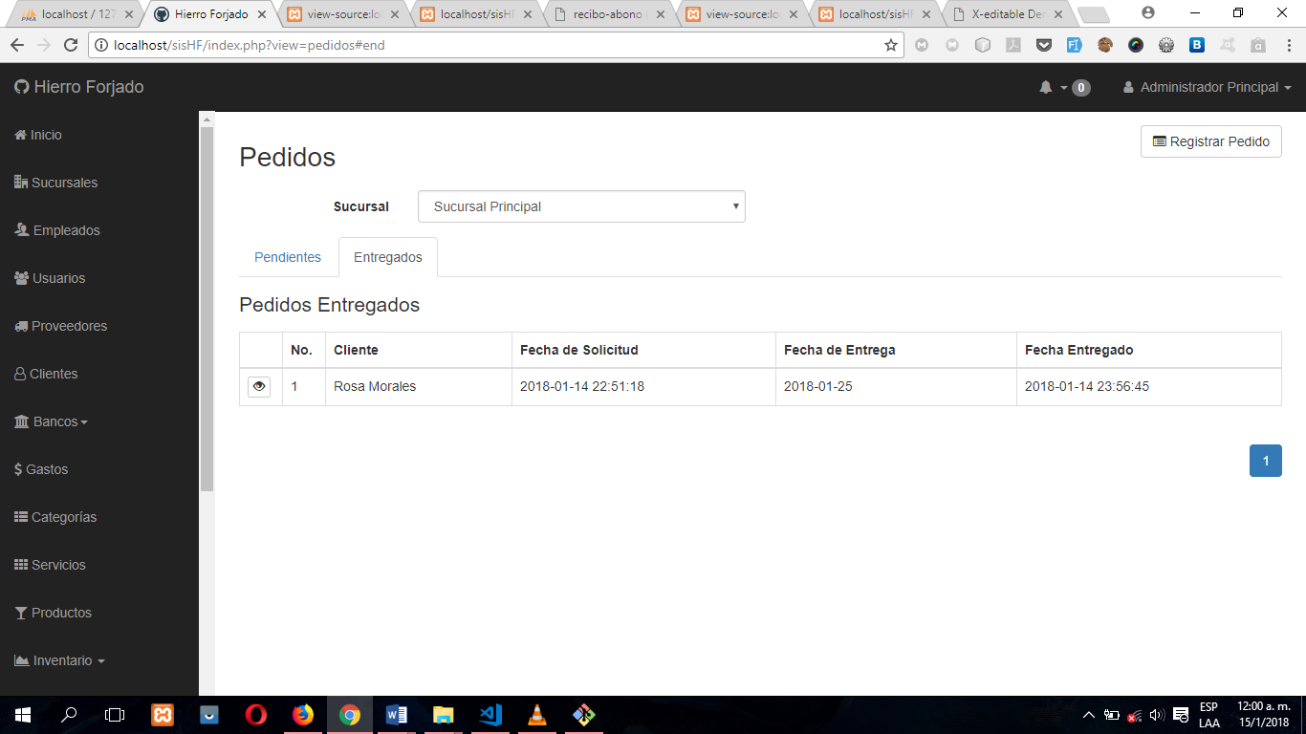En caso que no haya suficientes productos en inventario, no se podrá entregar el pedido y se mostrará un mensaje de alerta, caso contrario, se podrá marcar como entregado el pedido y ahora se encuentra en la pestaña “Entregados”.

# Administración de pagos

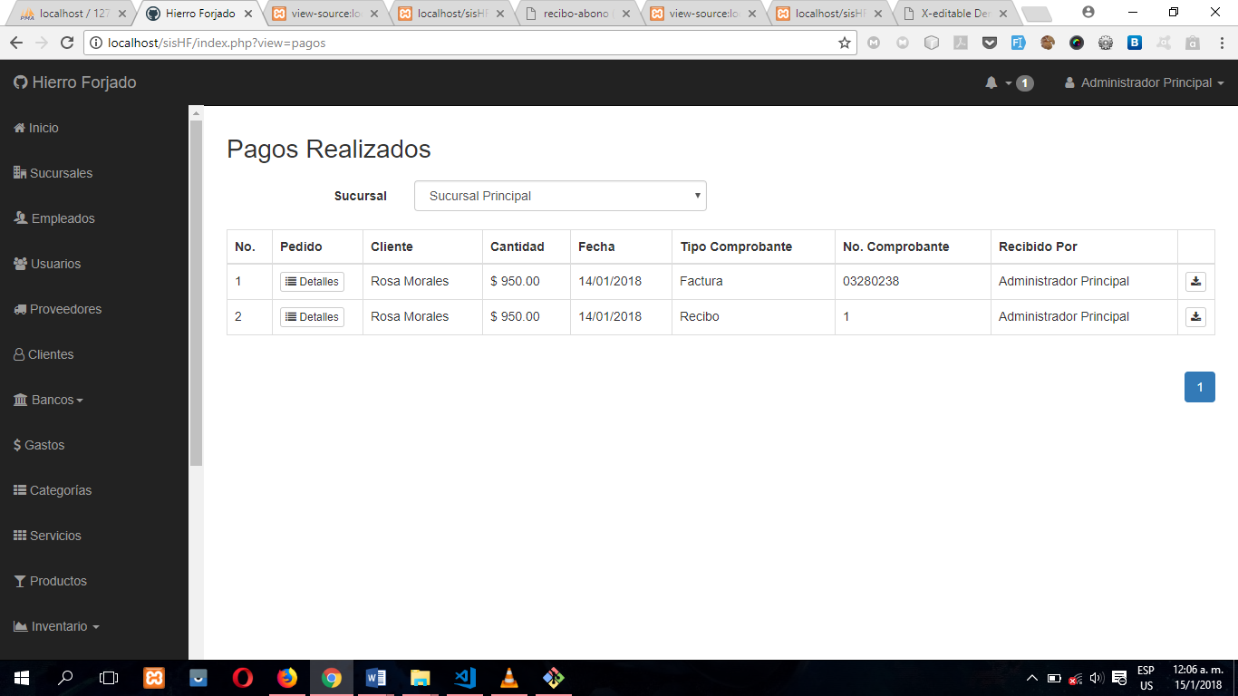Aquí se pueden consultar los pagos que se han hecho, además de la información del pedido al que se hizo cada pago. Se puede generar un reporte individual de cada pago. El administrador principal del sistema puede ver los pagos que se han realizado en todas las sucursales y generar reportes.

# Ventas

En esta sección se puede ver la información de las ventas realizadas, se pueden registrar nuevas ventas y generar reporte individual por cada venta.

El administrador principal puede consultar la información de las ventas de todas las sucursales.

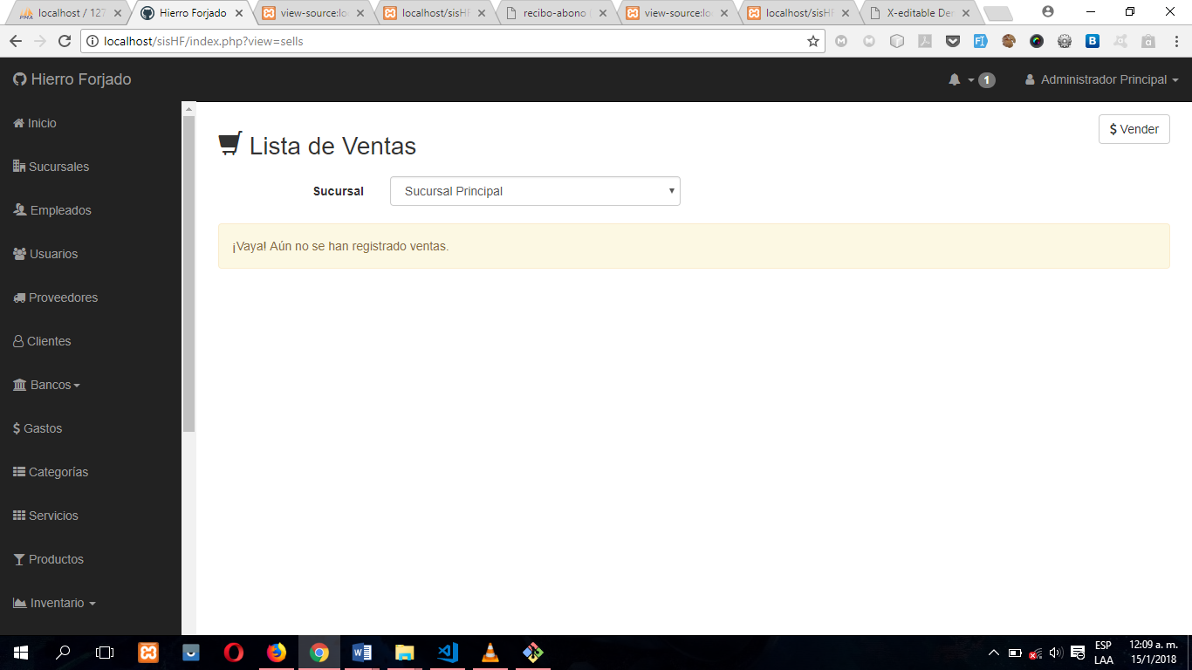Las ventas no se pueden eliminar desde esta sección, debido que, por error, se podría eliminar una venta que ya fue procesada en un cierre de caja.

## Registrar una venta

Debe dar clic en el botón “Vender” y luego, en la pantalla que aparece, debe agregar los productos y/o servicios que se van a agregar a la venta. Ver pedidos.

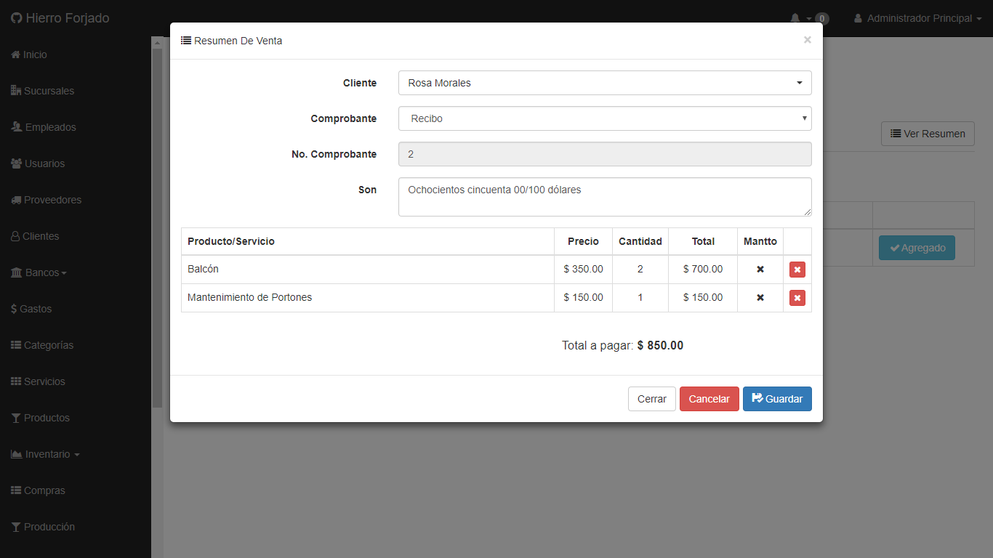Después de haber agregado los productos a la venta, debe llenar el formulario que aparece en el resumen de venta y debe dar clic en “Guardar” para que se registre la venta.

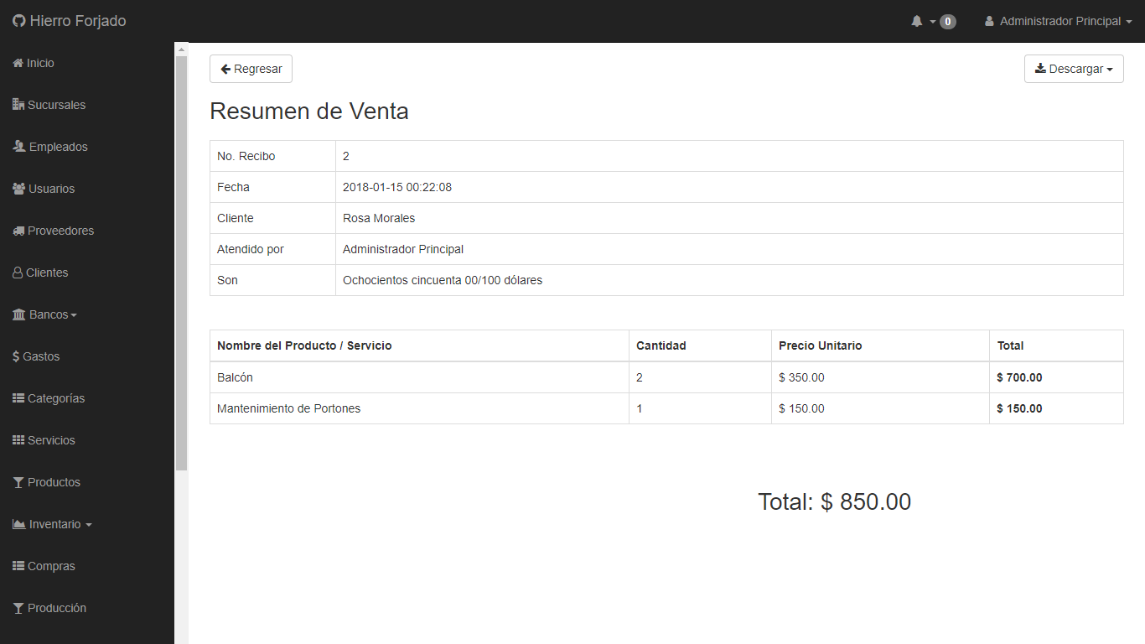Al guardar los datos de la venta, se mostrará una pantalla con los detalles de esta.

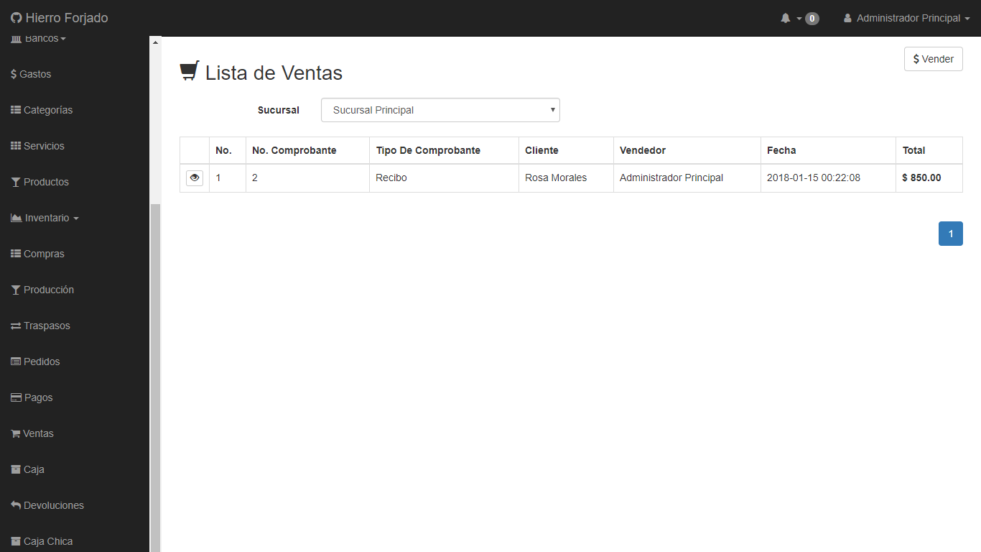Al consultar las ventas nuevamente, aparecerá el registro anteriormente agregado.

# Caja

En esta sección se pueden consultar las ventas realizadas que no han sido procesadas en un cierre de caja todavía.

**Tener en cuenta:**

* Desde esta sección se pueden eliminar las ventas que aún no han sido procesadas en un cierre de caja y, en caso de eliminar un registro, las existencias de los productos que se venden en la factura regresan a como estaban anteriormente.
* El administrador principal solamente puede consultar el estado de la caja de otras sucursales y generar reportes.

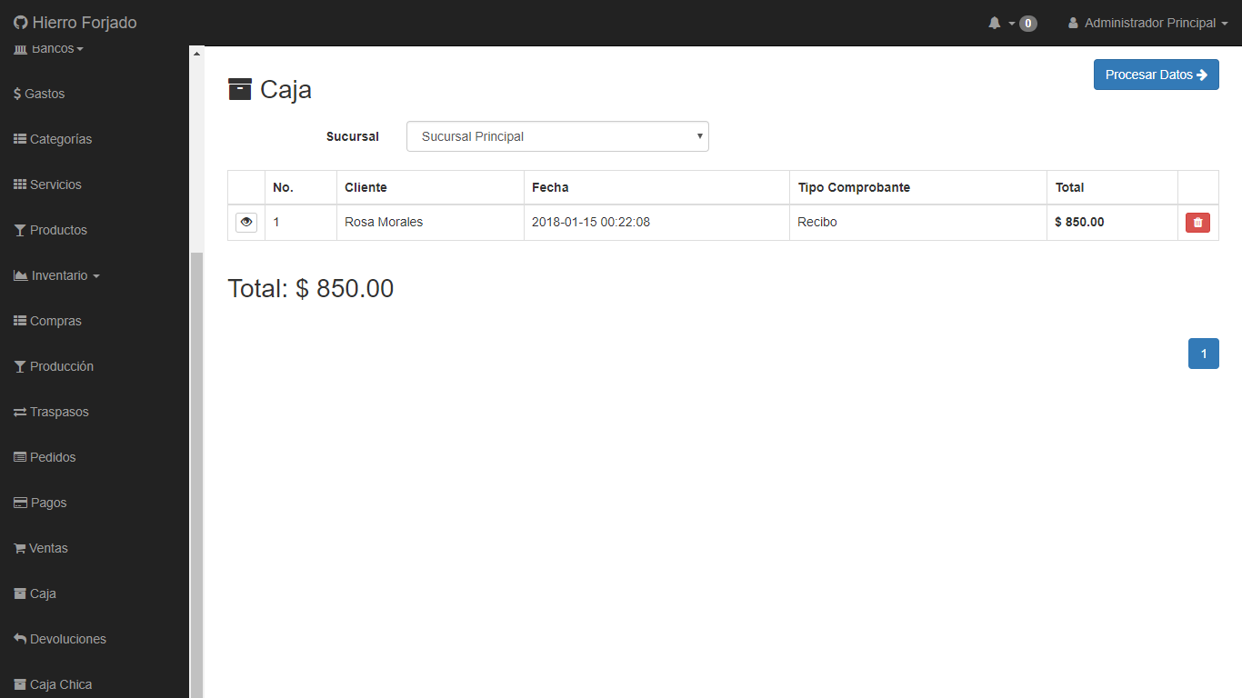Al consultar el estado de la caja aparecerán las ventas registradas y un botón rojo para eliminarlas, en caso de ser necesario, además, aparece un botón azul, el cual sirve para generar un cierre de caja.

## Realizar corte de caja

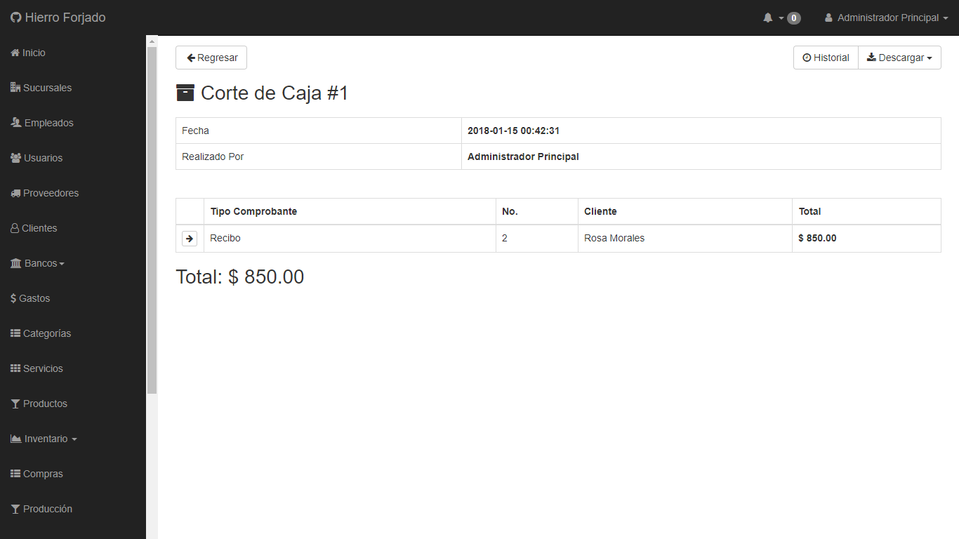Para realizar un corte de caja, solamente debe dar clic en el botón “Procesar Datos” y se generará un nuevo corte de caja con todas las ventas realizadas.

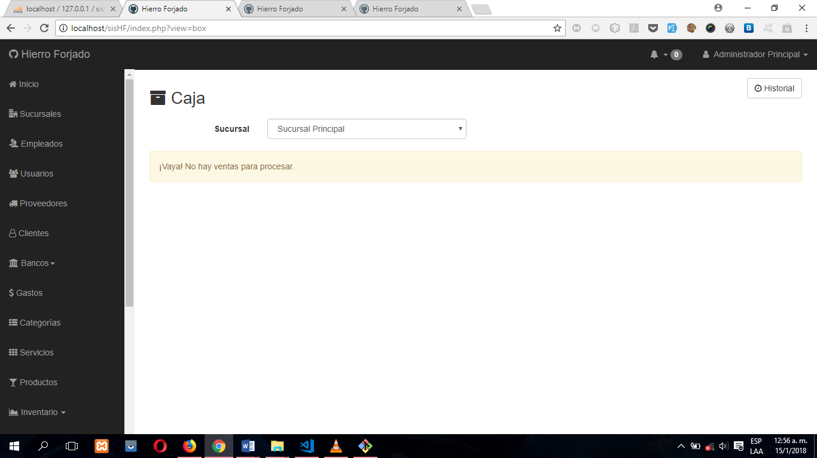Después de haber realizado el corte de caja, al consultar los datos de caja, ya no aparece ningún registro, pero aparece un nuevo botón, el cual sirve para ver el historial de los cortes de caja realizados.

## Historial de cortes de caja

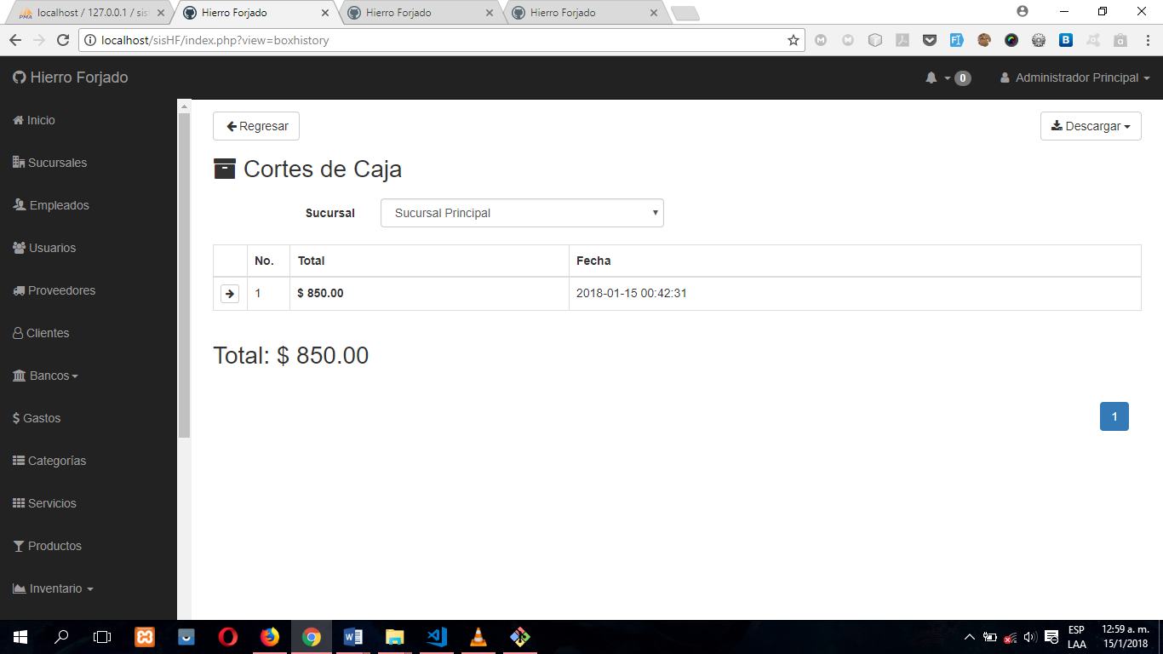Para ver el historial de los cortes de caja realizados debe dar clic en l botón “Historial”.

# Devoluciones

En esta sección se pueden consultar, agregar y eliminar devoluciones de productos de las ventas realizadas.

**Tener en cuenta:**

* El administrador principal puede consultar las devoluciones realizadas desde cualquier sucursal.
* Cuando se registra una devolución, los productos devueltos son agregados al inventario.
* Si elimina una devolución, los productos se vuelven a disminuir del inventario.

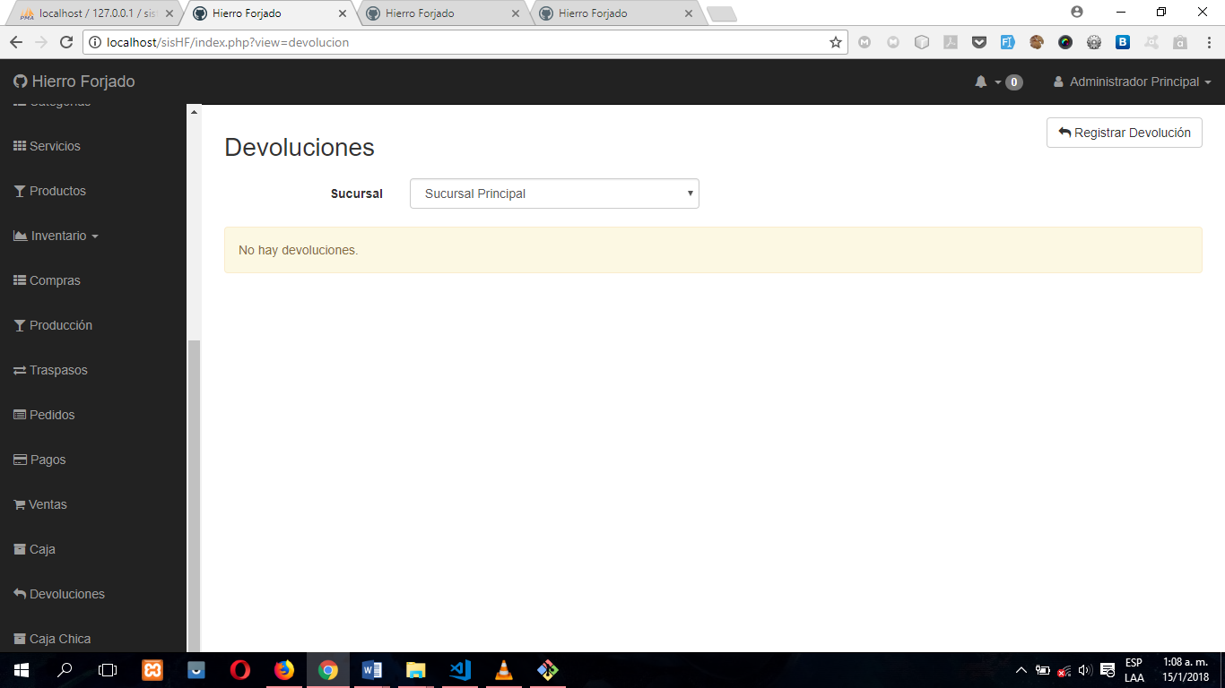

## Registrar devolución

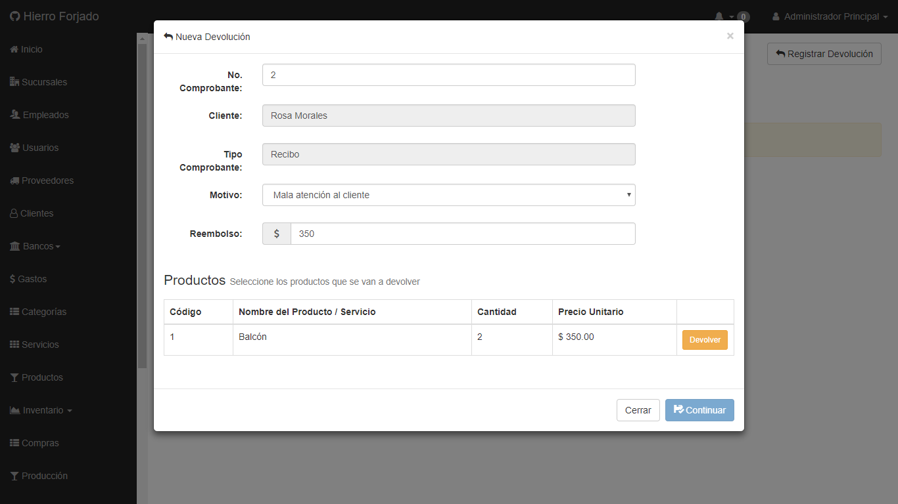Para agregar una devolución debe dar clic en el botón “Registrar Devolución” y debe los datos solicitados en el formulario para verificar los productos que se van a devolver.

Para agregar productos a devolución debe dar clic en el botón “Devolver” que aparece al lado derecho de cada producto, después que se agregaron los productos a devolver debe dar clic en “Continuar”.

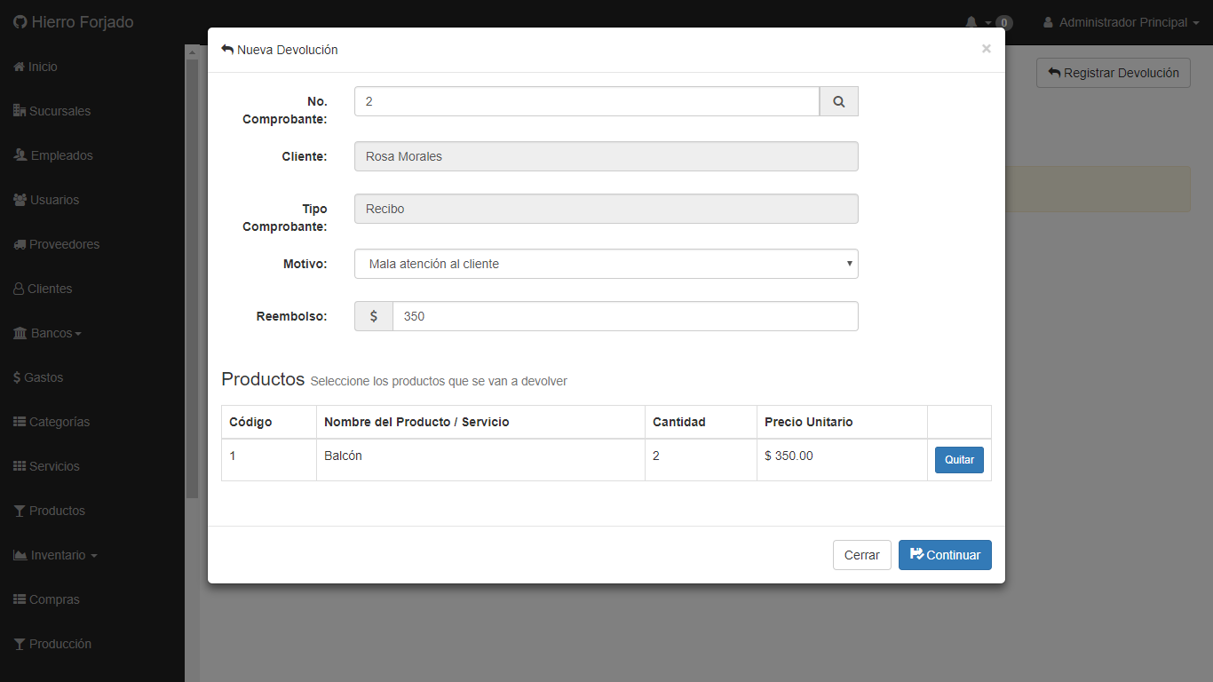

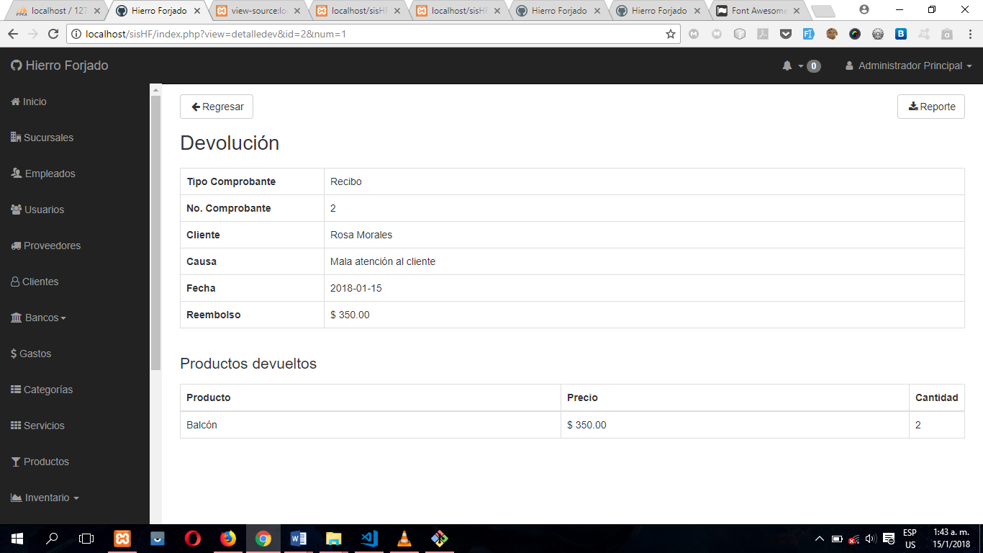Después de haber registrado la devolución, aparecerá una pantalla con los detalles de la devolución.

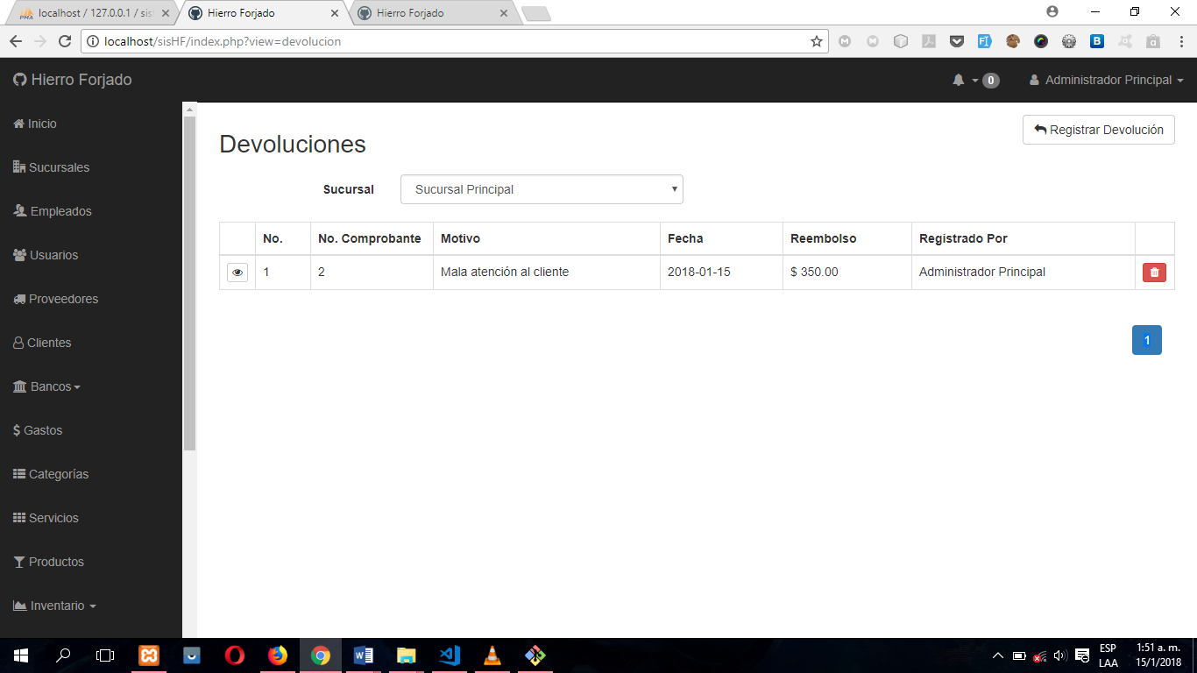Al consultar las devoluciones se puede observar que aparece la que se agregó como ejemplo.

## Eliminar devolución

Para eliminar una devolución debe dar clic en el botón rojo que aparece al lado derecho del registro a eliminar y debe confirmar la alerta que aparece.

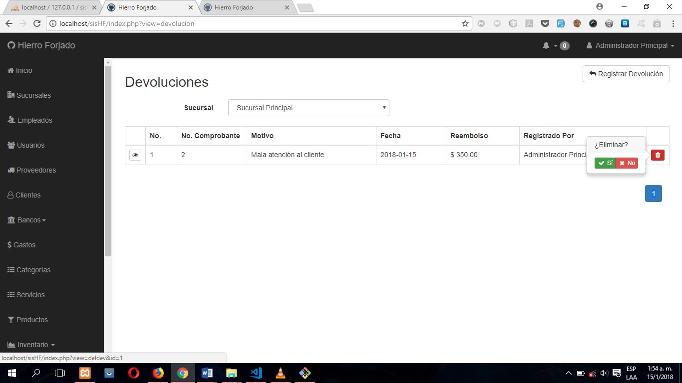

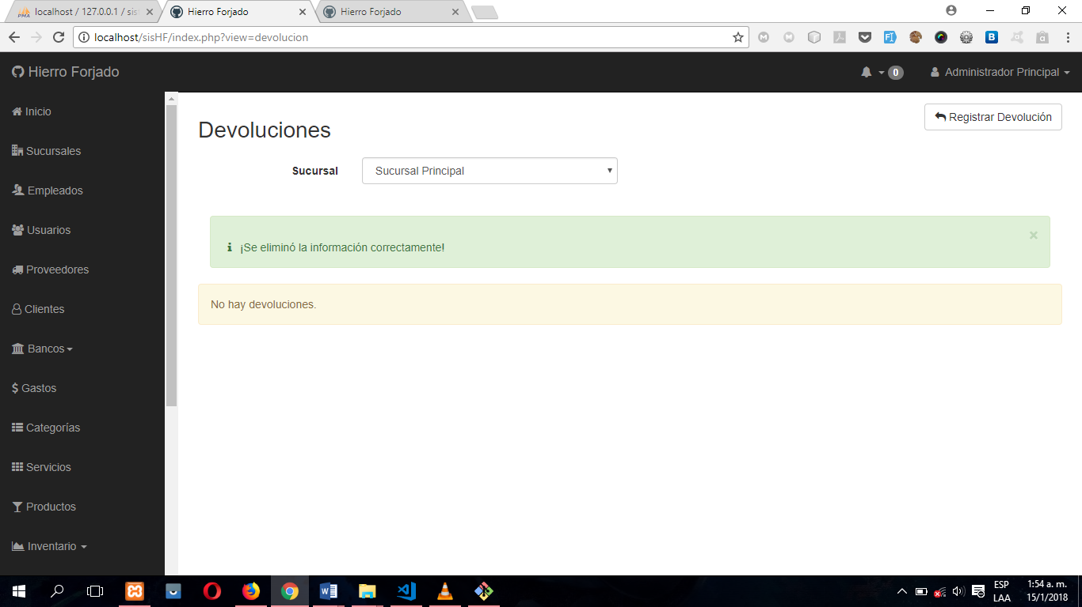Después de haber eliminado el registro, aparece un mensaje de confirmación.

# Caja chica

Se lleva un control de las entradas y salidas de dinero de la caja chica.

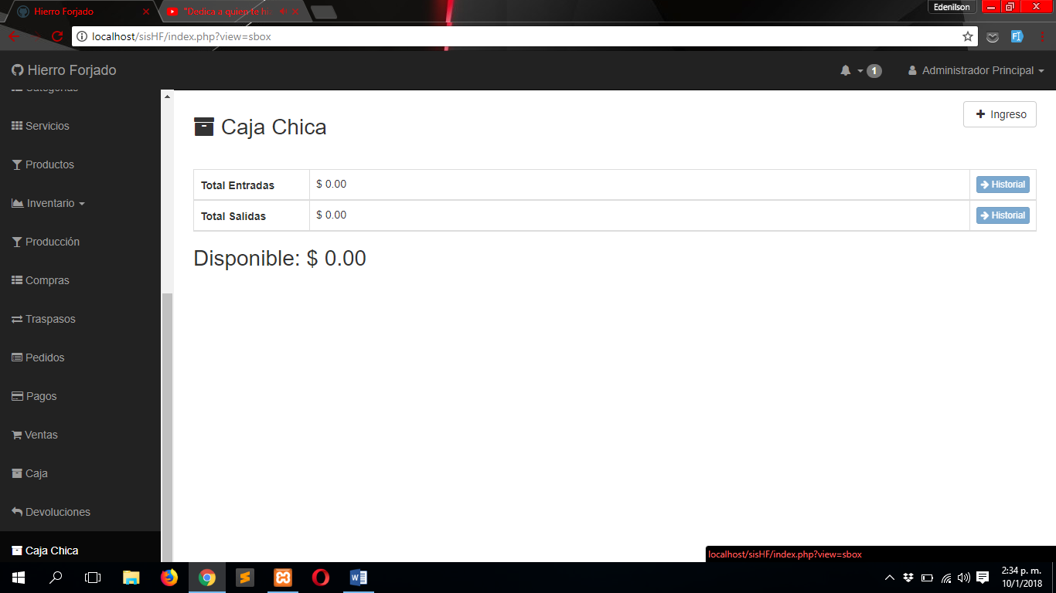Al acceder por primera vez se puede observar que no se han registrado ingresos de dinero ni salidas.

## Ingreso

Antes de registrar salidas, debe haber saldo disponible en la caja chica, lo primero que debe hacer es registrar un ingreso de dinero, para ello debe dar clic en el botón “Ingreso”.

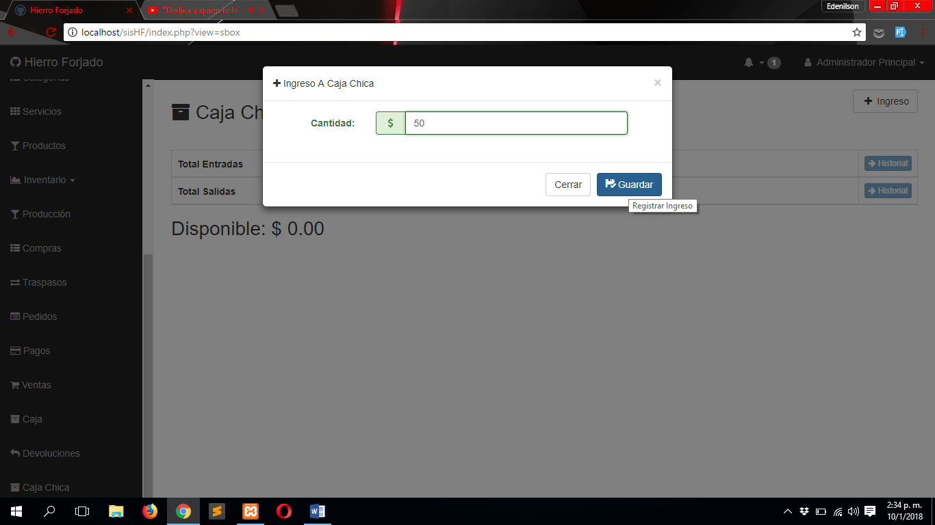

## Salida

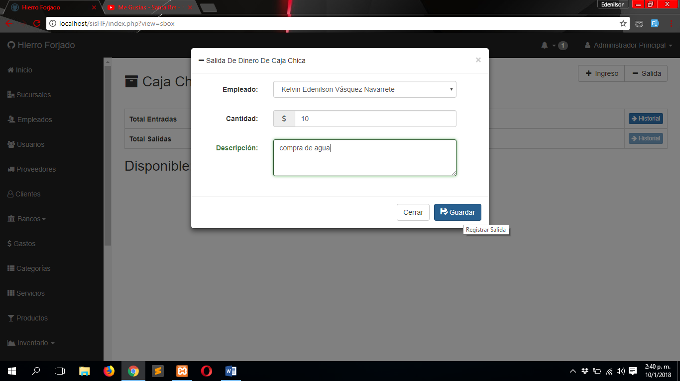Para registrar una salida de dinero debe llenar el formulario que aparece cuando da clic en el botón “Salida” y después debe dar clic en el botón “Guardar”.

Se puede observar que el saldo disponible es de $40.

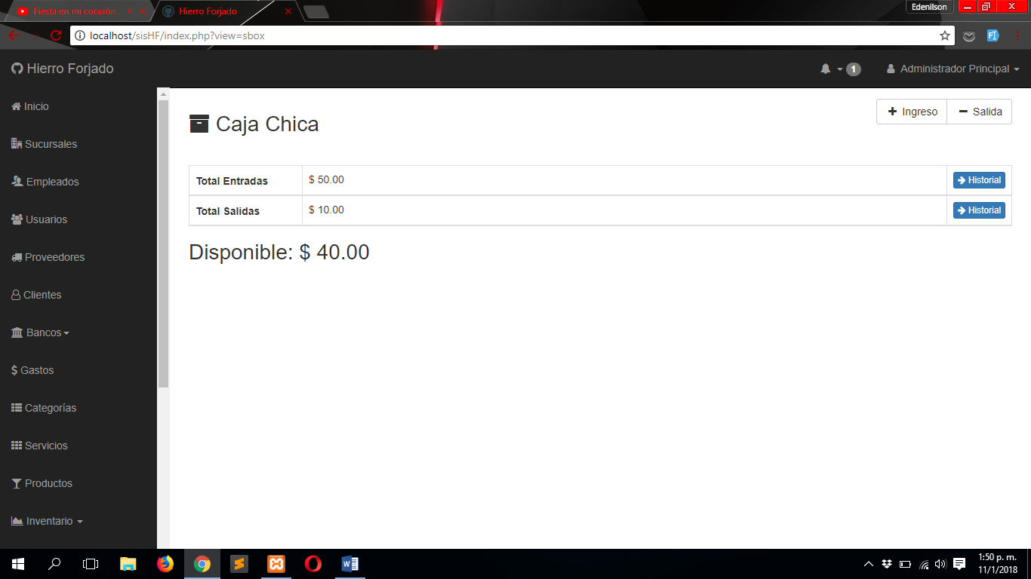

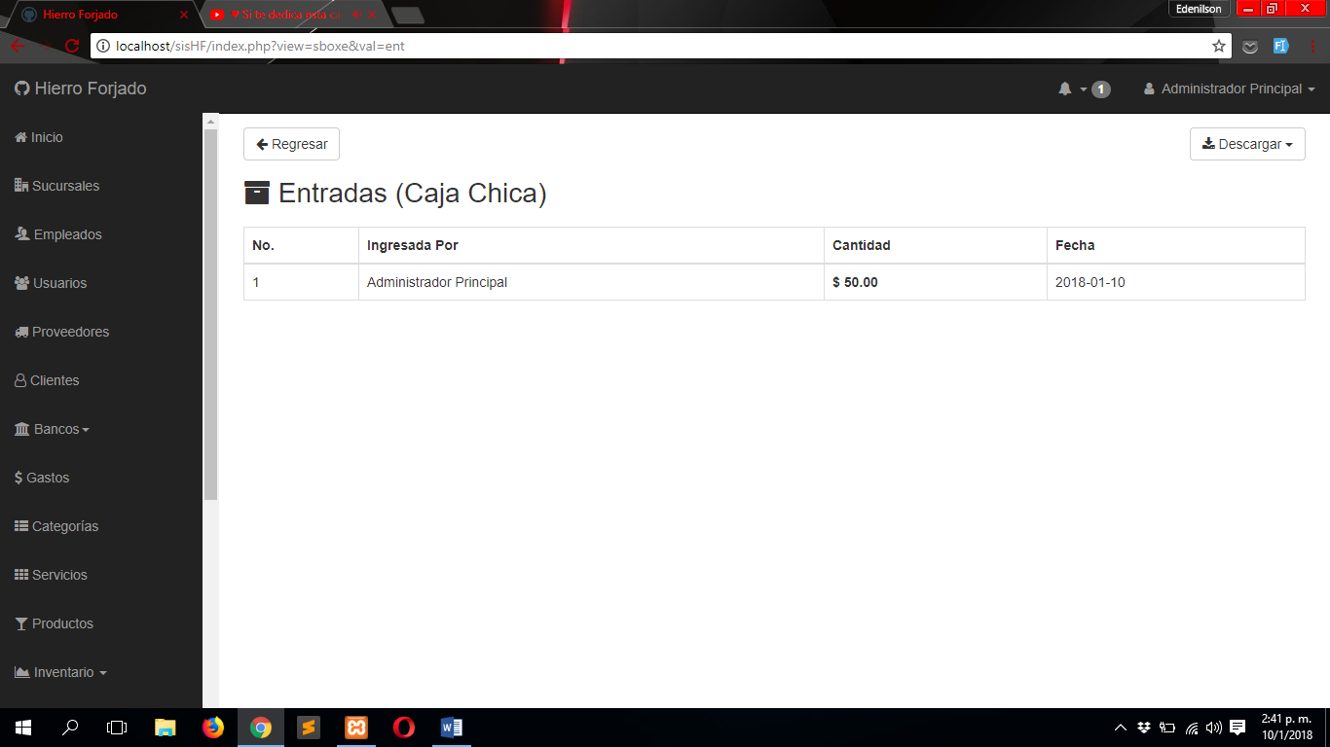Para ver el historial de las entradas de dinero debe dar clic en el botón “Historial” que se encuentra al lado derecho de “Total Entradas”.

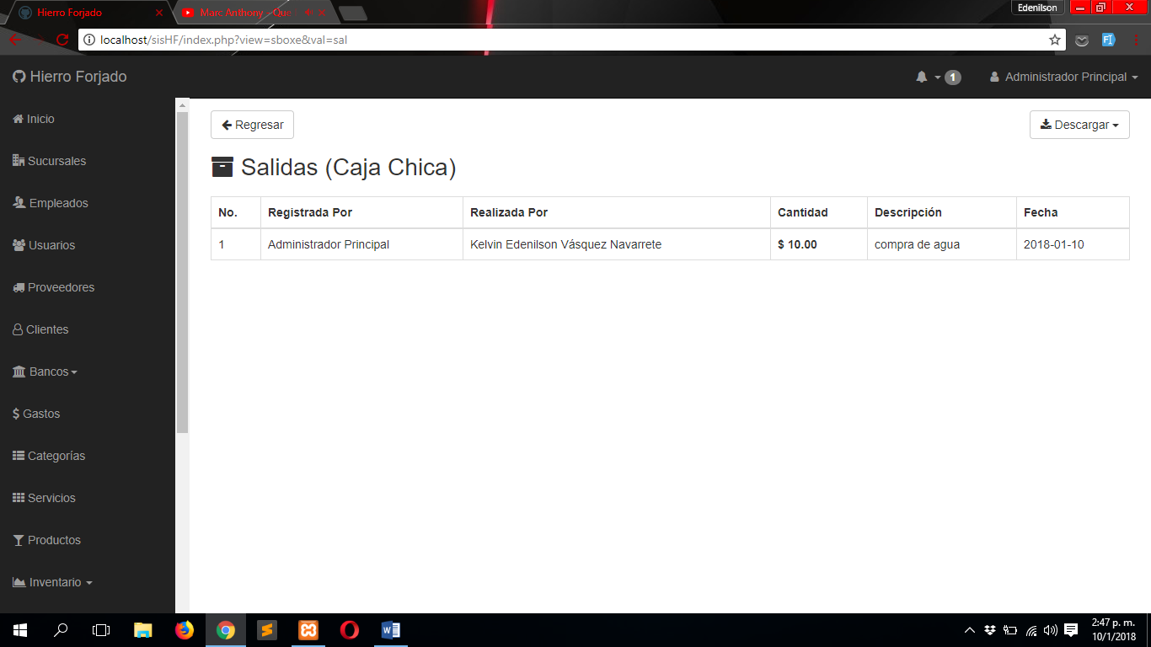Para ver el historial de las salidas de dinero debe dar clic en el botón “Historial” que se encuentra al lado derecho de “Total Salidas”.